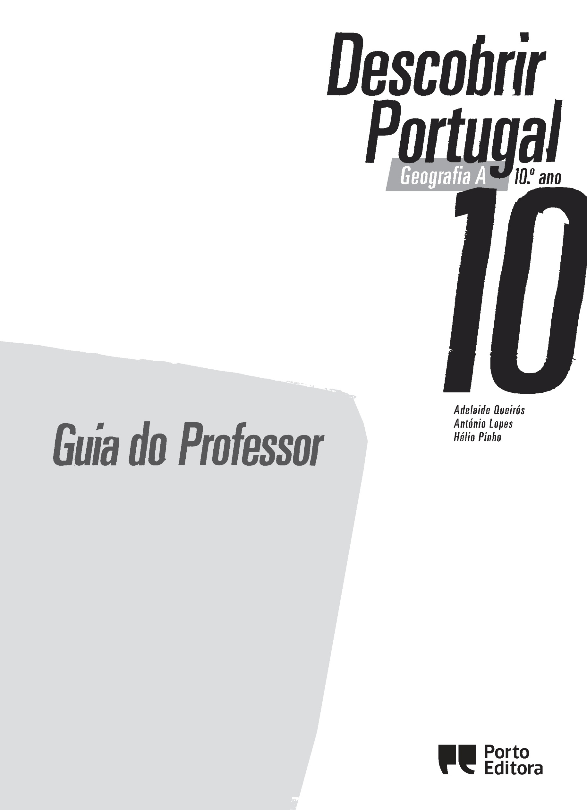

Índice

1. PLANIFICAÇÕES 4
Planificação anual 5
Planificações por módulo/tema/subtema (seguidas de roteiros pedagógicos)
Módulo inicial: A posição de Portugal na Europa e no mundo (3 roteiros) 6
Tema 1: A população, utilizadora de recursos e organizadora de espaços
Subtema 1 (4 roteiros) 10
Subtema 2 (2 roteiros) 15
Tema 2: Os recursos de que a população dispõe: usos, limites e potencialidades
Subtema 1 (4 roteiros) 18
Subtema 2 (4 roteiros) 23
Subtema 3 (6 roteiros) 29
Subtema 4 (4 roteiros) 36

2. ESTUDO DE CASO E SAÍDAS DE ESTUDO 41
Metodologia de estudo de caso 42
Exemplo de estudo de caso – Os recursos marítimos 43
Propostas de saídas de estudo por tema/subtema 48
Material de apoio (para as saídas de estudo) 54

3. PROVAS DE AVALIAÇÃO 57
Provas de Avaliação (6 provas) 58
Provas de Avaliação Especial Simplificada (6 provas) 79

4. RECURSOS COMPLEMENTARES 98
Grelhas de apoio (heteroavaliação, avaliação de trabalhos, testes...) 99
Realização de um portefólio 103
Sítios na Internet (por tema/subtema) 105

Nota: a correção dos exercícios do manual e do Caderno de Atividades
estarão disponíveis no e-Manual Premium (versão definitiva)

I S B N 9 7 8 - 9 7 2 - 0 - 8 7 7 5 0 - 5

Apresentação

Estimado colega,
O Guia do Professor é um recurso multifacetado destinado exclusivamente ao Professor, sendo constituído por vários materiais, ajustados às necessidades e solicitações que se colocam à atividade docente.
a) Planificações:
■ Planificação anual, que sugere um número de aulas para cada módulo/tema/subtema;
■ Planificações temáticas, que apresentam uma organização simples de cada módulo/tema/subtema definido para o 10.º ano de escolaridade;
■ Roteiros pedagógicos, estruturados de forma semelhante aos planos de aula, contendo sugestões de motivação, desenvolvimento e conclusão para a lecionação de cada subtema; cada roteiro reporta-se a duas ou mais aulas.
b) Estudo de caso e saídas de estudo:
■ Apresentação da metodologia de estudo de caso, seguida de uma proposta enquadrada no subtema “Os recursos marítimos”;
■ Disponibilização de material de apoio para as saídas de estudo, complementado por propostas de saídas organizadas por tema/subtema e por região.
c) Proposta de Provas de Avaliação:
■ Seis Provas de Avaliação sumativa, para aplicação no final dos temas;
■ eis Provas de Avaliação Especial Simplificada, destinadas a alunos com dificuldades na aquisição de conhecimentos.
d) Recursos complementares:
■ Conjunto de grelhas para a avaliação de testes e de trabalhos de grupo e para a verificação de cadernos diários;
■ Indicação de normas para a realização de um portefólio;
■ Lista de sítios eletrónicos organizados por tema/subtema.
Todos os materiais deste Guia do Professor encontram-se disponíveis no e-Manual Premium (versão
definitiva), podendo ser adaptados pelos docentes a diferentes contextos pedagógicos.
Bom ano de trabalho!
Os autores



Planificação anual

Temas/Conteúdos | N.º de aulas previstas  (aulas de 90 minutos)
Módulo inicial  A posição de Portugal na Europa e no mundo | 7
Tema 1  A população, utilizadora de recursos e organizadora  de espaços  Subtemas  1. A população: evolução e diferenças regionais  2. A distribuição da população | 14  7
Tema 2  Os recursos de que a população dispõe:  usos, limites e potencialidades  Subtemas  1. Os recursos do subsolo  2. A radiação solar  3. Os recursos hídricos  4. Os recursos marítimos | 13  15  30  13
Total | 99

Nota: o número de aulas previstas inclui as atividades de avaliação

10.º ANO – GEOGRAFIA A – Planificação temática  Módulo inicial – A posição de Portugal na Europa e no mundo | Roteiros de aulas | Roteiro 1 | Roteiro 2 | Roteiro 3
 | Conceitos/Noções | Cidadania  Concelho  CPLP  Distrito  Espaço lusófono  Freguesia  Mercado Comum  Moeda única  NUTS  Região Autónoma  Território  Tratado de Maastricht  Tratado de Roma  União Europeia
 | N.º de aulas  (de 90 minutos) | 3 | 1 | 3
 | Objetivos específicos | • Conhecer a constituição das diferentes unidades territoriais portuguesas | • Conhecer a posição de Portugal continental e insular na Europa e no mundo  • Reconhecer a importância da posição geográfica de Portugal no contexto cultural europeu | • Reconhecer a importância da integração de Portugal no contexto da União Europeia  • Reconhecer a importância do espaço lusófono  • Reconhecer a importância das relações privilegiadas de Portugal com as comunidades portuguesas e com a CPLP
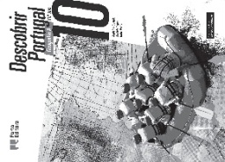 | Conteúdos | A constituição do território nacional | A posição geográfica de Portugal continental e insular | A inserção de Portugal em diferentes espaços

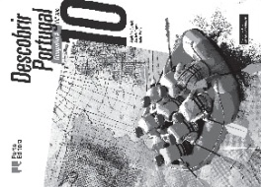
Disciplina – Geografia A
Módulo inicial: A posição de Portugal na Europa e no mundo
Conteúdo: A constituição do território nacional
Objetivos específicos
O ALUNO DEVE SER CAPAZ DE:
• Conhecer a constituição das diferentes unidades territoriais portuguesas
Motivação
• Utilizar o Google Earth® para mostrar a posição de Portugal no mundo
• Realizar a Geomotivação
• Interpelar os alunos acerca da constituição do território português e da sua posição no mundo
• Dialogar com os alunos acerca da situação marítima de Portugal, apelando aos conhecimentos de História de Portugal, e questioná-los acerca da importância do mar para o desenvolvimento do nosso país
• Questionar os alunos sobre possíveis problemas que afetam a região onde vivem ou a escola que frequentam:
Que entidades poderão resolver esses problemas? Com que financiamentos?
Desenvolvimento
• Analisar as figuras 1, 2, 3, 4 e 5 do manual para rever conceitos de:
– escala (tipos de escalas, formas de representação, relação da escala com a área representada)
– localização relativa (posição relativa de Portugal continental e insular face aos continentes e oceanos)
– localização absoluta (meridiano, paralelo, Equador, latitude e longitude)
• Responder às questões propostas nas diversas atividades de interpretação dos mapas do manual
• Realizar, no quadro, uma tabela subdividida em três colunas: escala local (freguesia), escala regional (concelho) e escala nacional, para preencher com problemas sugeridos pelos alunos
• Observar as diferentes divisões do território, com base nas figuras 7, 8 e 9 do manual
• Explorar o mapa desdobrável (Portugal administrativo)
• Explorar a animação sobre as divisões territoriais de Portugal, disponível no e-Manual
• Consultar o sítio eletrónico oficial da NUTS II onde está implantada a escola
• Realizar as Fichas de Consolidação dos Conhecimentos 1 e 2 do Caderno de Atividades
Conclusão / Finalização
• Elaborar, com a participação dos alunos, um registo-síntese referente à constituição do território português
• Registar, para cada NUTS II, a respetiva composição ao nível das NUTS III
Roteiro 1
Atividades de avaliação / Remediação
• Avaliação diagnóstica
• Registo da participação dos alunos
• Registo do comportamento dos alunos
• Avaliação formativa
N.º de aulas: 3
Sumário:
A constituição do território
nacional
Conceitos/Noções
básicas:
Concelho
Distrito
Freguesia
NUTS
Região Autónoma
Território
Recursos:
Manual:
páginas 8 a 15
e-Manual
Caderno de Atividades:
FC1 e FC2
Mapas desdobráveis
Google Earth®
Sítios eletrónicos:
www.ccdr-lvt.pt
www.ccdr-alg.pt
www.ccdrc.pt
webb.ccdr-a.gov.pt
www.ccdr-n.pt

Roteiro 2
N.° de aulas: 1
Sumário:
A posição geográfica de
Portugal continental e insular
Conceitos/Noções
básicas:
Situação geográfica
Posição geoestratégica
Recursos:
Manual:
páginas 16 e 17
e-Manual
+Manual
Caderno de Atividades:
FC3
Atividades de avaliação / Remediação
• Registo da oralidade dos alunos, tendo em conta a pertinência, a linguagem utilizada, o cumprimento de regras e a capacidade de argumentação e de síntese
• Avaliação formativa

Disciplina – Geografia A
Módulo inicial: A posição de Portugal na
Europa e no mundo
Conteúdo: A posição geográfica de Portugal continental e insular
Objetivos específicos
O ALUNO DEVE SER CAPAZ DE:
• Conhecer a posição de Portugal continental e insular na Europa e no mundo
• Reconhecer a importância da posição geográfica de Portugal no contexto cultural europeu
Motivação
• Analisar a figura 10 do manual e interpelar os alunos acerca da posição geoestratégica no contexto atlântico
Desenvolvimento
• Relacionar a posição do território português com:
– a situação no continente europeu
– as influências bioclimáticas atlântica e mediterrânica
– a reafirmação de Portugal no contexto internacional
• Solicitar aos alunos que criem um spot publicitário para promover Portugal no cenário global
• Analisar o documento “A importância geopolítica e geostratégia dos Açores”, disponível no +Manual (e-Manual)
• Realizar a Ficha de Consolidação dos Conhecimentos 3 do Caderno de Atividades
Conclusão / Finalização
• Registar as propostas dos alunos, no quadro, relativamente ao spot publicitário para promover Portugal
• Eleger o melhor spot publicitário, tendo em conta os argumentos apresentados pelos alunos

Disciplina – Geografia A
Módulo inicial: A posição de Portugal na Europa e no mundo
Conteúdo: A inserção de Portugal em diferentes espaços
Objetivos específicos
O ALUNO DEVE SER CAPAZ DE:
• Reconhecer a importância da integração de Portugal no contexto da União Europeia
• Reconhecer a importância do espaço lusófono
• Reconhecer a importância das relações privilegiadas de Portugal com as comunidades portuguesas e com a CPLP
Motivação
• Realizar uma leitura articulada do friso cronológico sobre o processo de integração europeia com o mapa dos sucessivos alargamentos da União Europeia, disponível no manual
• Analisar as figuras 15 e 16 do manual, tendo em vista a perceção da inserção de Portugal em espaços mais vastos
Desenvolvimento
• Realizar a Atividade Procedimental 1 do Caderno de Atividades
• Analisar de forma sumária a figura 14 do manual, para que os alunos interiorizem a importância e a interdependência das instituições europeias
• Realizar as atividades da página 21 do manual, para que os alunos possam constatar algumas das vantagens de se ser cidadão europeu
• Consultar o sítio eletrónico http://europa.eu/index_pt.htm, para recolher algumas informações sobre o funcionamento da União Europeia
• Realização da Atividade Procedimental 2 do Caderno de Atividades
• Execução da atividade proposta no +Manual (página 23)
• Explorar a animação “As organizações de que Portugal faz parte”, disponível no e-Manual
• Elaborar uma lista de organizações das quais Portugal faz parte, a partir da consulta do sítio eletrónico do Governo da República Portuguesa (www.portugal.gov.pt)
• Consultar o sítio eletrónico do Portal das Comunidades Portuguesas (www.secomunidades.pt) para conhecer a distribuição dos postos consulares portugueses no mundo
• Explorar a animação “Países da CPLP”, disponível no e-Manual
• Consultar o sítio eletrónico de Camões – Instituto da Cooperação e da Língua (www.instituto-camoes.pt) para recolher informações sobre as atividades de cooperação e promoção da língua portuguesa
• Realizar a Ficha de Consolidação dos Conhecimentos 4 do Caderno de Atividades
Conclusão / Finalização
• Realizar um quadro-síntese com os países que integraram cada alargamento da União Europeia
• Registar os países que, na atualidade, constituem a CPLP
• Realizar as Questões de Exames Nacionais 1 e 2 do Caderno de Atividades
Roteiro 3
Atividades de avaliação / Remediação
• Avaliação diagnóstica
• Registo da participação dos alunos
• Registo do comportamento dos alunos
• Avaliação formativa
N.º de aulas: 3
Sumário:
A União Europeia.
As comunidades emigrantes
portuguesas.
A Comunidade dos Países de
Língua Portuguesa
Conceitos/Noções
básicas:
Cidadania
CPLP
Espaço lusófono
Mercado Comum
Moeda única
Tratado de Maastricht
Tratado de Roma
União Europeia
Recursos:
Manual:
páginas 18 a 25
e-Manual
+Manual
Caderno de Atividades:
FC4, AP1, AP2, QE1 e QE2
Sítios eletrónicos:
http://europa.eu/index_pt.htm
www.portugal.gov.pt
www.secomunidades.pt
www.instituto-camoes.pt

10.º ANO – GEOGRAFIA A – Planificação temática  Tema 1 – A população, utilizadora de recursos e organizadora de espaços  Subtema 1 – A população: evolução e diferenças regionais | Roteiros de aulas | Roteiro 1 | Roteiro 2 | Roteiro 3 | Roteiro 4
 | Conceitos/Noções | Desemprego  Desenvolvimento sustentável  Emprego temporário  Envelhecimento demográfico  Estrutura ativa  Estrutura etária  Êxodo rural  Imigração  Índice de dependência de idosos  Índice de dependência de jovens  Índice de dependência total  Índice de renovação de gerações  Índice sintético de fecundidade  Nível de qualificação profissional  PDM  Qualidade de vida  Taxa de alfabetização  Taxa de desemprego  Taxa de fecundidade  Tipos de emprego
 | N.º de aulas  (de 90 minutos) | 5 | 4 | 3 | 2
 | Objetivos específicos | • Relacionar a evolução da população portuguesa, a partir da segunda metade do século XX, com o comportamento das variáveis demográficas  • Relacionar a evolução da população portuguesa, a partir da segunda metade do século XX, com a mobilidade da população  • Explicar a variação do comportamento das variáveis demográficas  • Explicar a desigual distribuição das variáveis demográficas no espaço português | • Explicar a variação do comportamento das variáveis demográficas  • Caracterizar a estrutura etária da população portuguesa  • Explicar a desigual distribuição das variáveis demográficas no espaço português | • Equacionar as consequências dos principais problemas demográficos | • Reconhecer a importância do ordenamento do território na melhoria da qualidade de vida da população  • Refletir sobre medidas concretas de intervenção do PDM do concelho onde se situa a escola
 | Conteúdos | A evolução da  população a partir  da segunda metade  do século XX | As estruturas  e comportamentos  sociodemográficos | Os principais  problemas  sociodemográficos | O rejuvenescimento  e a valorização  da população

Disciplina – Geografia A
Tema 1: A população, utilizadora de recursos e organizadora de espaços
Subtema: A população: evolução e diferenças regionais
Conteúdo: A evolução da população a partir da segunda metade do século XX
Objetivos específicos
O ALUNO DEVE SER CAPAZ DE:
• Relacionar a evolução da população portuguesa, a partir da segunda metade do século XX, com o comportamento das variáveis demográficas
• Relacionar a evolução da população portuguesa, a partir da segunda metade do século XX, com a mobilidade da população
• Explicar a variação do comportamento das variáveis demográficas
• Explicar a desigual distribuição das variáveis demográficas no espaço português
Motivação
• Recorrer às atividades da Geomotivação, no manual, para que os alunos mobilizem conhecimentos já adquiridos acerca de alguns indicadores demográficos
Desenvolvimento
• Analisar a figura 2 do manual, explicitando as componentes demográficas que justificam a evolução da população residente em Portugal
• Explorar a animação “A evolução da população portuguesa”, disponível no e-Manual
• Realizar a Ficha de Consolidação dos Conhecimentos 1 do Caderno de Atividades
• Analisar as figuras 3, 4, 5 e 6 do manual e realizar as atividades propostas, tendo em vista o registo das principais conclusões no que concerne à evolução da taxa de natalidade e do índice sintético de fecundidade
• Consultar o sítio eletrónico da Associação para o Planeamento Familiar (www.apf.pt) para mostrar um conjunto de vídeos sobre as mudanças ocorridas na sociedade portuguesa, nos últimos 40 anos
• Analisar as figuras 7, 8 e 9 do manual, no sentido de compreender a evolução e a distribuição espacial da taxa de mortalidade
• Realizar as Fichas de Consolidação dos Conhecimentos 2 e 3 do Caderno de Atividades
• Realizar as Atividades Procedimentais 1 e 2 do Caderno de Atividades
• Analisar as figuras 11, 13 e 14 do manual e realizar as atividades propostas, tendo em vista a compreensão da evolução da taxa de crescimento natural e suas diferenças espaciais
• Analisar as figuras 15, 16, 17, 18 e 20 do manual, tendo em vista a melhor compreensão do fenómeno migratório
• Consultar os sítios eletrónicos dos Observatórios da Emigração e da Imigração
• Analisar as figuras 21 e 22 do manual, tendo em vista não só a evolução mas também a distribuição espacial do saldo migratório
• Explorar a animação “O saldo migratório”, disponível no e-Manual
• Realizar a Ficha de Consolidação dos Conhecimentos 4 do Caderno de Atividades
• Analisar as figuras 23 e 24 do manual, para que os alunos compreendam a evolução e a distribuição espacial do crescimento efetivo
• Analisar documentos do +Manual (e-Manual)
Conclusão / Finalização
• Registar as principais conclusões, no que respeita a cada um dos assuntos abordados durante este conjunto de aulas, sob a forma de esquemas e quadros
• Realizar as Questões de Exames Nacionais 1 do Caderno de Atividades
Roteiro 1
Atividades de avaliação / Remediação
• Avaliação diagnóstica • Avaliação formativa
• Registo da oralidade dos alunos (pertinência das observações, • Avaliação sumativa
capacidade de análise e de interpretação de gráficos)
N.º de aulas: 5
Sumário:
A evolução recente da
população portuguesa
O saldo natural
O saldo migratório
O crescimento efetivo
Conceitos/Noções
básicas:
Crescimento efetivo
Crescimento natural
Emigração
Êxodo rural
Imigração
Índice de renovação de
gerações
Índice sintético de fecundidade
Taxa de fecundidade
Taxa de mortalidade
Taxa de natalidade
Recursos:
Manual:
páginas 28 a 45
e-Manual
+Manual
Caderno de Atividades:
FC1, FC2, FC3, FC4, AP1,
AP2 e QE1
Sítios eletrónicos:
www.pordata.pt
www.ine.pt
www.apf.pt
www.observatorioemigracao.
secomunidades.pt
www.oi.acidi.gov.pt

Roteiro 2
N.° de aulas: 4
Sumário:
A estrutura etária da
população
A estrutura ativa da população
O nível de instrução e de
qualificação profissional
Conceitos/Noções
básicas:
Esperança média de vida
Estrutura ativa
Estrutura etária
Índice de envelhecimento
Nível de qualificação
profissional
População ativa
Setor de atividade
Taxa de fecundidade
Terciarização
Tipos de emprego
Recursos:
Manual:
páginas 16 e 17
e-Manual
+Manual
Caderno de Atividades:
FC3
Atividades de avaliação / Remediação
• Avaliação formativa
• Registo da oralidade dos alunos (ser conciso, utilizar vocabulário geográfico, ter boa dicção, ser capaz de interagir com os colegas e/ou professor)

Disciplina – Geografia A
Tema 1: A população, utilizadora de recursos e organizadora de espaços
Subtema: A população: evolução e diferenças regionais
Conteúdo: As estruturas e comportamentos
sociodemográficos
Objetivos específicos
O ALUNO DEVE SER CAPAZ DE:
• Explicar a variação do comportamento das variáveis demográficas
• Caracterizar a estrutura etária da população portuguesa
• Explicar a desigual distribuição das variáveis demográficas no espaço português
Motivação
• Recorrer ao sítio eletrónico da Pordata (www.pordata.pt) e projetar gráficos dinâmicos referentes à estrutura etária da população portuguesa
• Solicitar aos alunos a pesquisa de notícias sobre a população portuguesa e organizar um debate de análise crítica sobre o fenómeno demográfico em Portugal
Desenvolvimento
• Analisar as figuras 25, 26 e 27 do manual e registar as principais conclusões no que respeita ao envelhecimento da população portuguesa
• Consultar o sítio eletrónico do INE (www.ine.pt) e explorar as pirâmides etárias interativas
• Explorar a animação “A evolução da estrutura etária da população portuguesa”, disponível no e-Manual
• Realizar a Atividade Procedimental 3 do Caderno de Atividades
• Realizar a Ficha de Consolidação dos Conhecimentos 5 do Caderno de Atividades
• Analisar as figuras 29 e 31 do manual, no sentido de compreender os fenómenos demográficos respeitantes à esperança média de vida e ao envelhecimento demográfico
• Constatar e explicar as assimetrias geográficas na distribuição espacial do índice de envelhecimento demográfico, patente na figura 32 do manual
• Interpretar os gráficos das figuras 33, 34 e 35 do manual e concluir acerca da distribuição e evolução da população ativa em Portugal
• Explorar, através do diálogo com os alunos, as figuras “Distribuição da população ativa” e “Estrutura etária da população ativa”, disponíveis no +Manual (e-Manual)
• Analisar as figuras 36 e 37 do manual, tendo em vista a análise crítica do fenómeno relacionado com o nível de instrução e qualificação profissional
• Consultar o sítio eletrónico do Instituto do Emprego e Formação Profissional (www.iefp.pt) para recolher informação sobre o mercado de trabalho e dados estatísticos mensais e anuais sobre o desemprego em Portugal
Conclusão / Finalização
• Realizar um esquema referente às estruturas e comportamentos sociodemográficos, tendo em vista a organização sequencial dos conceitos e conteúdos abordados
• Solicitar aos alunos, divididos em grupos, que organizem um PowerPoint com apenas dois diapositivos onde estes conteúdos sejam apresentados de forma sintética e interligada
• Realização das Questões de Exames Nacionais 2 e 3 do Caderno de Atividades

Disciplina – Geografia A
Tema 1: A população, utilizadora de recursos e
organizadora de espaços
Subtema: A população: evolução e diferenças regionais
Conteúdo: Os principais problemas
sociodemográficos
Objetivos específicos
O ALUNO DEVE SER CAPAZ DE:
• Equacionar as consequências dos principais problemas demográficos
Motivação
• Recorrer ao sítio eletrónico da Pordata (www.pordata.pt) para mostrar dados estatísticos sobre os principais problemas demográficos
• Apresentar excertos de vídeos da Internet em que se relatem alguns dos problemas (envelhecimento, saída de jovens à procura de emprego, situação perante o emprego)
• Elaborar um inquérito e realizar o seu tratamento gráfico, para posterior discussão dos resultados em aula
• Promover um jogo de papéis com a atribuição de cargos (tais como primeiro-ministro, representante de sindicatos, representante das entidades patronais) e organizar um debate para levantar questões acerca do emprego e da qualificação profissional
Desenvolvimento
• Explorar a animação “O envelhecimento demográfico”, disponível no e-Manual
• Analisar o documento “Reformas antecipadas”, disponível no +Manual (e-Manual)
• Analisar as figuras 38, 39, 40 e 41 do manual e realizar as atividades propostas, no sentido de os alunos compreenderem o fenómeno do envelhecimento demográfico
• Observar a figura “Proporção de idosos no total do país”, disponível no +Manual (e-Manual)
• Consultar o sítio eletrónico do Instituto do Envelhecimento (www.ienvelhecimento.ul.pt), para avaliar o estado da população portuguesa neste domínio
• Analisar as figuras 42 e 43 do manual e realizar as atividades propostas, para retirar conclusões acerca do declínio da fecundidade
• Analisar a figura 44 do manual e realizar as atividades propostas, para retirar conclusões acerca do baixo nível educacional
• Analisar e discutir em grupo os dados do quadro 3 e das figuras 45 e 46 do manual, apresentando as principais conclusões no que concerne à situação perante o emprego
• Observar os quadros “Taxa de desemprego por grupo etário”, “Taxa de desemprego por nível de escolaridade” e “Taxa de desemprego por NUTS”, disponíveis no +Manual (e-Manual)
• Analisar o quadro “Regime de duração do trabalho”, a figura “População empregada com contrato a prazo” e o quadro “Subemprego visível”, disponíveis no +Manual (e-Manual)
Conclusão / Finalização
• Elaborar uma síntese dos principais problemas sociodemográficos tratados, com a colaboração dos alunos, bem como uma listagem, sem ser exaustiva, das principais causas
• Realizar as Fichas de Consolidação dos Conhecimentos 6 e 7 do Caderno de Atividades
Roteiro 3
Atividades de avaliação / Remediação
• Avaliação formativa
• Realizar as Questões de Exames Nacionais 4 e 5 do Caderno de Atividades
• Avaliação da participação oral (organizada, pertinente, criativa e inovadora, atual, democrática e crítica)
N.º de aulas: 3
Sumário:
O envelhecimento
O declínio da fecundidade
O baixo nível educacional
A situação perante o emprego
Conceitos/Noções
básicas:
Desemprego
Emprego temporário
Envelhecimento demográfico
Índice de dependência de
idosos
Índice de dependência de
jovens
Índice de dependência total
Nível de qualificação
profissional
Taxa de alfabetização
Taxa de desemprego
Recursos:
Manual:
páginas 54 a 59
e-Manual
+Manual
Caderno de Atividades:
FC6, FC7, FC8, FC9, QE4 e
QE5
Sítios eletrónicos:
www.pordata.pt
www.ienvelhecimento.ul.pt

Observação:
As FC8, FC9 e QE6 surgem
no Roteiro 4, mas também
podem ser aplicadas no
Roteiro 3

Roteiro 4
N.° de aulas: 2
Sumário:
Os incentivos à natalidade
A qualificação da mão de obra
Conceitos/Noções
básicas:
Desenvolvimento sustentável
PDM
Qualidade de vida
Recursos:
Manual:
páginas 60 e 67
e-Manual
+Manual
Caderno de Atividades:
FC8, FC9, FC10 e QE6
Atividades de avaliação / Remediação • Realizar os exercícios de “Testa o saber”, páginas 64 e 65
• Avaliação formativa do manual
• Registo da participação dos alunos • Verificação/consolidação dos conhecimentos através da
Geossíntese, páginas 66 e 67 do manual

Disciplina – Geografia A
Tema 1: A população, utilizadora de recursos e
organizadora de espaços
Subtema: A população: evolução e diferenças regionais
Conteúdo: O rejuvenescimento e a valorização da população
Objetivos específicos
O ALUNO DEVE SER CAPAZ DE:
• Reconhecer a importância do ordenamento do território na melhoria da qualidade de vida da população
• Refletir sobre medidas concretas de intervenção do PDM do concelho onde se situa a escola
Motivação
• Debater com os alunos o conteúdo dos documentos 6 e 7 do manual
• Interrogar os alunos acerca do conhecimento deste assunto em termos familiares (contraste entre a família dos avós e a família atual)
• Contactar com o diretor do Plano Diretor Municipal do concelho onde se situa a escola e identificar as principais áreas de atuação ao nível do PDM
Desenvolvimento
• Relacionar as questões do rejuvenescimento e da valorização da população com a qualidade de vida e o desenvolvimento sustentável
• Realizar a Ficha de Consolidação dos Conhecimentos 8 do Caderno de Atividades
• Relacionar o desenvolvimento sustentável com as políticas de ordenamento do território e de qualificação da mão de obra
• Realizar a Ficha de Consolidação dos Conhecimentos 9 do Caderno de Atividades
Conclusão / Finalização
• Realizar a Ficha de Consolidação dos Conhecimentos 10 do Caderno de Atividades
• Realizar as Questões de Exames Nacionais 6 do Caderno de Atividades

10.º ANO – GEOGRAFIA A – Planificação temática  Tema 1 – A população, utilizadora de recursos e organizadora de espaços  Subtema 2 – A distribuição da população | Roteiros de aulas | Roteiro 1 | Roteiro 2
 | Conceitos/Noções | Assimetrias regionais  Capacidade de carga humana  Despovoamento  Litoralização
 | N.º de aulas  (de 90 minutos) | 4 | 3
 | Objetivos específicos | • Relacionar a desigual distribuição espacial  da população com fatores naturais  • Relacionar a desigual distribuição espacial  da população com fatores humanos | • Explicar os problemas na distribuição  da população  • Debater medidas passíveis de atenuar  as assimetrias regionais na distribuição espacial  da população
 | Conteúdos | Os condicionantes  da distribuição  da população | Os problemas  na distribuição  da população  +  Portugal no  contexto da  União Europeia

Roteiro 1
N.° de aulas: 4
Sumário:
A distribuição da população
em Portugal, desde a
segunda metade do
século XX
Os condicionantes da
distribuição da população:
fatores naturais e humanos
Conceitos/Noções
básicas:
Assimetrias regionais
Densidade populacional
Recursos:
Manual:
páginas 68 e 74
e-Manual
+Manual
Caderno de Atividades:
FC1, AP1 e QE1
Atividades de avaliação / Remediação
• Avaliação diagnóstica • Registo do comportamento dos alunos
• Registo da participação dos alunos • Avaliação formativa
Sítios eletrónicos:
www.pordata.pt
www.ine.pt

Disciplina – Geografia A
Tema 1: A população, utilizadora de recursos
e organizadora de espaços
Subtema: A distribuição da população
Conteúdo: Os condicionantes da distribuição
da população
Objetivos específicos
O ALUNO DEVE SER CAPAZ DE:
• Relacionar a desigual distribuição espacial da população com fatores naturais
• Relacionar a desigual distribuição espacial da população com fatores humanos
Motivação
• Recorrer às atividades da Geomotivação, no manual, e realizar com os alunos um diálogo pedagógico que permita a transferência de saberes
• Recorrer aos gráficos dinâmicos do sítio eletrónico da Pordata (www.pordata.pt) no sentido de demonstrar a evolução da densidade populacional no território nacional
• Solicitar aos alunos a procura de imagens que demonstrem as desigualdades na distribuição da população
Desenvolvimento
• Analisar as figuras 2 e 3 do manual, tendo em vista a apreensão das desigualdades espaciais na distribuição da população
• Estabelecer com os alunos um diálogo de exploração das referidas figuras e, cumulativamente, "estimular" os alunos para a apresentação de razões justificativas
• Explorar a animação sobre a densidade populacional em Portugal no ano de 2011 (análise detalhada), disponível no e-Manual
• Apontar e distinguir fatores naturais de fatores humanos
• Explorar, através do diálogo com os alunos, os documentos “População nos Açores aumenta” e “Despovoamento do interior”, disponíveis no +Manual (e-Manual)
• Realizar a Atividade Procedimental 1 do Caderno de Atividades
• Relativizar a influência "determinista" dos fatores naturais, apelando ao diálogo com os alunos e com base em exemplos concretos
• Analisar as figuras 4 e 5 do manual e estabelecer não só contrastes espaciais, como hierarquizar fatores justificativos na variação da população residente
• Explorar a animação sobre a distribuição da população portuguesa, entre 1960 e 2011, disponível no e-Manual
• Explorar, através do diálogo com os alunos, a figura “Principais autoestradas de Portugal” e o documento “População prefere residir nas localidades periféricas”, disponíveis no +Manual (e-Manual)
Conclusão / Finalização
• Realizar a Ficha de Consolidação dos Conhecimentos 1 do Caderno de Atividades
• Realizar as Questões de Exames Nacionais 1 do Caderno de Atividades

Disciplina – Geografia A
Tema 1: A população, utilizadora de recursos
e organizadora de espaços
Subtema: A distribuição da população
Conteúdo: Os problemas na distribuição da
população
Objetivos específicos
O ALUNO DEVE SER CAPAZ DE:
• Explicar os problemas na distribuição da população
• Debater medidas passíveis de atenuar as assimetrias regionais na distribuição espacial da população
Motivação
• Recorrer a pequenos vídeos, disponíveis na Internet, sobre notícias que relatem problemas relacionados com o despovoamento do interior e o excesso de população nas áreas urbanas
• Projetar fotografias aéreas e/ou imagens de satélite referentes a contrastes espaciais na distribuição da população
Desenvolvimento
• Analisar o quadro 1 do manual, tendo em vista a identificação de causas/ consequências do despovoamento do interior e discutir com os alunos as diferentes propostas de medidas mitigadoras
• Analisar o quadro 2, tendo em vista a identificação de causas/consequências da litoralização e da bipolarização do povoamento, e discutir com os alunos as diferentes propostas de medidas mitigadoras
• Avaliar a importância do projeto referido no documento 3 do manual como uma alternativa ao isolamento dos idosos em meios urbanos
• Realizar as Fichas de Consolidação dos Conhecimentos 2 e 3 do Caderno de Atividades
• Interpretar a figura 7 do manual e estabelecer os principais contrastes espaciais a nível europeu
• Explorar, através do diálogo com os alunos, a figura “Densidade populacional nos países da União Europeia”, disponível no +Manual (e-Manual)
Conclusão / Finalização
• Elaborar um registo com discriminação das medidas que permitam minimizar os efeitos do despovoamento do interior
• Elaborar um registo com discriminação das medidas que permitam minimizar os efeitos do sobrepovoamento das áreas litorais
Roteiro 2
Atividades de avaliação / Remediação
• Avaliação formativa • Realizar as Questões de Exames Nacionais 2
• Realizar os exercícios de “Testa o saber”, página 78 do manual do Caderno de Atividades
• Verificação/consolidação dos conhecimentos através da • Avaliação sumativa
Geossíntese, página 79 do manual
N.º de aulas: 3
Sumário:
O despovoamento do interior
A litoralização e a bipolarização
do povoamento
Portugal no contexto da União
Europeia
Conceitos/Noções
básicas:
Capacidade de carga humana
Despovoamento
Litoralização
Recursos:
Manual:
páginas 75 a 79
e-Manual
+Manual
Caderno de Atividades:
FC2, FC3 e QE2

10.º ANO – GEOGRAFIA A – Planificação temática  Tema 1 – A população, utilizadora de recursos e organizadora de espaços  Subtema 1 – A população: evolução e diferenças regionais | Roteiros de aulas | Roteiro 1 | Roteiro 2 | Roteiro 3 | Roteiro 4
 | Conceitos/Noções | Águas minerais  Águas termais  Combustíveis fósseis  Energia geotérmica  Jazida  Mineral energético  Mineral metálico  Mineral não metálico  Recurso endógeno  Recurso exógeno  Recurso não renovável  Recurso renovável  Rochas industriais  Rochas ornamentais  Turismo termal
 | N.º de aulas  (de 90 minutos) | 5 | 2 | 3 | 3
 | Objetivos específicos | • Conhecer a localização geográfica dos recursos  de subsolo de maior valor económico | • Compreender as desigualdades na distribuição  e consumo de energia  • Relacionar as desigualdades no consumo de energia com os níveis de desenvolvimento das regiões  • Explicar a dependência de Portugal relativamente aos recursos do subsolo, em particular os energéticos | • Compreender os principais condicionalismos na exploração dos recursos do subsolo  • Reconhecer os impactes ambientais da extrios | • Reconhecer a necessidade de valorizar os  recursos endógenos  • Reconhecer a importância das termas no desenvolvimento de atividades de turismo e de lazer  • Equacionar as implicações financeiras e ambientais da introdução e/ou intensificação das energias renováveis  • Reconhecer a importância da integração de Portugal na Política Energética Comum
 | Conteúdos | As áreas de  exploração dos  recursos minerais | A exploração  e distribuição  dos recursos  energéticos | Os problemas  na exploração  dos recursos  do subsolo | Novas perspetivas  de exploração  e utilização dos  recursos do subsolo

Disciplina – Geografia A
Tema 2: Os recursos de que a população
dispõe: usos, limites e potencialidades
Subtema: Os recursos do subsolo
Conteúdo: As áreas de exploração dos
recursos minerais
Objetivos específicos
O ALUNO DEVE SER CAPAZ DE:
• Conhecer a localização geográfica dos recursos de subsolo de maior valor económico
Motivação
• Recorrer às atividades da Geomotivação, no manual, de forma a despertar os alunos para as temáticas relacionadas com os recursos do subsolo
Desenvolvimento
• Analisar o esquema da página 84 do manual, de modo a que os alunos distingam os diversos recursos minerais
• Observar as figuras 2 e 3 do manual, para entender as formas de exploração dos recursos minerais
• Analisar as figuras 4 e 5 do manual, de modo a relacionar as diferentes unidades geomorfológicas de Portugal continental com as principais formações geológicas
• Realizar a Ficha de Consolidação dos Conhecimentos 1 do Caderno de Atividades
• Analisar as figuras 11 e 12 do manual e resolver as atividades propostas
• Recorrer ao PowerPoint “A indústria extrativa em Portugal – 2010”, disponível no e-Manual, para aprofundar o estudo deste assunto
• Analisar o quadro 1 do manual, tendo em vista a compreensão do peso de cada região no que se refere à indústria extrativa
• Explorar a animação “Os minerais metálicos em Portugal”, disponível no e-Manual
• Analisar as figuras 16 e 17 e o quadro 3 do manual, no sentido de identificar os principais minerais não metálicos explorados e constatar a localização das principais explorações destes minerais
• Realizar a Atividade Procedimental 1 do Caderno de Atividades
• Analisar as figuras 18, 19, 20, 21, 22 e 24 do manual, no sentido de identificar as principais rochas exploradas e constatar a localização das principais pedreiras
• Realizar a Ficha de Consolidação dos Conhecimentos 2 do Caderno de Atividades
• Analisar as figuras 25 e 26 e o quadro 4 do manual, no sentido de não só localizar as principais nascentes de águas minerais naturais e de águas de nascente, como também entender a evolução da produção e do consumo de águas engarrafadas
• Realizar a Ficha de Consolidação dos Conhecimentos 3 do Caderno de Atividades
• Analisar documentos do +Manual (e-Manual)
Conclusão / Finalização
• Elaborar um quadro-síntese sobre os recursos minerais mais importantes, em
exploração, existentes em Portugal
Roteiro 1
Atividades de avaliação / Remediação
• Avaliação diagnóstica • Registo do comportamento dos alunos
• Registo da oralidade dos alunos • Avaliação formativa
N.º de aulas: 5
Sumário:
Diversidade de recursos
Unidades geomorfológicas do
território português
A importância da indústria
extrativa
Os minerais metálicos e não
metálicos
As rochas
Os recursos hidrominerais
Conceitos/Noções
básicas:
Águas minerais
Águas termais
Jazida
Mineral metálico
Mineral não metálico
Recurso endógeno
Recurso exógeno
Rochas industriais
Rochas ornamentais
Recursos:
Manual:
páginas 82 a 96
e-Manual
+Manual
Caderno de Atividades:
FC1, FC2, FC3 e AP1
Sítios eletrónicos:
www.dgeg.pt

Observação:
A AP1 surge no Roteiro 2,
mas também pode ser
aplicada no Roteiro 1

Roteiro 2
N.° de aulas: 2
Sumário:
Origem e localização dos
recursos energéticos
A dependência energética
Conceitos/Noções
básicas:
Combustíveis fósseis
Energia geotérmica
Mineral energético
Recurso não renovável
Recurso renovável
Recursos:
Manual:
páginas 97 a 100
e-Manual
+Manual
Caderno de Atividades:
FC4, AP1, AP2 e QE1
Sítios eletrónicos:
www.erse.pt
www.lneg.pt
www.egec.org
www.energy.eu
www.apren.pt

Atividades de avaliação / Remediação
• Avaliação formativa
• Registo da participação dos alunos
• Realizar as Questões de Exames Nacionais 1 do Caderno de Atividades
Disciplina – Geografia A
Tema 2: Os recursos de que a população
dispõe: usos, limites e potencialidades
Subtema: Os recursos do subsolo
Conteúdos: A exploração e distribuição dos
recursos energéticos
Objetivos específicos
O ALUNO DEVE SER CAPAZ DE:
• Compreender as desigualdades na distribuição e consumo de energia
• Relacionar as desigualdades no consumo de energia com os níveis de desenvolvimento das regiões
• Explicar a dependência de Portugal relativamente aos recursos do subsolo, em particular os energéticos
Motivação
• Analisar o texto e a figura “Diferentes tipos de energia e sua utilização”, disponíveis no +Manual (e-Manual)
• Consultar o sítio eletrónico da ERSE (www.erse.pt) e explorar o Simulador de Rotulagem de Eletricidade
Desenvolvimento
• Analisar a figura 28 do manual e registar as principais conclusões acerca da origem e
localização dos recursos energéticos em Portugal
• Analisar as figuras 29 e 30 do manual e distinguir a geotermia de Portugal continental da geotermia dos Açores
• Consultar o sítio eletrónico do Conselho Europeu da Energia Geotérmica (www.egec.org), para comparar Portugal com os outros estados-membros neste domínio
• Observar as figuras “Localização das áreas de prospeção de petróleo em Portugal”, “Localização da rede de distribuição e das principais operadoras de gás natural” e “Evolução da importação de gás natural no nosso país”, disponíveis no +Manual (e-Manual)
• Realizar a Ficha de Consolidação dos Conhecimentos 4 do Caderno de Atividades
• Analisar as figuras 31 e 32 do manual, para se tirar conclusões acerca da evolução da dependência energética e do consumo de energia, em Portugal, por fonte
• Observar a figura “Consumo de energia primária por fonte”, disponível no +Manual
(e-Manual)
• Explorar a animação “A dependência energética e o consumo de energia em Portugal”, disponível no e-Manual
• Realizar a Atividade Procedimental 2 do Caderno de Atividades
• Consultar o sítio eletrónico do Laboratório Nacional de Energia e Geologia (www.lneg.pt) para aceder ao Geoportal
• Consultar o sítio eletrónico do Portal Europeu da Energia (www.energy.eu), para aceder à Política Energética Comum
• Consultar o sítio eletrónico da Associação Portuguesa de Energias Renováveis (www.apren.pt), para aceder à base de dados de fontes renováveis de energia
Conclusão / Finalização
• Organizar uma síntese por tópicos acerca da origem e da localização dos recursos energéticos no território português

Disciplina – Geografia A
Tema 2: Os recursos de que a população
dispõe: usos, limites e potencialidades
Subtema: Os recursos do subsolo
Conteúdo: Os problemas na exploração dos
recursos do subsolo
Objetivos específicos
O ALUNO DEVE SER CAPAZ DE:
• Compreender os principais condicionalismos na exploração dos recursos do subsolo
• Reconhecer os impactes ambientais da extração de minérios
Motivação
• Analisar a fotografia da página 82 do manual, para que os alunos indiquem possíveis impactes decorrentes da exploração dos recursos do subsolo
• Sistematizar os diferentes impactes em categorias: ambientais, económicos e sociais
Desenvolvimento
• Analisar o esquema da página 101 e, em diálogo com os alunos, explicitar os diferentes fatores endógenos e exógenos que interferem na exploração dos recursos do subsolo
• Apresentar o PowerPoint “A exploração de recursos minerais em Portugal”, para que os alunos entendam a influência dos mercados internacionais na exploração dos minérios
• Analisar o esquema 1 da página 102 do manual e estabelecer uma relação com os documentos 4, 5, 6 e 7 e com as figuras 34, 35 e 36 do manual
• Resolver as atividades das páginas 102, 103 e 104 do manual, partilhando, em grande grupo, as respostas através do diálogo crítico que permita a interiorização, por parte dos alunos, das problemáticas abordadas
Conclusão / Finalização
• Elaborar um texto, em trabalho de grupo, onde sejam referidos os fatores endógenos e exógenos que interferem na exploração dos recursos do subsolo
• Organizar uma tabela onde se possa registar os impactes negativos de ordem natural, social e económica decorrentes da exploração e/ou encerramento de minas
• Realizar as Questões de Exames Nacionais 2 do Caderno de Atividades
Roteiro 3
Atividades de avaliação / Remediação
• Avaliação formativa
• Registo da participação dos alunos
• Registo do comportamento dos alunos
N.º de aulas: 3
Sumário:
Os problemas na exploração
dos recursos do subsolo
Conceitos/Noções
básicas:
Fator endógeno
Fator exógeno
Recursos:
Manual:
páginas 101 a 104
e-Manual
+Manual
Caderno de Atividades:
QE2

Roteiro 4
N.° de aulas: 3
Sumário:
A recuperação de espaços
afetados por atividades de
exploração do subsolo
Perspetivas de potencialização
dos recursos do subsolo
Conceitos/Noções
básicas:
Turismo termal
Recursos:
Manual:
páginas 105 a 111
e-Manual
+Manual
Caderno de Atividades:
FC5 e QE3
Sítios eletrónicos:
www.roteirodeminas.pt
Atividades de avaliação / Remediação • Realizar os exercícios de “Testa o saber”, páginas
• Avaliação formativa 108 e 109 do manual
• Registo da participação dos alunos • Verificação/consolidação dos conhecimentos
através da Geossíntese, páginas 110 e 111 do manual

Disciplina – Geografia A
Tema 2: Os recursos de que a população
dispõe: usos, limites e potencialidades
Subtema: Os recursos do subsolo
Conteúdo: Novas perspetivas de exploração e
utilização dos recursos do subsolo
Objetivos específicos
O ALUNO DEVE SER CAPAZ DE:
• Reconhecer a necessidade de valorizar os recursos endógenos
• Reconhecer a importância das termas no desenvolvimento de atividades de turismo e de lazer
• Equacionar as implicações financeiras e ambientais da introdução e/ou intensificação das energias renováveis
• Reconhecer a importância da integração de Portugal na Política Energética Comum
Motivação
• Consultar o sítio eletrónico do Roteiro das Minas e Pontos de Interesse Mineiro e Geológico de Portugal (www.roteirodeminas.pt) para visualizar exemplos de recuperação de antigas minas e pedreiras
Desenvolvimento
• Analisar o esquema 2 do manual, em diálogo com os alunos, para que estes compreendam os diferentes modelos de recuperação de minas e pedreiras
• Ler o documento 8 e responder às questões exploratórias, envolvendo os alunos na apresentação de medidas que possam potenciar o desenvolvimento económico regional
• Analisar as diferentes propostas de potencialização dos recursos do subsolo patentes no manual, relacionando-as com as matérias abordadas anteriormente
• Realizar a Ficha de Consolidação dos Conhecimentos 5 do Caderno de Atividades
• Analisar documentos do +Manual (e-Manual)
Conclusão / Finalização
• Realizar as Questões de Exames Nacionais 3 do Caderno de Atividades

10.º ANO – GEOGRAFIA A – Planificação temática  Tema 2 – Os recursos de que a população dispõe: usos, limites e potencialidades  Subtema 2 – A radiação solar | Roteiros de aulas | Roteiro 1 | Roteiro 2 | Roteiro 3 | Roteiro 4
 | Conceitos/Noções | Amplitude da variação térmica  Ângulo de incidência  Constante solar  Encosta soalheira  Encosta umbria  Energia solar  Insolação  Isotérmica  Nebulosidade  Radiação global  Radiação solar  Radiação solar direta  Radiação terrestre  Temperatura média  Turismo balnear
 | N.º de aulas  (de 90 minutos) | 3 | 4 | 4 | 4
 | Objetivos específicos | • Relacionar a variação da radiação solar com o  movimento de translação  • Explicar o papel da atmosfera na variação da  radiação solar | • Explicar as diferenças de duração e intensidade  da radiação solar no território nacional  • Comparar o número de horas de sol descoberto  em Portugal com outros países da Europa  • Explicar os efeitos da topografia na radiação  solar | • Explicar a variação anual da temperatura em  Portugal | • Reconhecer a existência de condições de  insolação favoráveis ao uso da energia solar  • Problematizar o uso da energia solar  • Reconhecer a importância da duração da  insolação na valorização turística do território  nacional
 | Conteúdos | A ação da atmosfera  sobre a radiação  solar | A variabilidade  da radiação solar | A distribuição  da temperatura | A valorização  económica  da radiação solar

Roteiro 1
N.° de aulas: 3
Atividades de avaliação / Remediação
• Avaliação diagnóstica • Registo do comportamento dos alunos
• Registo da oralidade dos alunos • Avaliação formativa
Sumário:
Características da radiação
solar
Composição e estrutura da
atmosfera
O papel da atmosfera no
equilíbrio térmico da Terra
O balanço energético no
sistema Terra-atmosfera
Conceitos/Noções
básicas:
Albedo
Comprimento de onda
Constante solar
Espetro solar
Nebulosidade
Radiação global
Radiação solar
Radiação solar direta
Radiação terrestre
Recursos:
Manual:
páginas 112 a 119
e-Manual
+Manual
Caderno de Atividades:
FC1

Disciplina – Geografia A
Tema 2: Os recursos de que a população
dispõe: usos, limites e potencialidades
Subtema: A radiação solar
Conteúdo: A ação da atmosfera sobre a
radiação solar
Objetivos específicos
O ALUNO DEVE SER CAPAZ DE:
• Relacionar a variação da radiação solar com o movimento de translação
• Explicar o papel da atmosfera na variação da radiação solar
Motivação
• Recorrer às atividades da Geomotivação, no manual, de forma a despertar os alunos para as temáticas relacionadas com a radiação solar
Desenvolvimento
• Analisar a figura 2 e o quadro 1 do manual, no sentido de concluir acerca das características da radiação solar que atinge a superfície terrestre
• Analisar a figura 3 e o quadro 2 do manual, tendo em vista o conhecimento das características da atmosfera e das suas várias camadas
• Analisar a figura 4 do manual, em diálogo com os alunos, no sentido de tirarem conclusões acerca da ação da atmosfera na propagação da radiação solar
• Analisar as figuras 6 e 7 do manual e responder às atividades propostas, para que os alunos compreendam não só a absorção da radiação solar pelos diferentes gases atmosféricos, como também a variação do albedo consoante o tipo de superfície
• Realizar a Ficha de Consolidação dos Conhecimentos 1 do Caderno de Atividades
• Analisar a figura 8 do manual, com a finalidade de compreender o fenómeno do efeito de estufa
• Explorar a animação “Balanço térmico da Terra”, disponível no e-Manual
• Analisar documentos do +Manual (e-Manual)
Conclusão / Finalização
• Elaborar um esquema sobre os processos de depleção da radiação solar realizados pela atmosfera
• Solicitar aos alunos a realização de um PowerPoint com animações referentes ao efeito de estufa e ao balanço energético no sistema Terra-atmosfera

Disciplina – Geografia A
Tema 2: Os recursos de que a população
dispõe: usos, limites e potencialidades
Subtema: A radiação solar
Conteúdo: A variabilidade da radiação solar
Objetivos específicos
O ALUNO DEVE SER CAPAZ DE:
• Explicar as diferenças de duração e intensidade da radiação solar no território nacional
• Comparar o número de horas de sol descoberto em Portugal com outros países da Europa
• Explicar os efeitos da topografia na radiação solar
Motivação
• Dialogar com os alunos sobre a duração do dia natural ao longo do ano
Desenvolvimento
• Analisar a figura 9 do manual, para inferir as principais conclusões da variação da inclinação dos raios solares com a latitude
• Analisar a figura 10 do manual, para relacionar a intensidade da radiação solar recebida com a inclinação dos raios solares e com a massa atmosférica atravessada, desde o nascer ao pôr do Sol
• Analisar a figura 11 do manual e realizar uma síntese das principais conclusões, ao longo das estações do ano, no que concerne:
– à duração do dia natural
– à obliquidade dos raios solares
– à massa atmosférica atravessada pelos raios solares
– à superfície aquecida
• Realizar a Ficha de Consolidação dos Conhecimentos 2 do Caderno de Atividades
• Analisar a figura 12 do manual, para explicar a diferença de radiação solar recebida nas vertentes soalheiras e nas vertentes umbrias
• Analisar as figuras 13 e 14 do manual, para explicar as principais diferenças encontradas no que respeita à radiação solar global recebida, em Portugal continental, em janeiro e em julho
• Analisar a figura 15 do manual, com vista a estabelecer um padrão de distribuição geográfica da insolação média anual em Portugal continental
• Consultar o sítio eletrónico do Instituto Português da Mar e da Atmosfera (www.ipma.pt) para aceder a mapas da distribuição da radiação solar e da insolação em Portugal
• Analisar documentos do +Manual (e-Manual)
Conclusão / Finalização
• Realizar as Questões de Exames Nacionais 1 do Caderno de Atividades
Roteiro 2
Atividades de avaliação / Remediação
• Avaliação formativa
• Registo da participação dos alunos
• Realizar as Questões de Exames Nacionais 2 do Caderno de Atividades
N.º de aulas: 4
Sumário:
Fatores que interferem na
variabilidade da radiação solar
Distribuição geográfica da
radiação solar em Portugal
Conceitos/Noções
básicas:
Ângulo de incidência
Dia natural
Encosta soalheira
Encosta umbria
Equinócio
Inclinação dos raios solares
Insolação
Nebulosidade
Solstício
Recursos:
Manual:
páginas 120 a 123
e-Manual
+Manual
Caderno de Atividades:
FC2, QE1 e QE2
Sítios eletrónicos:
www.ipma.pt

Roteiro 3
N.° de aulas: 4
Atividades de avaliação / Remediação
• Avaliação formativa
• Registo da participação dos alunos
• Registo do comportamento dos alunos
Sumário:
A distribuição da temperatura
no território nacional:
contrastes e fatores
explicativos
Conceitos/Noções
básicas:
Amplitude da variação térmica
Isotérmica
Temperatura média
Recursos:
Manual:
páginas 124 a 129
e-Manual
+Manual
Caderno de Atividades:
AP1 e QE3
Sítios eletrónicos:
www.ipma.pt

Disciplina – Geografia A
Tema 2: Os recursos de que a população
dispõe: usos, limites e potencialidades
Subtema: A radiação solar
Conteúdo: A distribuição da temperatura
Objetivos específicos
O ALUNO DEVE SER CAPAZ DE:
• Explicar a variação anual da temperatura em Portugal
Motivação
• Relacionar as figuras 13 e 14 com a figura 17 do manual e registar as principais
conclusões
• Analisar a figura 17 do manual e questionar os alunos acerca dos contrastes verificados na distribuição da temperatura
Desenvolvimento
• Analisar a figura 17 do manual e explicitar a variabilidade anual e espacial registada nos valores de temperatura, referindo:
a) meses mais quentes
b) meses mais frios
c) valores das temperaturas médias do mês mais quente e do mês mais frio
• Construir uma tabela com base nos quadros 3, 4, 5 e 6 do manual, onde constem os seguintes dados:
– nome das estações climatológicas
– valor da temperatura média do mês mais quente
– valor da temperatura média do mês mais frio
– valor da amplitude de variação térmica anual
• Apresentar os fatores que justificam as diferenças expostas na tabela construída anteriormente
• Explorar a animação “Distribuição da temperatura ao longo do ano”, disponível no e-Manual
• Analisar as figuras 22 e 23 do manual, com a finalidade de registar os contrastes espaciais e justificar o traçado das isotérmicas
• Analisar a figura 25 do manual, para estabelecer os contrastes espaciais na distribuição da amplitude da variação térmica anual e apresentar razões que justificam essa distribuição espacial
• Observar as figuras 27 e 28 do manual e registar as principais conclusões no que respeita à variação das temperaturas médias anuais nos arquipélagos dos Açores e da Madeira
• Comparar a variação das temperaturas médias anuais registadas em Portugal insular com as registadas em Portugal continental e justificar as diferenças encontradas
• Realizar a Atividade Procedimental 1 do Caderno de Atividades
• Analisar documentos do +Manual (e-Manual)
Conclusão / Finalização
• Realizar as Questões de Exames Nacionais 3 do Caderno de Atividades

Disciplina – Geografia A
Tema 2: Os recursos de que a população
dispõe: usos, limites e potencialidades
Subtema: A radiação solar
Conteúdo: A valorização económica da
radiação solar
Objetivos específicos
O ALUNO DEVE SER CAPAZ DE:
• Reconhecer a existência de condições de insolação favoráveis ao uso da energia solar
• Problematizar o uso da energia solar
• Reconhecer a importância da duração da insolação na valorização turística do território nacional
Motivação
• Projetar imagens de coletores solares, de painéis fotovoltaicos, das vinhas do Douro, do turismo balnear e da construção bioclimática com vista a discutir com os alunos as diferentes formas de aproveitamento da energia solar
Desenvolvimento
• Analisar a figura 29 do manual e inferir as principais conclusões no que respeita à amplitude de valores anuais de radiação solar global recebida no continente europeu
• Ler o documento 2 do manual e solicitar aos alunos que expliquem em que consiste a arquitetura bioclimática
• Questionar os alunos acerca das preocupações bioclimáticas tidas em conta (ou não) na construção das suas habitações
• Explorar a animação “Aproveitamento passivo e ativo da energia solar nos edifícios”, disponível no e-Manual
• Analisar a figura 33 do manual e inferir as principais conclusões acerca da evolução da área de coletores instalados anualmente em Portugal
• Consultar o sítio eletrónico da Sociedade Portuguesa de Energia Solar (www.spes.pt)
• Analisar a figura 34 do manual e resolver a atividade proposta
• Comparar a figura 34 com a figura 29 do manual e relacionar o mercado europeu de energia solar térmica e a distribuição da radiação solar na Europa
• Consultar o sítio eletrónico da Federação da Indústria Solar Térmica Europeia (www.estif.org), para aceder a relatórios sobre a energia solar térmica na Europa
• Analisar a figura 35 do manual e estabelecer contrastes espaciais no que concerne ao potencial de aproveitamento térmico solar em Portugal continental
• Analisar a figura 38 do manual e resolver a atividade proposta
• Comparar a figura 39 com a figura 34 do manual e identificar coincidências/discrepâncias
• Consultar o sítio eletrónico da Associação Europeia da Indústria Fotovoltaica (www.epia.org) e o sítio eletrónico da Associação Europeia da Indústria Fotovoltaica (www.epia.org), para aceder a relatórios sobre a energia solar fotovoltaica na Europa
• Realizar a Atividade Procedimental 2 do Caderno de Atividades
• Analisar a figura 40 e resolver a atividade proposta
• Realizar as Questões de Exames Nacionais 4 do Caderno de Atividades
• Consultar o sítio eletrónico do Turismo de Portugal (www.turismodeportugal.pt), para recolher informação sobre os principais destinos turísticos portugueses
• Analisar documentos do +Manual (e-Manual)
Conclusão / Finalização
• Realizar a Ficha de Consolidação dos Conhecimentos 3 do Caderno de Atividades
• Realizar as Questões de Exames Nacionais 5 do Caderno de Atividades
Roteiro 4
Atividades de avaliação / Remediação
• Avaliação formativa • Verificação/consolidação dos conhecimentos através da
• Realizar os exercícios de “Testa o saber”, páginas 138 e Geossíntese, páginas 140 e 141 do manual
139 do manual • Avaliação sumativa
N.º de aulas: 4
Sumário:
A utilização passiva da energia
solar
A utilização ativa da energia
solar
O turismo
Conceitos/Noções
básicas:
Energia solar
Turismo balnear
Recursos:
Manual:
páginas 130 a 141
e-Manual
+Manual
Caderno de Atividades:
FC3, AP2, QE4 e QE5
Sítios eletrónicos:
www.dgeg.pt
www.spes.pt
www.estif.org
www.epia.org
www.estelasolar.eu
http://epp.eurostat.ec.europa.eu
www.turismodeportugal.pt

10.º ANO – GEOGRAFIA A – Planificação temática  Tema 2 – Os recursos de que a população dispõe: usos, limites e potencialidades  Subtema 3 – Os recursos hídricos | Roteiros de aulas | Roteiro 1 | Roteiro 2 | Roteiro 3
 | Conceitos/Noções | Água residual  Água subterrânea  Água superficial  Albufeira  Aquífero  Balanço hídrico  Barragem  Barreira de condensação  Caudal  Declive  Depressão barométrica  Disponibilidade hídrica  Drenagem  Efluente  Escorrência  Eutrofização  Evapotranspiração  Infiltração  Isóbara  Massa de ar  Permeabilidade  Período seco estival  POA  POBH
 | N.º de aulas  (de 90 minutos) | 6 | 4 | 3
 | Objetivos específicos | • Reconhecer o papel do ciclo hidrológico na  manutenção do equilíbrio da Terra  • Conhecer a circulação geral da atmosfera na  zona temperada do Hemisfério Norte | • Relacionar a variabilidade da precipitação com a  deslocação, em latitude, das cinturas de altas e  baixas pressões  • Analisar as situações meteorológicas que mais  frequentemente afetam o estado de tempo em  Portugal  • Explicar os tipos de precipitação mais  frequentes em Portugal  • Relacionar a variação da precipitação com a  altitude e a disposição do relevo | • Caracterizar o clima de Portugal continental e  insular
 | Conteúdos | A especificidade do  clima português  A água na atmosfera | A especificidade do  clima português  A precipitação em  Portugal | A especificidade do  clima português  O clima de Portugal

10.º ANO – GEOGRAFIA A – Planificação temática  Tema 2 – Os recursos de que a população dispõe: usos, limites e potencialidades  Subtema 3 – Os recursos hídricos | Roteiros de aulas | Roteiro 4 | Roteiro 5 | Roteiro 6
 | Conceitos/Noções | Precipitação atmosférica  Precipitação convectiva  Precipitação frontal  Precipitação orográfica  Produtividade aquífera  Situação meteorológica  Superfície frontal polar  Recurso hídrico  Rede hidrográfica  Regime de um rio  Salinização  Toalha cársica  Toalha freática
 | N.º de aulas  (de 90 minutos) | 4 | 3 | 10
 | Objetivos específicos | • Relacionar as disponibilidades hídricas com a  quantidade e o tipo de precipitação  • Caracterizar a rede hidrográfica  • Relacionar o regime dos cursos de água com a  irregularidade da precipitação  • Conhecer os fatores que interferem na variação  de caudal dos cursos de água  • Equacionar a necessidade de armazenamento  das águas superficiais | • Conhecer os fatores que condicionam a  produtividade aquífera | • Reconhecer que as atividades humanas  interferem na quantidade e qualidade das  águas  • Equacionar os riscos na gestão dos recursos  hídricos  • Inferir a necessidade de estabelecer acordos  internacionais na gestão dos recursos hídricos  • Debater medidas conducentes ao controlo da  quantidade e qualidade da água  • Debater a importância do ordenamento das  albufeiras e das bacias hidrográficas
 | Conteúdos | As disponibilidades  hídricas  As águas superficiais | As disponibilidades  hídricas  As águas  subterrâneas | A gestão dos  recursos hídricos

Roteiro 1
N.° de aulas: 6
Atividades de avaliação / Remediação
• Avaliação diagnóstica • Registo do comportamento dos alunos
• Registo da oralidade dos alunos • Avaliação formativa
Sumário:
A água como recurso vital
A água na atmosfera
Dinamismo da atmosfera
Conceitos/Noções
básicas:
Água subterrânea
Água superficial
Depressão barométrica
Escorrência
Evapotranspiração
Infiltração
Isóbara
Massa de ar
Precipitação atmosférica
Superfície frontal polar
Recurso hídrico
Recursos:
Manual:
páginas 142 a 154
e-Manual
+Manual
Escola Virtual

Disciplina – Geografia A
Tema 2: Os recursos de que a população
dispõe: usos, limites e potencialidades
Subtema: Os recursos hídricos
Conteúdo: A especificidade do clima
português – A água na atmosfera
Objetivos específicos
O ALUNO DEVE SER CAPAZ DE:
• Reconhecer o papel do ciclo hidrológico na manutenção do equilíbrio da Terra
• Conhecer a circulação geral da atmosfera na zona temperada do Hemisfério Norte
Motivação
• Recorrer às atividades da Geomotivação, no manual, de forma a despertar os alunos para as temáticas relacionadas com os recursos hídricos
Desenvolvimento
• Dialogar com os alunos sobre a importância da água para a Humanidade
• Analisar a figura 1 do manual, de modo que os alunos compreendam a escassez de água doce, a nível planetário
• Explorar a animação “Distribuição da água na Terra”, disponível na Escola Virtual
• Analisar a figura 2 do manual, tendo em vista a compreensão e a importância do ciclo hidrológico
• Explorar a animação “Ciclo da água”, disponível na Escola Virtual
• Analisar as figuras 3 e 4 do manual, de modo a entender a relação da humidade absoluta e da humidade relativa com a variação da temperatura
• Analisar o esquema 1 do manual, para interiorizar as condições para a ocorrência de condensação
• Explorar a animação “A condensação”, disponível na Escola Virtual
• Analisar as figuras 6 e 7 do manual, para verificar como varia a pressão atmosférica com a altitude e com a temperatura
• Explorar a animação “Variação da pressão atmosférica”, disponível na Escola Virtual
• Analisar as figuras 8, 9 e 10 do manual, para caracterizar os centros de ação atmosférica
• Explorar a animação “Circulação do ar nos centros de pressão”, disponível na Escola Virtual
• Analisar a figura 11 do manual, de modo que os alunos se familiarizem com a distribuição latitudinal das faixas de pressão e dos ventos dominantes
• Explorar a animação “Circulação geral da atmosfera”, disponível na Escola Virtual
• Analisar as figuras 12 e 13 do manual e resolver as atividades propostas, para reconhecer a posição de Portugal no interface entre as altas pressões subtropicais e as baixas pressões subpolares
• Analisar a figura 14 do manual, para identificar as principais massas de ar que atingem o território português
• Explorar a animação “Evolução de uma perturbação da frente polar”, disponível no e-Manual
• Analisar as figuras 16, 17 e 18 do manual, para distinguir os vários tipos de frentes
• Analisar documentos do +Manual (e-Manual)
Conclusão / Finalização
• Elaborar uma síntese das principais características dos centros de ação atmosférica e da circulação geral da atmosfera
• Construir uma representação da circulação geral da atmosfera, recorrendo a cartolinas

Disciplina – Geografia A
Tema 2: Os recursos de que a população
dispõe: usos, limites e potencialidades
Subtema: Os recursos hídricos
Conteúdo: A especificidade do clima
português – A precipitação em Portugal
Objetivos específicos
O ALUNO DEVE SER CAPAZ DE:
• Relacionar a variabilidade da precipitação com a deslocação, em latitude, das cinturas de altas e baixas pressões
• Analisar as situações meteorológicas que mais frequentemente afetam o estado de tempo em Portugal
• Explicar os tipos de precipitação mais frequentes em Portugal
• Relacionar a variação da precipitação com a altitude e a disposição do relevo
Motivação
• Consultar o sítio eletrónico do Instituto Português do Mar e da Atmosfera (www.ipma.pt) para avaliar as situações meteorológicas mais recentes
• Solicitar aos alunos que escutem/visualizem o boletim meteorológico diário e registem as indicações acerca da temperatura, precipitação, massas de ar, etc.
Desenvolvimento
• Explorar a animação “Precipitação”, disponível na Escola Virtual
• Analisar a figura 19 do manual, para explicar o processo de deslocação de uma perturbação frontal e descrever o tipo de precipitação
• Analisar as figuras 20 e 21 do manual, para explicar o mecanismo de ascensão do ar em diferentes situações
• Explorar a animação “Precipitação convectiva”, disponível no e-Manual
• Analisar as figuras 22 e 23 do manual, para explicitar as principais conclusões no que respeita à variabilidade anual e interanual da precipitação em Portugal
• Analisar as figuras 24 e 25 do manual e resolver as atividades propostas
• Explorar a animação “Distribuição da precipitação ao longo do ano”, disponível no e-Manual
• Realizar a Ficha de Consolidação dos Conhecimentos 1 do Caderno de Atividades
• Analisar as figuras 26 a 33 do manual e descrever os estados de tempo associados a cada situação meteorológica
• Realizar a Atividade Procedimental 1 do Caderno de Atividades
• Realizar as Questões de Exames Nacionais 1 do Caderno de Atividades
• Analisar documentos do +Manual (e-Manual)
Conclusão / Finalização
• Realizar a Ficha de Consolidação dos Conhecimentos 2 do Caderno de Atividades
• Realizar as Questões de Exames Nacionais 2 do Caderno de Atividades
Roteiro 2
Atividades de avaliação / Remediação
• Avaliação formativa
• Registo da oralidade dos alunos
• Registo do comportamento dos alunos
N.º de aulas: 4
Sumário:
Tipos de chuvas mais
frequentes
A precipitação em Portugal
Situações meteorológicas mais
frequentes em Portugal
Conceitos/Noções
básicas:
Barreira de condensação
Declive
Precipitação convectiva
Precipitação frontal
Precipitação orográfica
Situação meteorológica
Recursos:
Manual:
páginas 155 a 161
e-Manual
+Manual
Caderno de Atividades:
FC1, FC2, AP1, QE1 e QE2
Escola Virtual
Sítios eletrónicos:
www.ipma.pt

Roteiro 3
N.° de aulas: 3
Atividades de avaliação / Remediação
• Avaliação formativa • Registo do comportamento dos alunos
• Registo da oralidade dos alunos • Avaliação sumativa
Sumário:
O clima de Portugal
continental
O clima de Portugal insular
Conceitos/Noções
básicas:
Gráfico termopluviométrico
Mês seco
Período seco estival
Recursos:
Manual:
páginas 162 a 165
e-Manual
Caderno de Atividades:
FC3, AP2 e QE3
Sítios eletrónicos:
www.ipma.pt

Disciplina – Geografia A
Tema 2: Os recursos de que a população
dispõe: usos, limites e potencialidades
Subtema: Os recursos hídricos
Conteúdo: A especificidade do clima
português – A água na atmosfera
Objetivos específicos
O ALUNO DEVE SER CAPAZ DE:
• Caracterizar o clima de Portugal continental e insular
Motivação
• Recorrer a provérbios sobre o clima para introduzir o assunto da diversidade climática do território português
Desenvolvimento
• Analisar a figura 34 do manual, de forma que os alunos entendam as diferenças climáticas, tendo por base a análise comparativa dos diversos indicadores dos elementos do clima: variação da temperatura ao longo do ano (valor da temperatura média do mês mais quente e do mês mais frio; amplitude de variação térmica anual), distribuição mensal e anual dos valores de precipitação e número de meses secos
• Explorar a animação “O clima de Portugal”, disponível no e-Manual, no que diz respeito a Portugal continental
• Analisar a figura 35 do manual, para estabelecer padrões de distribuição geográfica do número de meses secos em Portugal continental
• Analisar a figura 36 do manual, para que os alunos entendam a diversidade climática no arquipélago dos Açores, tendo por base a análise comparativa dos diversos indicadores dos elementos do clima: variação da temperatura ao longo do ano (valor da temperatura média do mês mais quente e do mês mais frio; amplitude de variação térmica anual), distribuição mensal e anual dos valores de precipitação e número de meses secos
• Explorar a animação “O clima de Portugal”, disponível no e-Manual, no que diz respeito ao arquipélago dos Açores
• Analisar a figura 37 do manual, para que os alunos entendam a diversidade climática no arquipélago da Madeira, tendo por base a análise comparativa dos diversos indicadores dos elementos do clima: variação da temperatura ao longo do ano (valor da temperatura média do mês mais quente e do mês mais frio; amplitude de variação térmica anual), distribuição mensal e anual dos valores de precipitação e número de meses secos
• Explorar a animação “O clima de Portugal”, disponível no e-Manual, no que diz respeito ao arquipélago da Madeira
• Realizar a Atividade Procedimental 2 do Caderno de Atividades
Conclusão / Finalização
• Realizar a Ficha de Consolidação dos Conhecimentos 3 do Caderno de Atividades
• Realizar as Questões de Exames Nacionais 3 do Caderno de Atividades

Disciplina – Geografia A
Tema 2: Os recursos de que a população
dispõe: usos, limites e potencialidades
Subtema: Os recursos hídricos
Conteúdo: As disponibilidades hídricas
– As águas superficiais
Objetivos específicos
O ALUNO DEVE SER CAPAZ DE:
• Relacionar as disponibilidades hídricas com a quantidade e o tipo de precipitação
• Caracterizar a rede hidrográfica
• Relacionar o regime dos cursos de água com a irregularidade da precipitação
• Conhecer os fatores que interferem na variação de caudal dos cursos de água
• Equacionar a necessidade de armazenamento das águas superficiais
Motivação
• Recorrer a fotografias aéreas do blogue “A terceira dimensão – fotografia aérea" (http://portugalfotografiaaerea.blogspot.pt) que mostrem diferentes rios de Portugal
• Explorar o mapa desdobrável (Portugal físico)
Desenvolvimento
• Analisar a figura 38 do manual, para estabelecer contrastes espaciais e justificar o balanço hídrico patente nas bacias hidrográficas representadas
• Relacionar as diferenças encontradas com a variação das componentes do balanço hídrico
• Analisar a figura 40 do manual, com vista a estabelecer contrastes espaciais, no que concerne à densidade da rede hidrográfica, à relação da rede hidrográfica com as características do solo, do relevo e da precipitação
• Referir a orientação dominante dos rios portugueses, a partir da mesma figura
• Analisar as figuras 41, 42 e 43 do manual, com a finalidade de identificar as principais características dos vales dos rios de Portugal continental e das ribeiras de Portugal insular
• Analisar a figura 44 do manual, para justificar as características da rede hidrográfica da ilha da Madeira
• Analisar a figura 45 do manual, no sentido de os alunos identificarem as principais bacias hidrográficas portuguesas e luso-espanholas
• Explorar a animação “Escoamento, precipitação e evapotranspiração”, disponível no e-Manual
• Analisar as figuras 46 e 47 do manual, para justificar o escoamento médio anual das principais bacias hidrográficas
• Analisar a figura 48 do manual, para relacionar com a variação interanual da precipitação
• Explorar a animação “Caudal e regime hidrográfico”, disponível na Escola Virtual
• Analisar a figura 49 do manual, para que os alunos distingam duas estações bem marcadas
• Observar as figuras 50 e 51 do manual e detetar as principais diferenças
• Ler o documento 2 do manual, de modo que os alunos possam inferir não só as possíveis causas das inundações, como também as consequências resultantes da construção em leitos de cheia
• Analisar as figuras 52 e 53 do manual e justificar a diferente origem das lagoas portuguesas
• Analisar a figura 55 do manual, para localizar e explicar a importância das albufeiras
• Analisar documentos do +Manual (e-Manual)
Conclusão / Finalização
• Realizar a Ficha de Consolidação dos Conhecimentos 4 do Caderno de Atividades
Roteiro 4
Atividades de avaliação / Remediação
• Avaliação formativa
• Registo da oralidade dos alunos
• Registo do comportamento dos alunos
N.º de aulas: 4
Sumário:
O balanço hídrico
Rede hidrográfica
Principais bacias hidrográficas
Variação do caudal dos rios
Lagos e albufeiras
Conceitos/Noções
básicas:
Albufeira
Balanço hídrico
Barragem
Caudal
Disponibilidade hídrica
Drenagem
Rede hidrográfica
Regime de um rio
Recursos:
Manual:
páginas 166 a 175
e-Manual
+Manual
Caderno de Atividades:
FC4
Mapas desdobráveis
Escola Virtual
Sítios eletrónicos:
http://portugalfotografiaaerea.
blogspot.pt

Roteiro 5
N.° de aulas: 3
Atividades de avaliação / Remediação
• Avaliação formativa
• Registo da oralidade dos alunos
• Registo do comportamento dos alunos
Sumário:
Os aquíferos
As águas minerais e termais
Conceitos/Noções
básicas:
Aquífero
Permeabilidade
Produtividade aquífera
Toalha cársica
Toalha freática
Recursos:
Manual:
páginas 176 a 179
e-Manual
Caderno de Atividades:
FC5
Sítios eletrónicos:
www.dgeg.pt

Disciplina – Geografia A
Tema 2: Os recursos de que a população
dispõe: usos, limites e potencialidades
Subtema: Os recursos hídricos
Conteúdo: As disponibilidades hídricas
– As águas subterrâneas
Objetivos específicos
O ALUNO DEVE SER CAPAZ DE:
• Conhecer os fatores que condicionam a produtividade aquífera
Motivação
• Realizar a experiência com uma garrafa cheia de areia e com furos na base, cobertos com um pouco de tecido (para não deixar sair a areia): verter água na garrafa e verificar que, ao fim de algum tempo, a água circulou e atingiu o fundo da garrafa, saindo pelos furos abertos no fundo da mesma
Desenvolvimento
• Analisar o quadro da página 176 do manual, para distinguir os três principais tipos de aquíferos
• Analisar a figura 56 do manual, de modo que os alunos entendam a importância dos aquíferos nas áreas calcárias
• Analisar, de forma comparada, o conteúdo dos mapas da figura 57 do manual e apresentar as principais conclusões
• Analisar a figura 58 do manual, para explicar a importância dos aquíferos face à eutrofização das águas das lagoas, particularmente nas ilhas dos Açores
• Analisar a figura 60 do manual, de modo que os alunos possam distinguir não só as diferentes características das águas minerais, como também a sua importância para o desenvolvimento das regiões
• Consultar o sítio eletrónico do Laboratório Nacional de Energia e Geologia (www.dgeg.pt), para aceder à base de dados das Ocorrências Termais Portuguesas e à base de dados de Recursos Hidrogeológicos
Conclusão / Finalização
• Realizar a Ficha de Consolidação dos Conhecimentos 5 do Caderno de Atividades

Disciplina – Geografia A
Tema 2: Os recursos de que a população
dispõe: usos, limites e potencialidades
Subtema: Os recursos hídricos
Conteúdo: A gestão dos recursos hídricos
Objetivos específicos
O ALUNO DEVE SER CAPAZ DE:
• Reconhecer que as atividades humanas interferem na quantidade e qualidade das águas
• Equacionar os riscos na gestão dos recursos hídricos
• Inferir a necessidade de estabelecer acordos internacionais na gestão dos recursos hídricos
• Debater medidas conducentes ao controlo da quantidade e qualidade da água
• Debater a importância do ordenamento das albufeiras e das bacias hidrográficas
Motivação
• Apresentar os dados relativos ao consumo de água, em diferentes atividades humanas
Desenvolvimento
• Analisar a figura 61 do manual, para inferir razões justificativas
• Consultar o sítio eletrónico da Entidade Reguladora dos Serviços de Águas e Resíduos (www.ersar.pt), para recolher informação estatística sobre o abastecimento público de água
• Analisar a figura 63 do manual, para extrair conclusões acerca da origem da água captada em Portugal continental e insular
• Analisar as figuras 64 e 65 do manual e resolver as atividades propostas
• Analisar as figuras 68 a 73, para identificar alguns usos não consumptivos de água
• Consultar o sítio eletrónico da Carta Piscícola Nacional (www.cartapiscicola.org), para aceder a uma base de dados sobre os recursos piscícolas dos ecossistemas fluviais
• Analisar o esquema 2 da página 187 do manual, de modo que sejam discutidos os desafios colocados à gestão dos recursos hídricos
• Realizar a Atividade Procedimental 3 do Caderno de Atividades
• Consultar o sítio eletrónico da Associação Europeia da Energia Mini-Hídrica (www.esha.be), para aceder a bases de dados e a relatórios anuais sobre a energia hidroelétrica produzida por mini-hídricas nos países europeus
• Analisar o quadro 3 e o documento 5 do manual, para discutir com os alunos os desafios transfronteiriços ao nível das bacias hidrográficas
• Realizar a Atividade Procedimental 4 do Caderno de Atividades
• Identificar os principais problemas que se colocam à gestão da qualidade da água, a partir dos esquemas das páginas 191 e 193 do manual
• Explorar a animação “O ciclo urbano da água”, disponível no e-Manual
• Analisar o quadro 5 do manual e consultar o sítio eletrónico do Instituto da Água (www.inag.pt), para aceder a informações relativas à Diretiva-Quadro da Água (DQA) e ao Plano Nacional da Água (PNA)
• Consultar o sítio eletrónico da Associação Portuguesa dos Recursos Hídricos (www.aprh.pt), para recolher informações sobre as regiões e bacias hidrográficas nacionais
• Consultar o sítio eletrónico da Administração da Região Hidrográfica em que a escola está inserida, para aceder a documentos oficiais do ordenamento das bacias hidrográficas
• Analisar a figura 83 do manual e resolver as atividades propostas
• Construir uma barra cronológica que resuma a gestão luso-espanhola da água
• Enriquecer o conteúdo do quadro 6 do manual
• Ler o documento 7 do manual, para refletir acerca da necessidade de implementação de medidas de racionalização do consumo de água
• Analisar documentos do +Manual (e-Manual)
Conclusão / Finalização
• Realizar as Fichas de Consolidação dos Conhecimentos 6 e 7 do Caderno de Atividades
• Realizar as Questões de Exames Nacionais 4 do Caderno de Atividades
Roteiro 6
Atividades de avaliação / Remediação
• Avaliação formativa • Verificação/consolidação dos conhecimentos através
• Realizar os exercícios de “Testa o saber”, páginas 202 e da Geossíntese, páginas 204 e 205 do manual
203 do manual • Avaliação sumativa
N.º de aulas: 10
Sumário:
Os usos e consumos de água
Os desafios colocados à
gestão dos recursos hídricos
Políticas de gestão
Racionalizar os consumos de
água
Conceitos/Noções
básicas:
Água residual
Efluente
Eutrofização
POA
POBH
Salinização
Recursos:
Manual:
páginas 180 a 205
e-Manual
+Manual
Caderno de Atividades:
FC6, FC7, AP3, AP4 e QE4
Sítios eletrónicos:
www.ersar.pt
www.cartapiscicola.org
http://cnpgb.inag.pt/gr_
barragens/gbportugal/index.
htm
www.esha.be
http://snirh.pt
www.inag.pt
www.aprh.pt
www.arhnorte.pt
www.arhcentro.pt
www.arhtejo.pt
www.arhalentejo.pt
www.arhalgarve.pt

10.º ANO – GEOGRAFIA A – Planificação temática  Tema 2 – Os recursos de que a população dispõe: usos, limites e potencialidades  Subtema 3 – Os recursos hídricos | Roteiros de aulas | Roteiro 1 | Roteiro 2 | Roteiro 3 | Roteiro 4
 | Conceitos/Noções | Abrasão marinha  Águas interiores  Águas territoriais  Aquicultura  Arriba  Barra  Corrente marítima  Deriva norte-sul  Energia eólica  Energia das marés  Erosão marinha  Espaço marítimo  Estuário  Maré negra  Nortada  Plataforma continental  Praia  Quotas de pesca  POOC  “Ria”  Recurso piscícola  Restinga  Stock  tAB  Talude continental  Tipos de pesca  Upwelling  Zona contígua  Zona Económica Exclusiva (ZEE)
 | N.º de aulas  (de 90 minutos) | 3 | 3 | 3 | 4
 | Objetivos específicos | • Compreender a ação erosiva do mar sobre a  linha de costa  • Relacionar a localização dos portos com a direção dos ventos, das correntes marítimas e a  configuração da linha de costa  • Relacionar as disponibilidades de recursos piscatórios da ZEE com a extensão da plataforma continental e com as correntes marítimas | • Compreender que a existência da atividade piscatória induz o desenvolvimento de outras atividades  • Compreender a importância dos acordos  bilaterais na diversificação das áreas de pesca  • Problematizar a aplicação da Política Comum das Pescas na atividade piscatória portuguesa | • Compreender a necessidade da gestão racional  dos stocks  • Compreender que a existência da atividade  piscatória induz o desenvolvimento de outras  atividades  • Compreender a importância dos acordos  bilaterais na diversificação das áreas de pesca  • Relacionar a extensão da ZEE com os problemas  que se colocam à sua gestão e controlo | • Equacionar medidas passíveis de potencializar o  uso do espaço marítimo e das áreas litorais  • Debater a importância do ordenamento das  orlas costeiras
 | Conteúdos | As potencialidades  do litoral | A atividade piscatória | A gestão do espaço  marítimo | A rentabilização do  litoral e dos recursos  marítimos

Disciplina – Geografia A
Tema 2: Os recursos de que a população
dispõe: usos, limites e potencialidades
Subtema: Os recursos marítimos
Conteúdo: As potencialidades do litoral
Objetivos específicos
O ALUNO DEVE SER CAPAZ DE:
• Compreender a ação erosiva do mar sobre a linha de costa
• Relacionar a localização dos portos com a direção dos ventos, das correntes marítimas e a configuração da linha de costa
• Relacionar as disponibilidades de recursos piscatórios da ZEE com a extensão da plataforma continental e com as correntes marítimas
Motivação
• Recorrer às atividades da Geomotivação, no manual, de forma a despertar os alunos para as temáticas relacionadas com os recursos marítimos.
Desenvolvimento
• Analisar as figuras 3, 4, 5 e 6 do manual, de modo que os alunos identifiquem algumas das potencialidades do mar
• Analisar a figura 7 do manual, para que se descreva o processo de recuo de uma arriba
• Explorar a animação “A ação erosiva do mar”, disponível na Escola Virtual
• Relacionar as figuras 8, 9 e 10 do manual com o mapa da figura 11
• Explorar a animação “Tipos de costa”, disponível na Escola Virtual
• Explorar a animação “Linha de costa portuguesa”, disponível na Escola Virtual
• Utilizar o Google Earth®, para visualizar os principais acidentes do litoral português
• Explorar a animação “Haff-delta de Aveiro”, disponível na Escola Virtual
• Explorar a animação “Lido de Faro”, disponível na Escola Virtual
• Analisar as figuras 21, 22, 23, 24 e 25 do manual, no sentido de os alunos se consciencializarem da importância dos estuários do Tejo e do Sado
• Explorar a animação “Tômbolo de Peniche”, disponível na Escola Virtual
• Explorar os mapas desdobráveis (Portugal físico e administrativo)
• Analisar a figura 27 do manual, para justificar a localização dos principais portos portugueses
• Analisar a figura 28 do manual, de modo que os alunos entendam, de forma simplificada, a morfologia dos fundos oceânicos
• Explorar a animação “A plataforma continental portuguesa”, disponível no e-Manual
• Analisar as figuras 30 e 31 do manual, para demonstrar a importância das correntes marítimas e das correntes de upwelling para a renovação dos stocks piscícolas
• Consultar o sítio eletrónico do Instituto Português do Mar e da Atmosfera (www.ipma.pt), para recolher informações sobre o estado do mar
• Analisar a figura 32 do manual, de forma que os alunos possam perceber a extensão e a importância da ZEE
• Analisar documentos do +Manual (e-Manual)
Conclusão / Finalização
• Realizar a Ficha de Consolidação dos Conhecimentos 1 do Caderno de Atividades
Roteiro 1
Atividades de avaliação / Remediação
• Avaliação diagnóstica • Registo do comportamento dos alunos
• Registo da oralidade dos alunos • Avaliação formativa
N.º de aulas: 3
Sumário:
A ação do mar sobre a linha de
costa
Tipos de costa
Acidentes do litoral português
A localização dos principais
portos
A plataforma continental
As correntes marítimas
A Zona Económica Exclusiva
(ZEE)
Conceitos/Noções
básicas:
Abrasão marinha
Águas territoriais
Arriba
Barra
Corrente marítima
Deriva norte-sul
Erosão marinha
Espaço marítimo
Estuário
Nortada
Plataforma continental
Praia
“Ria”
Restinga
Talude continental
Upwelling
Zona contígua
Zona Económica Exclusiva
(ZEE)
Recursos:
Manual:
páginas 206 a 220
e-Manual
+Manual
Caderno de Atividades:
FC1
Mapas desdobráveis
Escola Virtual
Google Earth®
Sítios eletrónicos:
www.ipma.pt

Roteiro 2
N.° de aulas: 3
Atividades de avaliação / Remediação
• Avaliação formativa
• Registo da participação dos alunos
• Registo do comportamento dos alunos
Sumário:
A importância da pesca em
Portugal
A aquicultura
A produção de sal
A indústria transformadora dos
produtos de pesca e da
aquicultura
A Política Comum das Pescas
Conceitos/Noções
básicas:
Águas interiores
Aquicultura
Aquicultura em água doce
Aquicultura em água marinha
Aquicultura em água salobra
Aquicultura extensiva
Aquicultura intensiva
Aquicultura semi-intensiva
Pesqueiro
Quotas de pesca
Recurso piscícola
tAB
Tipos de pesca
Recursos:
Manual:
páginas 221 a 236
e-Manual
+Manual
Caderno de Atividades:
FC2, FC3, AP1 e AP2
Sítios eletrónicos:
www.dgrm.min-agricultura.pt
www.drapn.min-agricultura.pt
www.drapc.min-agricultura.pt
www.draplvt.min-agricultura.pt
www.drapal.min-agricultura.pt
www.draalg.min-agricultura.pt
www.docapesca.pt

Observação:
A FC3 surge no Roteiro 3,
mas também pode ser
aplicada no Roteiro 2

Disciplina – Geografia A
Tema 2: Os recursos de que a população
dispõe: usos, limites e potencialidades
Subtema: Os recursos marítimos
Conteúdo: A atividade piscatória
Objetivos específicos
O ALUNO DEVE SER CAPAZ DE:
• Compreender que a existência da atividade piscatória induz o desenvolvimento de outras atividades
• Compreender a importância dos acordos bilaterais na diversificação das áreas de pesca
• Problematizar a aplicação da Política Comum das Pescas na atividade piscatória portuguesa
Motivação
• Projetar o vídeo “Um só mar, um só povo”, disponível na Internet, e solicitar um comentário sobre o seu conteúdo
Desenvolvimento
• Analisar a figura 33 do manual, de modo que os alunos explicitem a importância da atividade piscatória
• Explorar a animação “A atividade piscatória em Portugal”, disponível no e-Manual
• Analisar as figuras 34 e 35 do manual, para que os alunos possam não só conhecer os pesqueiros internacionais, como também algumas das espécies capturadas
• Analisar a figura 36 do manual e concluir acerca da evolução da frota de pesca portuguesa
• Observar o esquema da página 223 do manual, para conhecer os tipos de embarcações utilizadas nos diferentes tipos de pesca
• Analisar as figuras 37 e 38 do manual e resolver as atividades propostas
• Distinguir as modalidades de pesca, com base na página 225 do manual
• Analisar as figuras 40 e 41 do manual, tendo em vista o conhecimento geral da evolução do total de pesca descarregada, por ano e por porto de pesca
• Analisar as figuras 42 e 44 do manual, com a finalidade de identificar as principais espécies capturadas
• Realizar a Atividade Procedimental 1 do Caderno de Atividades
• Analisar as figuras 45 e 46 do manual, para descrever a evolução do número total de pescadores e caracterizar a sua estrutura etária
• Analisar as páginas 230 e 231 do manual e resolver as atividades propostas, para caracterizar a aquicultura em Portugal
• Explorar a animação “A aquicultura em Portugal”, disponível no e-Manual
• Consultar o sítio eletrónico da Direção Regional de Agricultura e Pescas da região onde está implantada a escola, para recolher informações sobre o setor das pescas
• Observar os quadros 1 e 2 do manual e caracterizar a salicultura em Portugal
• Analisar as figuras 53 e 54 do manual e resolver as atividades propostas
• Realizar a Atividade Procedimental 2 do Caderno de Atividades
• Analisar o esquema sobre a Política Comum das Pescas e resolver as atividades propostas
• Consultar o sítio eletrónico da Docapesca – Portos e Lotas (www.docapesca.pt), para aceder a informações sobre a Política Comum das Pescas
Conclusão / Finalização
• Realizar a Ficha de Consolidação dos Conhecimentos 2 do Caderno de Atividades

Disciplina – Geografia A
Tema 2: Os recursos de que a população
dispõe: usos, limites e potencialidades
Subtema: Os recursos marítimos
Conteúdo: A gestão do espaço marítimo
Objetivos específicos
O ALUNO DEVE SER CAPAZ DE:
• Compreender a necessidade da gestão racional dos stocks
• Compreender que a existência da atividade piscatória induz o desenvolvimento de outras atividades
• Compreender a importância dos acordos bilaterais na diversificação das áreas de pesca
• Relacionar a extensão da ZEE com os problemas que se colocam à sua gestão e controlo
Motivação
• Recorrer a fotografias aéreas do blogue “A terceira dimensão – fotografia aérea" (http://portugalfotografiaaerea.blogspot.pt) que mostrem a construção de algumas das obras de engenharia costeira
Desenvolvimento
• Analisar a figura 57 do manual e discutir as principais causas e consequências da poluição marinha
• Ler o documento 6 do manual, para refletir acerca das principais causas e consequências da sobre-exploração dos recursos piscícolas
• Explorar a animação “Fiscalização das águas nacionais e da ZEE”, disponível no e-Manual
• Analisar o esquema da página 239 do manual, com vista a apreender a importância da fiscalização da ZEE portuguesa
• Analisar as figuras 59, 60 e 61 do manual e explicitar as principais causas e consequências da pressão humana sobre as áreas costeiras
• Consultar a infografia “A erosão na costa portuguesa”, disponível no sítio eletrónico do Jornal de Notícias (www.jn.pt)
• Analisar as figuras 62, 63 e 64 e ler o documento 7 do manual, para discutir as principais causas da erosão costeira e refletir criticamente acerca das obras de defesa costeira
• Consultar o sítio eletrónico do Sistema Nacional de Informação dos Recursos do Litoral (http://geo.snirh.pt/snirlit/site), para aceder a informações sobre as unidades de litoral, as estruturas do litoral e as praias mais próximas da área onde está implantada a escola
• Analisar documentos do +Manual (e-Manual)
Conclusão / Finalização
• Explorar a animação “Problemas do espaço marítimo”, disponível na Escola Virtual
• Realizar a Ficha de Consolidação dos Conhecimentos 3 do Caderno de Atividades
• Realizar as Questões de Exames Nacionais 1 do Caderno de Atividades
Roteiro 3
Atividades de avaliação / Remediação
• Avaliação formativa
• Registo da participação dos alunos
• Registo do comportamento dos alunos
N.º de aulas: 3
Sumário:
A poluição marinha
A sobre-exploração dos
recursos piscícolas
A fiscalização das águas
nacionais e da ZEE
A pressão sobre as águas
costeiras
Causas da erosão costeira
Conceitos/Noções
básicas:
Erosão costeira
Esporão
Quebra-mar
Maré negra
Stock
Recursos:
Manual:
páginas 237 a 242
e-Manual
+Manual
Caderno de Atividades:
FC3 e QE1
Escola Virtual
Sítios eletrónicos:
http://portugalfotografiaaerea.
blogspot.pt
http://geo.snirh.pt/snirlit/site
www.jn.pt

Roteiro 4
N.° de aulas: 4
Atividades de avaliação / Remediação
• Avaliação formativa • Verificação/consolidação dos conhecimentos através da
• Realizar os exercícios de “Testa o saber”, Geossíntese, páginas 254 e 255 do manual
páginas 252 e 253 do manual • Avaliação sumativa
Sumário:
A rentabilização do litoral e dos
recursos marítimos
Conceitos/Noções
básicas:
Energia das marés
Energia eólica
POOC
Recursos:
Manual:
páginas 243 a 255
e-Manual
+Manual
Caderno de Atividades:
FC4, QE2 e QE3
Sítios eletrónicos:
www.emepc.pt
www.eu-oea.com
www.turismodeportugal.pt
www.portaldomar.pt
www.icnf.pt

Disciplina – Geografia A
Tema 2: Os recursos de que a população
dispõe: usos, limites e potencialidades
Subtema: Os recursos marítimos
Conteúdo: A rentabilização do litoral e dos
recursos marítimos
Objetivos específicos
O ALUNO DEVE SER CAPAZ DE:
• Equacionar medidas passíveis de potencializar o uso do espaço marítimo e das áreas litorais
• Debater a importância do ordenamento das orlas costeiras
Motivação
• Explorar a animação “O mar como fonte de riqueza”, disponível no e-Manual (página 208)
Desenvolvimento
• Ler o documento 8 do manual e justificar o seu título
• Ler os documentos 9 e 10 do manual e explicitar a importância da vigilância das águas territoriais e a necessidade de promoção de uma atividade piscatória mais sustentável
• Ler o documento 11 e apontar as razões que justificam a aposta no desenvolvimento da aquicultura
• Analisar os documentos e a figura da página 246 do manual, para retirar conclusões sobre o projeto de extensão da plataforma continental
• Consultar o sítio eletrónico da Estrutura de Missão para a Extensão da Plataforma Continental (www.emepc.pt), para conhecer os objetivos e a proposta de extensão da plataforma continental portuguesa
• Realizar a Ficha de Consolidação dos Conhecimentos 4 do Caderno de Atividades
• Ler o documento 14 do manual e apresentar as razões que justificam a aposta de instalação de aerogeradores em plataformas flutuantes no alto-mar
• Consultar o sítio eletrónico da Associação Europeia da Energia dos Oceanos (www.eu-oea.com) e recolher informações sobre a produção de energia a partir dos oceanos
• Consultar o sítio eletrónico do Turismo de Portugal (www.turismodeportugal.pt), para aceder a informações sobre destinos portugueses de turismo náutico
• Consultar o sítio eletrónico do Portal do Mar (www.portaldomar.pt), para conhecer a localização das marinas e portos de recreio em Portugal
• Ler o documento 16 do manual, para que os alunos percebam a importância económica da produção de flor de sal
• Consultar o sítio eletrónico do Instituto da Conservação da Natureza e das Florestas (www.icnf.pt), para recolher informações relativas às áreas protegidas de Portugal continental, nomeadamente às reservas naturais da Ria Formosa, das Dunas de São Jacinto e dos Estuários do Douro, do Tejo e do Sado
• Analisar a figura 71 do manual, de modo que se reflita criticamente acerca da importância da implementação dos Planos de Ordenamento da Orla Costeira (POOC)
• Consultar o sítio eletrónico do Instituto da Água (www.inag.pt), para aceder ao POOC da região mais próxima da escola
• Analisar documentos do +Manual (e-Manual)
Conclusão / Finalização
• Realizar as Questões de Exames Nacionais 2 e 3 do Caderno de Atividades



Metodologia de estudo de caso

1. Considerações gerais

O estudo de caso é uma oportunidade efetiva de introduzir o conhecimento da realidade no trabalho em Geografia, evitando abstrações e generalizações abusivas que ocorrem muitas vezes quando o estudo geográfico incide sobre temáticas muito diferenciadas, incidentes em áreas mais ou menos vastas. Assim, o estudo de caso poderá ser um estudo detalhado de um assunto relacionado com qualquer dos temas do programa, com importância na região onde o aluno vive, ou consistir na aplicação dos conhecimentos adquiridos e das competências desenvolvidas ao longo do ano letivo.
Nesta última situação, porque corresponde a um estudo de síntese, deverá ser realizado no final do ano letivo.
Em qualquer das situações, sugere-se a utilização da metodologia do trabalho de projeto, incluindo o trabalho de campo, a pesquisa bibliográfica e a recolha e o tratamento de informação recolhida em fontes diversificadas.
Com esta metodologia pretende-se que os alunos desenvolvam as seguintes competências:
• Interpretar, analisar e problematizar casos concretos que evidenciem as inter-relações entre fenómenos naturais e humanos;
• Analisar casos concretos de gestão do território que mostrem a importância da preservação e conservação do património natural e cultural;
• Analisar criticamente problemas que afetam a região onde vive, refletindo sobre soluções possíveis para os problemas detetados;
• Utilizar técnicas e instrumentos adequados de pesquisa em trabalho de campo;
• Selecionar, sistematizar e interpretar dados estatísticos, rentabilizando o uso de técnicas de expressão gráfica e cartográfica.
2. Sequência de trabalho
1. Selecionar um problema da realidade local, nacional, regional ou mundial.

2. Explicitar os objetivos didáticos que se pretendem atingir com o seu tratamento (definição do tema a trabalhar e dos conceitos-chave).

3. Selecionar fontes de informação que permitam dar a conhecer os distintos aspetos do problema. Estes documentos poderão ser bibliografia, material da imprensa escrita (jornais e revistas), artigos de opinião, informação estatística e cartográfica, fotografia e vídeos, sítios da Internet.

4. Elaborar atividades (de grupo e/ou individuais) para resolver o caso, como, por exemplo:
• Leitura e interpretação de textos;
• Análise e elaboração de esquemas;
• Jogos de simulação;
• Manuseamento de dados estatísticos;
• Interpretação de material cartográfico;
• Realização de entrevistas;
• Debates de grupo;
• Exposições individuais e/ou de grupo sob a forma oral e/ou escrita;
• Elaboração de relatórios.

5. Estabelecer critérios de avaliação de acordo com os objetivos propostos. Por exemplo, ter em conta que a avaliação deverá acompanhar os processos de aprendizagem que impliquem:
• Analisar situações e/ou problemas complexos;
• Distinguir, interpretar e relacionar factos, fenómenos e processos;
• Interpretar, hierarquizar e organizar a informação;
• Intervir ativamente em debates de grupo;
• Argumentar e fundamentar posições e tomadas de posição.

Exemplo de estudo de caso

Tema 2 – Os recursos de que a população dispõe: usos, limites e potencialidades
Subtema 4 – Os recursos marítimos
Assunto – Tornar o mar um desígnio nacional

Doc. 1
Economia do mar já vale quatro mil milhões
"A economia do mar em Portugal, no conjunto dos seus setores e subsetores, gera um volume de negócios que chega aos quatro mil milhões de euros", referiu um dos autores do relatório "Blue Growth for Portugal – Uma visão empresarial da economia do mar".
Este estudo tem como objetivo ultrapassar a fase de diagnóstico e dar a conhecer investidores/empresários que atuam nos vários setores da economia do mar, compreender os modelos de negócio dessas empresas, conhecer as ideias dos empresários e as suas perspetivas de futuro e desenhar as várias cadeias de valor.
O relatório identifica o potencial do mar, setor a setor, e apresenta recomendações e medidas concretas a adotar para que o crescimento da economia do mar seja uma realidade no curto e no médio prazo. A economia do mar, uma das áreas de maior potencial em Portugal, apresenta-se com um forte impacto direto na geração de emprego.
Fonte: http://expresso.sapo.pt, 15 de novembro, 2012

Lê o documento 1.
1. Apresenta os argumentos em que assenta "uma visão empresarial da economia do mar".
2. Explica, através de exemplos, a frase sublinhada no documento 1.
Ao longo das três últimas décadas tem-se verificado uma reconfiguração das atividades da economia do mar em Portugal, tendo-se constituído a Oceano XXI – cluster do conhecimento e da economia do mar (Doc. 2).

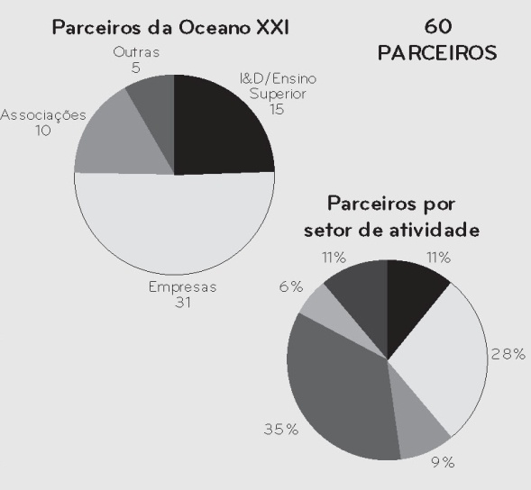
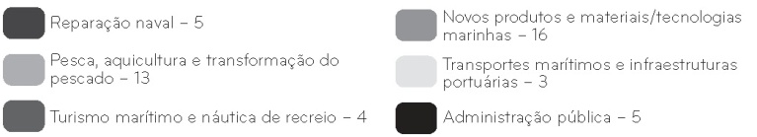
Doc. 2
Cluster – Grupo de empresas e instituições, interdependentes,
num determinado espaço territorial,
com interesses comuns ou complementares, que
estabelecem entre si relações de cooperação vertical
ou horizontal de forma a reforçarem a sua eficiência
e competitividade.

N.° de empresas por setor

3. Relaciona o conceito de cluster com a visão empresarial da economia do mar.
4. Identifica os setores de atividade dos parceiros representados na Oceano XXI.
5. Menciona os dois setores de atividade mais representados na Oceano XXI.
6. Explica a importância do I&D (Investigação e Desenvolvimento Tecnológico) e do Ensino Superior no desenvolvimento da economia do mar.

A indústria conserveira portuguesa de peixe, com mais de 150 anos, continua a reinventar-se
(fig. 1 e doc. 3).

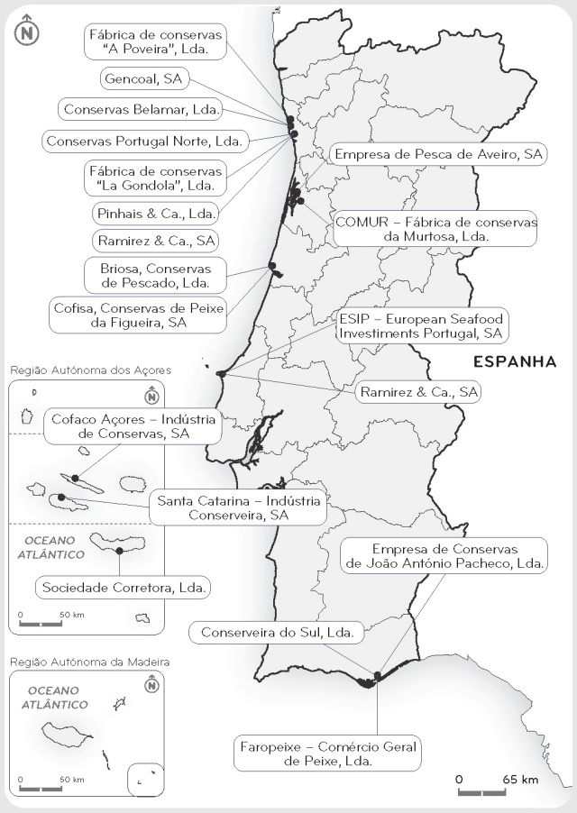
Figura 1 – Distribuição geográfica da indústria conserveira no território nacional.
Doc. 3
Conservas portuguesas de peixe lançam a rede mais longe
Exportadora desde os primórdios, prossegue, ao seu ritmo, a rota de entrada em novos mercados. Cerca de 60% das conservas portuguesas de peixe destinam-se aos mercados externos. Os principais importadores são o Reino Unido e França, seguidos de Itália, Bélgica, Áustria, Suécia, Dinamarca, Luxemburgo, Japão, China, Singapura, EUA, Venezuela, Canadá, Angola, Israel, Palestina e muitos outros.
Na maioria pequenas e médias empresas (PME), as conserveiras empregam cerca de 3500 trabalhadores diretos e outros indiretos. 85% da mão de obra direta é feminina.
As unidades resistentes têm tentado acompanhar as preferências dos consumidores e a maioria apostou na modernização.
O setor também se ancorou no "mercado da saudade". Nos países onde há uma forte presença da diáspora portuguesa encontram-se pontos de venda com conservas de peixe nas prateleiras.
Há ameaças que podem levar o setor português para fora de pé, nomeadamente a concorrência nos mercados internacionais de conservas de baixo preço provenientes de países de mão de obra barata, como os de norte de África nas conservas de sardinha, e os do extremo oriente (como a Tailândia e as Filipinas) nas de atum.
Fonte: OJE, 21 de novembro de 2012

7. Localiza as principais indústrias conserveiras a nível nacional.
8. Refere as principais características do mercado das indústrias de conservas portuguesas de peixe.
9. Caracteriza a indústria conserveira portuguesa no que respeita a tamanho das empresas, emprego e mão de obra.
10. Explica de que modo as indústrias conserveiras têm "resistido à crise".
11. Enumera algumas das ameaças que podem "abalar" a indústria conserveira portuguesa.

Tem em atenção os dados da importação e exportação do setor conserveiro.

Tipo | Importação |  |  |  | Exportação
Tipo | 2009 | 2010 | 2011 | 2012 | 2009 | 2010 | 2011 | 2012
Conservas | 87 327 | 92 872 | 106 462 | 50 888 | 115 358 | 132 131 | 161 006 | 87 813
Peixe | 74 796 | 78 378 | 89 007 | 45 913 | 110 479 | 123 422 | 148 725 | 84 425
Sardinha | 3 251 | 2 912 | 2 160 | 28 177 | 51 727 | 58 817 | 62 067 | 18 155
Atum | 48 113 | 46 447 | 52 340 | 504 | 27 700 | 21 856 | 35 628 | 23 492
Sarda e cavala | 322 | 340 | 581 | 1 372 | 19 140 | 16 776 | 12 954 | 33 643
Outras espécies | 23 110 | 26 692 | 37 320 | 15 859 | 58 792 | 71 735 | 97 039 | 33 643
Crust. e moluscos | 12 531 | 14 494 | 17 456 | 4 975 | 4 880 | 8 709 | 12 281 | 3 387
Quadro 1 – Importação e exportação do setor conserveiro, em milhares de euros.

12. Representa graficamente a informação constante do quadro 1 e elabora um pequeno relatório descritivo.
13. Pesquisa notícias que possam demonstrar a aposta portuguesa no setor das conservas.
14. Calcula o saldo da balança comercial para:
a) o total de conservas;
b) a sardinha;
c) o atum.
15. Justifica o saldo da balança comercial, para a conserva da sardinha, em 2012.

Saída de estudo: técnicas a desenvolver; organização de um trabalho escrito; organização de uma exposição e/ou debate

1. Itinerário

2. Objetivos:
• Promover a interdisciplinaridade
• Contactar com a realidade do espaço português
• Motivar para o conhecimento do território nacional
• Experimentar técnicas de recolha e tratamento de informação
• Desenvolver nos alunos a capacidade de observação
• Estimular a pesquisa documental para a execução de trabalhos de carácter pedagógico
• Envolver os alunos na utilização do computador e dos meios audiovisuais
• Promover o espírito crítico

3. Conselhos de carácter prático

4. Técnicas
4.1. Recolha de fotografia (ver exemplo na página 48)
– Identificação do local da fotografia
– Legenda da fotografia
– Texto sucinto de enquadramento nas temáticas do programa
– Leitura geográfica da fotografia
– Outros aspetos
4.2. Inquérito (pescador, área mineira, população...) (ver exemplo na página 49)
– Perguntas de resposta fechada:
• Idade
• Sexo
• Profissão
• Outras
– Perguntas de avaliação (de 1 a 5)
– Concordância/discordância
4.3. Entrevista (empresário, instituição...)
– Identificação da empresa/representante
– Qual a função
– Qual a importância do cargo
– Enquadramento da empresa no contexto local/nacional/mundial
– Quais os problemas mais prementes
– Quais as soluções gizadas
– Qual a perspetiva futura
4.4. Vídeo

5. Trabalhos pós-visita
5.1. Relatório/trabalho escrito (ver exemplo na página 50)
a) Identificação (aluno(s), escola)
b) Tema/Título do trabalho
c) Objetivos orientadores do trabalho
d) Introdução
e) Desenvolvimento:
• Margens
• Tipo e corpo de letra
• Títulos e subtítulos
• Paginação
• Notas de rodapé
• Numeração das figuras
• A relação texto/figuras
• Citação das fontes
f ) Conclusão
• Articulação com os objetivos do trabalho
• O carácter sucinto
• A perspetivação para o futuro
g) Bibliografia e webgrafia
• Citação bibliográfica padronizada (livros, revistas e jornais)
• Data de consulta dos sítios da Internet
h) Índice
i) Anexos:
– Mapas
– Dados estatísticos
– Fotografias
5.2. Exposição
a) Definir um assunto/tema/título para a exposição
b) Definir, a priori, as diferentes partes constitutivas da exposição
c) Estabelecer a relação entre texto/figura
d) Definir a sequência temática dos painéis
e) Atribuir aos alunos as diferentes temáticas a abordar em cada painel:
– Localização
– Divisão territorial (CCDR e NUTS III)
– Aspetos físicos:
• Relevo
• Clima
• Solo
• Vegetação
• Hidrografia
– A demografia:
• Estrutura etária
• Componentes demográficas (natalidade, mortalidade, população ativa…)
• Problemas sociodemográficos vividos
• Apresentação de propostas alternativas locais (municipais)
– Aspetos económicos
– Aspetos rurais/urbanos
– Rede de transportes
– Outros aspetos de interesse
5.3. Conferência/Debate
A – Definir uma temática
B – Divulgar na escola
C – Criar um jogo de papéis:
– Representantes das populações
– Representantes das empresas
– Representantes ambientais
– Representantes da imprensa
– Definição do moderador
– Atribuição de especialidade (demografia, aspetos físicos/ambientais, economia, etc.)
D – Lançar o problema
E – Discutir o problema
F – Tomar uma decisão
G – Escrever uma nota de imprensa
5.4. Mural
5.5. Criação de um blogue

PROPOSTAS DE SAÍDAS DE ESTUDO POR TEMA/Subtema
A posição de Portugal na Europa e no mundo
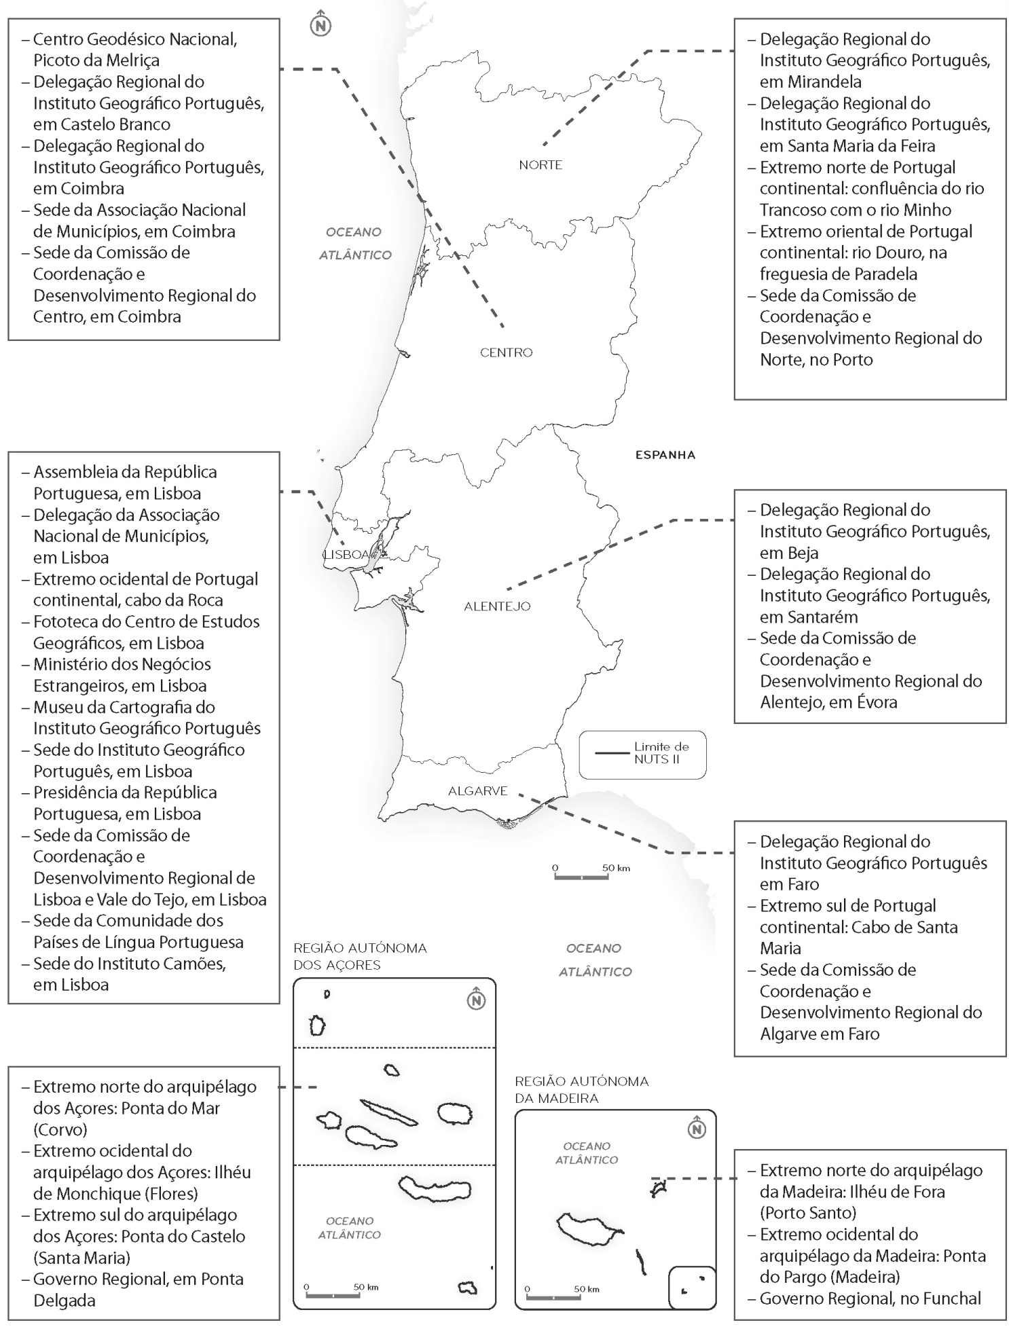

População: evolução e distribuição
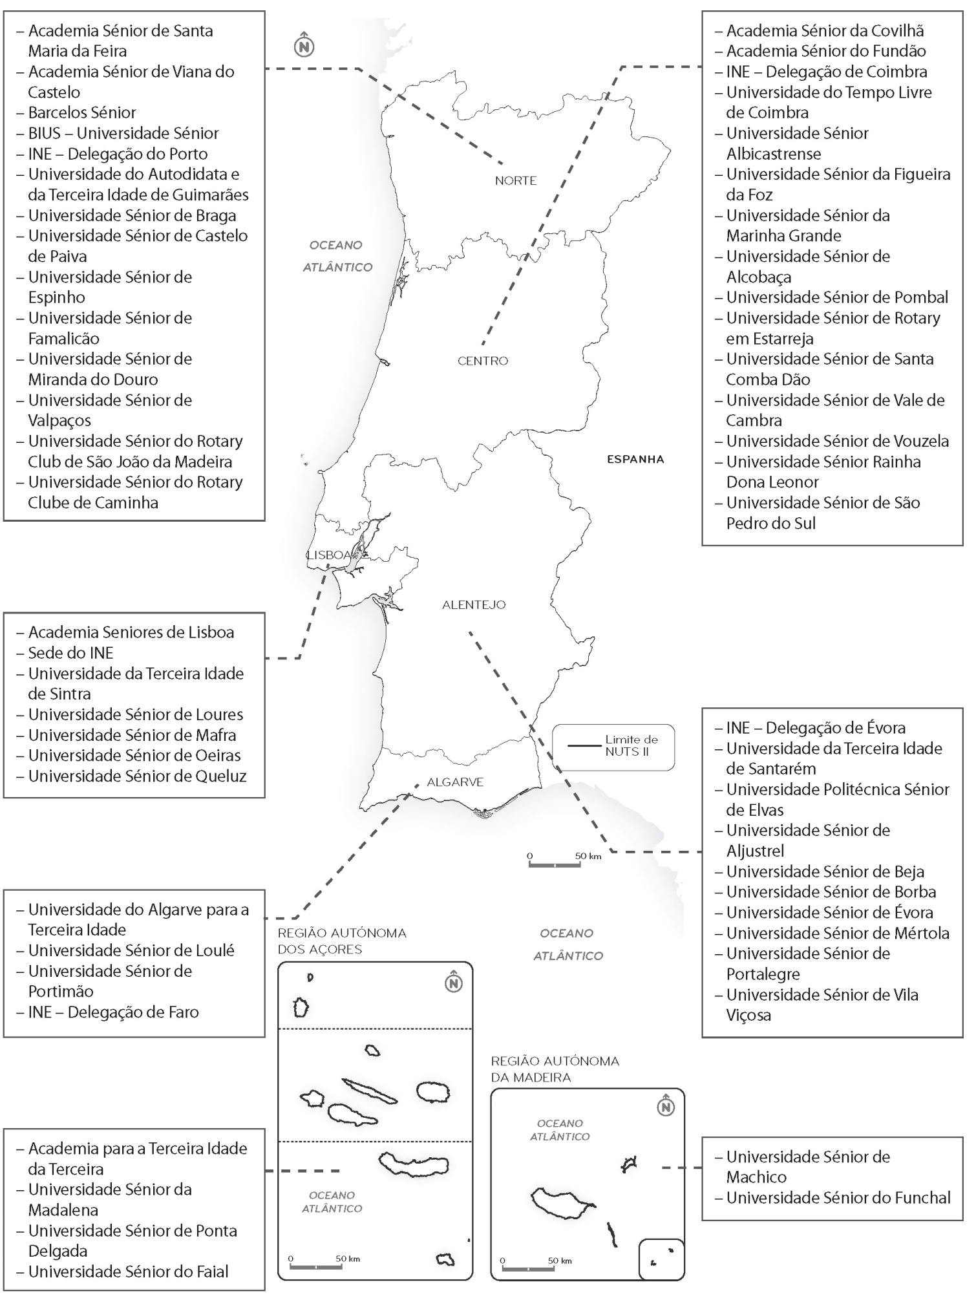

Os recursos do subsolo
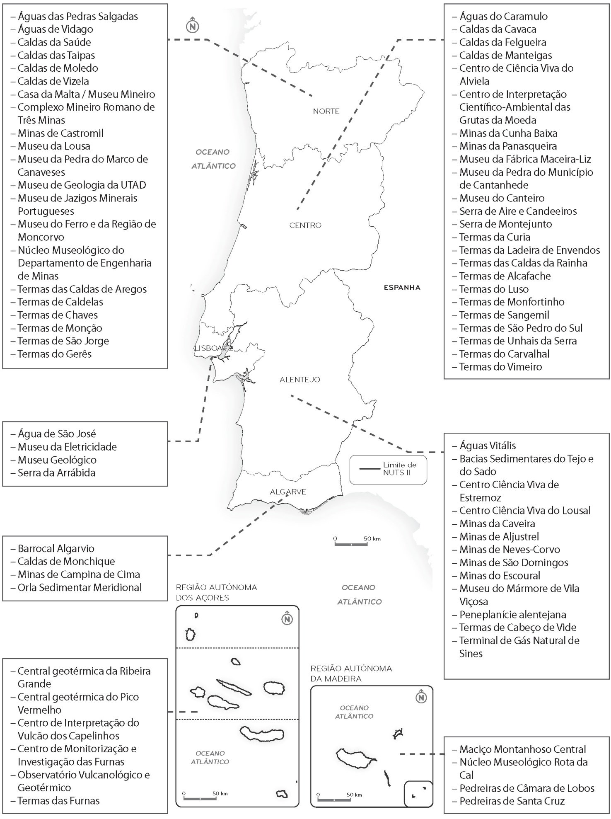

A radiação solar
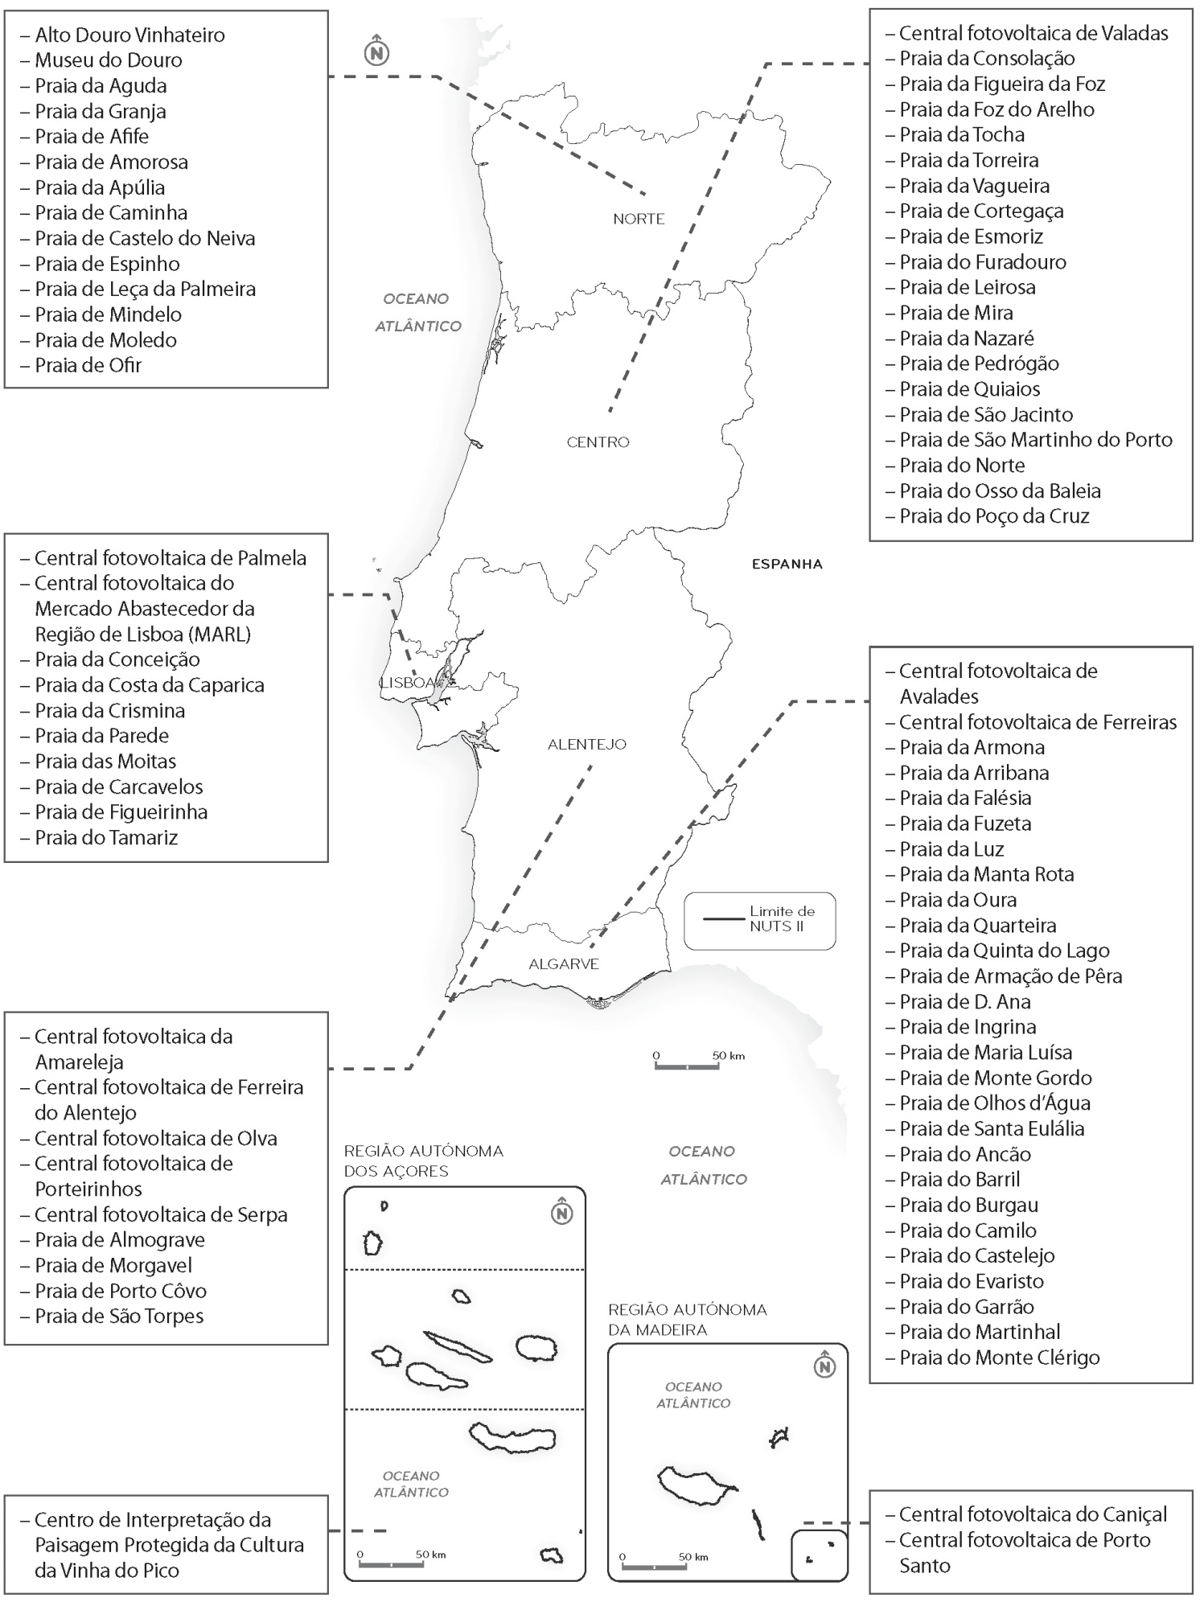

Os recursos hídricos
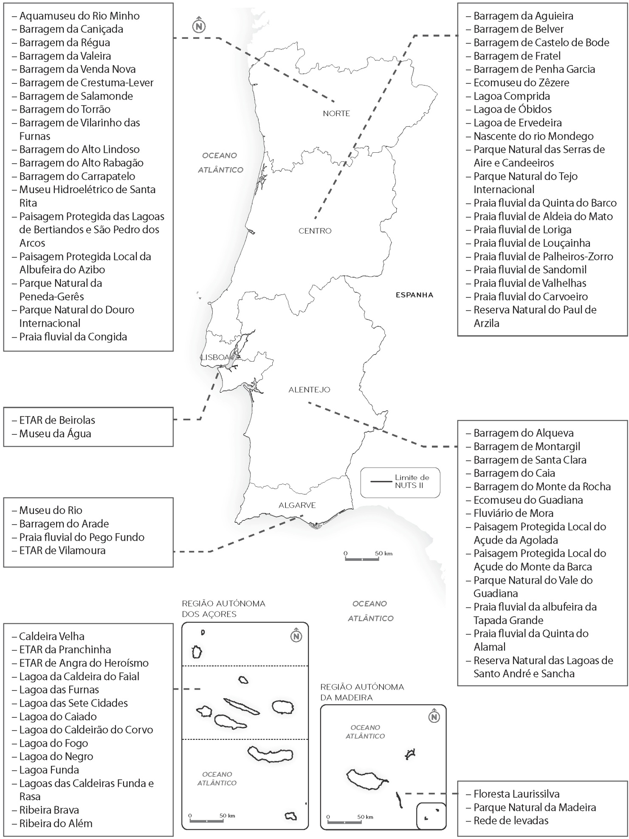

Os recursos marítimos
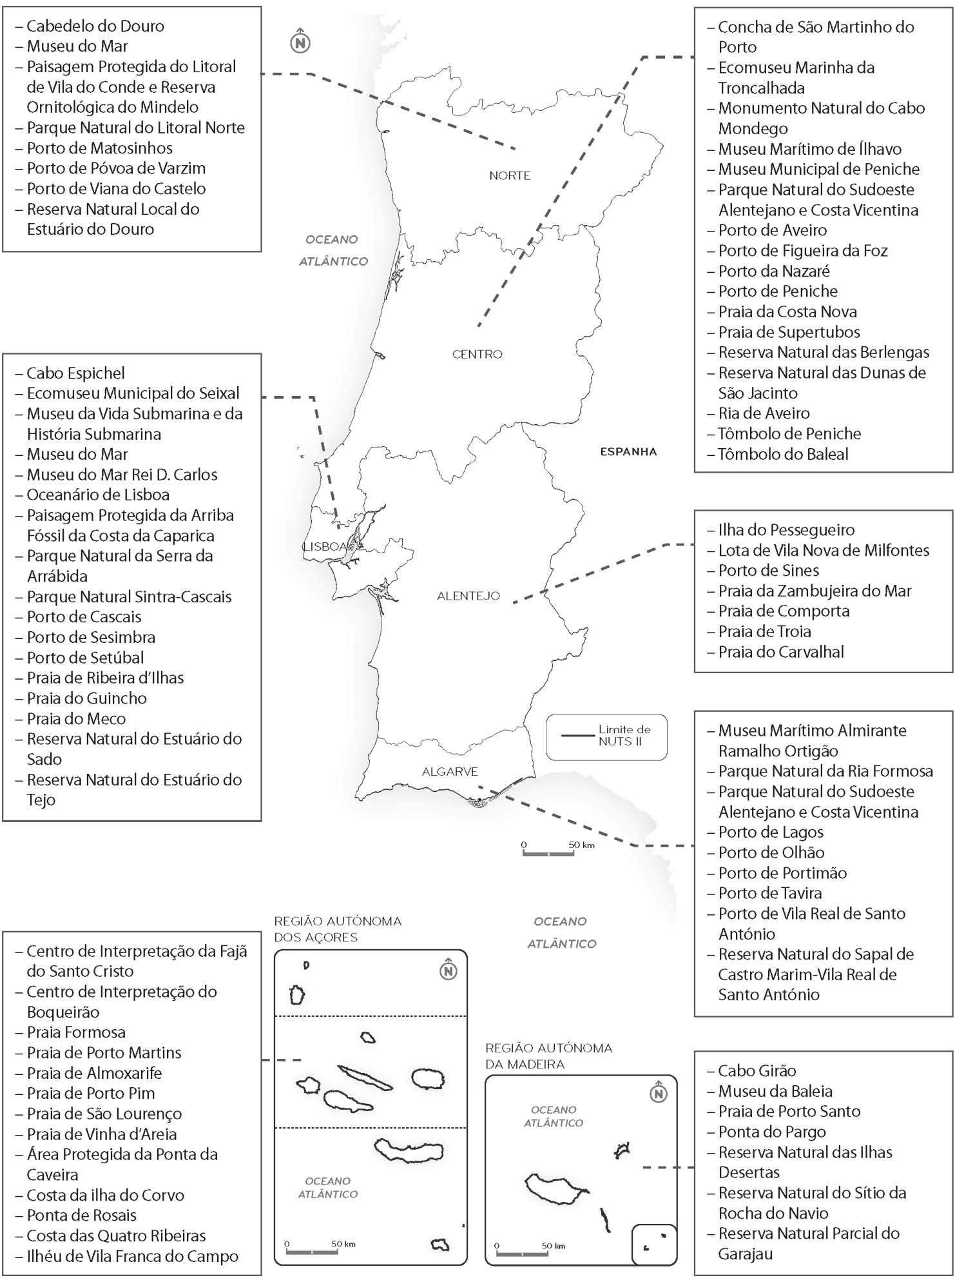

Material de apoio
Reportagem fotográfica/saída de campo
Tema:
- Enquadramento temático (litoral, relevo, hidrografia…)
Mapa de Portugal com a localização
das fotografias
Texto simples de enquadramento da temática
N.º da figura
Legenda e localização

N.º da figura
Legenda e localização
N.º da figura
Legenda e localização

2. Problematização das imagens no contexto programático

Material de apoio
Nota: este inquérito é absolutamente anónimo, sendo os dados utilizados para fins exclusivamente escolares.
Pretendemos que responda de forma clara e verdadeira.

1. Idade – Assinale o intervalo onde se situa a sua idade:
16-25 26-35 36-45 46-55 56-65 66-75 mais de 76
2. Sexo:
Masculino Feminino
3. Habilitações literárias:
Analfabeto Com a instrução primária (1.º Ciclo) incompleta Com o 2.º Ciclo incompleto
Com o 2.º Ciclo completo Com frequência do 3.º Ciclo Com o 3.º Ciclo completo
Com frequência do Secundário Com o Secundário completo Com curso médio
Com frequência do Ensino Superior
4. Há quantos anos trabalha na faina do mar:
1 ano Entre 2 e 5 Entre 6 e 9 Entre 10 e 13 Entre 14 e 17 Entre 18 e 21
Entre 22 e 25 Mais de 25 anos
5. Qual a sua função na faina da pesca?
6. A embarcação onde trabalha é:
Com motor Sem motor
7. Quais as três espécies mais capturadas?
1.ª ; 2.ª ; 3.ª
8. Qual a sua área de pesca?
Local Costeira Águas internacionais Outra Diga qual
9. Já frequentou algum curso no âmbito das pescas?
Sim Não
10. Qual o destino do pescado?
Mercado local Grandes superfícies Exportação
Outra situação Diga qual
11. O que pensa das infraestruturas portuárias?
Muito fracas Fracas Razoáveis Boas Muito boas
12. A pesca tem sido uma atividade…
Muito pouco apoiada Pouco apoiada Razoavelmente apoiada Muito apoiada
13. Qual o seu pedido ao Governo, para melhorar o setor das pescas?

Inquérito
Pescador
Localização

Material de apoio
Regras para a organização de um trabalho escrito
Título
Escola Elementos do grupo
1. Organização do trabalho
1.1. Aspetos gráficos
• Folha de rosto (título do trabalho, a escola e a identificação dos elementos do grupo)
• Margens (as predefinidas no Microsoft Office Word – margem moderada)
• Tipo de letra – Arial
• Tamanho de letra: títulos – 16; subtítulos – 14; corpo de texto – 12; legendas – 11
1.2. Aspetos estruturais – O trabalho deve incluir as seguintes partes:
I – Introdução (deve ser feita uma breve introdução, em que o grupo relate as dificuldades encontradas, as decisões que tomaram para a organização do trabalho, etc.)
II – Desenvolvimento – O grupo deverá fazer o tratamento, a interpretação e análise do material/ informação que recolheu ao longo da viagem de estudo, evidenciando a inter-relação entre os fenómenos geográficos.
Devem ainda incluir os resultados da pesquisa documental feita em livros, em enciclopédias, em sítios da NET, etc. A redação do trabalho deve ser cuidadosa. A linguagem utilizada deve ser clara, simples e objetiva. Devem ilustrar o trabalho com as fotografias e os esboços de paisagem realizados. É importante que a composição texto/imagem seja adequada (evitar páginas com muitas imagens, evitar páginas só com texto e escolher as imagens adequadas para ilustrar o texto).
Cada imagem deve estar numerada e deve ter uma legenda (o que se pretende apresentar na imagem e o local da fotografia).
Sempre que recorram a imagens e/ou textos que não sejam do grupo, deve mencionar-se a fonte.
As páginas devem estar numeradas.
Exemplos:
[…] A ação educativa é complexa e difícil. Seria um erro crer que o bom senso e a intuição são suficientes para assegurar o melhor resultado.
Fonte: D’HAINAUT, Louis –
Educação – dos fins aos objetivos,
1.ª ed., pág. 24, Coimbra, 1980
No âmbito da EEC "Cluster do Conhecimento e da Economia do Mar" foram reconhecidos oito projetos – âncora que no seu conjunto totalizam uma estimativa de investimento de cerca de 71 milhões de euros nos três próximos anos.
Fonte: www.oceano21.org
Foto
Texto

Fonte: xxx

Figura 1 – legenda
Fonte: xxx

III – Resumo/Conclusão (o grupo apresentará as principais conclusões relativas à viagem de estudo)
IV– Bibliografia/Webgrafia – Indicar lista de materiais consultados (livros, revistas, jornais, panfletos, sítios da Internet, etc.)
D’HAINAUT, Louis – Educação – dos fins aos objetivos, 1.ª ed., pág. 24, Coimbra, 1980
Oceano XXI – www.oceano21.org
V – Anexos – Podem ser incluídos neste item os esboços realizados, excertos de textos, de mapas, de dados estatísticos, etc. (Nota – não é obrigatória a apresentação de anexos.)
VI – Índice – Apresentar uma folha que represente toda a estrutura do trabalho, referenciando o número de página.



PROVA DE AVALIAÇÃO 1
A posição de Portugal na Europa e no mundo
A população: evolução e diferenças regionais

I

Em cada conjunto de afirmações seleciona a alínea que permite obter a única opção correta.

1. Observa o mapa da figura 1 e lê o texto ao lado.

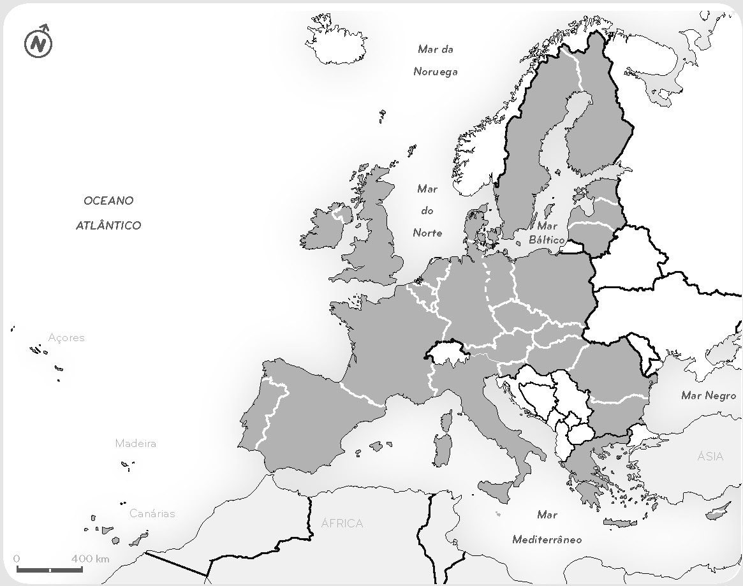
No último alargamento, doze países da Europa central e oriental e do Mediterrâneo aderiram à UE em duas vagas – dez em 2004 e dois em 2007. Tratou-se do maior alargamento de sempre da UE, que constituiu um marco histórico na unificação da Europa, após décadas de divisão ditadas pela lógica da “guerra fria”.
O alargamento permitiu melhorar significativamente o nível de vida, modernizar as economias e estabilizar as instituições e a legislação dos novos países membros. Criou também novas oportunidades de investimento e de exportação para as empresas dos antigos estados-membros.
Figura 1 – Países que integram a União Europeia.
Fonte: http://ec.europa.eu/news/economy/090220_1_pt.htm

1.1. A CEE foi criada pela assinatura do…
a) Tratado de Paris, em 1951.
b) Tratado de Roma, em 1957.
c) Tratado de Bruxelas, em 1967.
d) Tratado de Lisboa, em 2007.

1.2. Em 2004 aderiram à União Europeia os seguintes países…
a) Finlândia, Hungria, Polónia, Suíça.
b) Chipre, Islândia, Noruega, Suécia.
c) Eslovénia, Estónia, Letónia, Lituânia
d) Bulgária, Croácia, Malta, República Checa.

1.3. O Tratado de Maastricht…
a) instituiu a União Europeia.
b) suprimiu a Comunidade Europeia de Energia Atómica (Euratom).
c) deu início à circulação do euro como moeda oficial.
d) tornou obrigatória a eleição, por sufrágio direto, dos deputados ao Parlamento Europeu.

1.4. Os alargamentos da União Europeia…
a) devem ser travados, no futuro, para os países menos desenvolvidos da Europa.
b) têm reforçado a paz e a segurança no espaço europeu.
c) refletem-se na uniformização cultural dos estados-membros.
d) traduziram-se na perda de competitividade da economia portuguesa.

1.5. A instituição de uma cidadania europeia…
a) aumenta a competitividade entre os estados.
b) torna obrigatória a participação dos cidadãos nos atos eleitorais.
c) tem em vista a adoção do euro por todos os estados-membros.
d) permite a livre circulação dos cidadãos e a possibilidade de votarem e serem eleitos nos estados-membros onde residem.

II

Em cada conjunto de afirmações seleciona a alínea que permite obter a única opção correta.

1. Observa a figura 2.

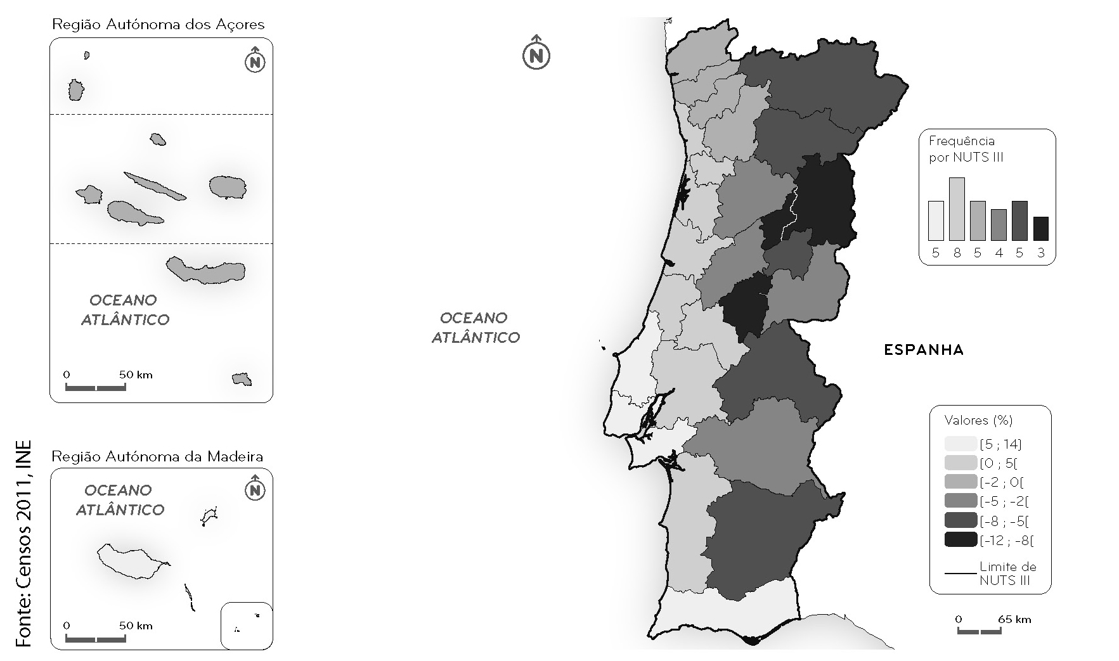

Figura 2 – Taxa de variação da população, por NUTS III, entre 2001 e 2011.

1.1. A taxa de variação da população verificou-se no intervalo…
a) – 12% e 14%.
b) 0% e 14%.
c) 5% e 8%.
d) – 12% e 0%.

1.2. As NUTS III que registaram os menores valores de crescimento populacional foram...
a) Alto Trás-os-Montes, Beira Interior Sul, Cova da Beira.
b) Dão-Lafões, Entre Douro e Vouga, Tâmega.
c) Beira Interior Norte, Pinhal Interior Sul, Serra da Estrela.
d) Baixo Vouga, Cávado, Pinhal Interior Norte.

1.3. A taxa de variação positiva registada no Algarve deve-se ao…
a) forte crescimento natural.
b) intenso fluxo turístico sazonal.
c) saldo migratório positivo.
d) decréscimo da taxa de mortalidade infantil.

1.4. A taxa de variação negativa registada na generalidade das NUTS III do interior do país resulta…
a) dos fluxos imigratórios.
b) do envelhecimento da população.
c) da falta de vias de comunicação.
d) do afluxo de população vinda das grandes cidades.

1.5. O crescimento de 2% da população residente portuguesa, verificado no último período intercensitário, deve-se, fundamentalmente,…
a) ao aumento do crescimento natural.
b) ao crescimento da taxa de desemprego da população feminina.
c) ao saldo migratório positivo.
d) ao regresso de muitos emigrantes.

III

1. A CPLP, criada em 17 de julho de 1996, é uma organização que integra os países lusófonos.

1.1. Diz o que entendes por CPLP.


1.2. Refere os países que integram a CPLP.

1.3. Menciona três objetivos que orientam a ação da CPLP.

1.4. Explica por que razão Portugal é considerado um
interlocutor privilegiado entre os países da CPLP e a
União Europeia.

Figura 3 – Bandeira da CPLP.

IV

1. Observa o gráfico da figura 4.

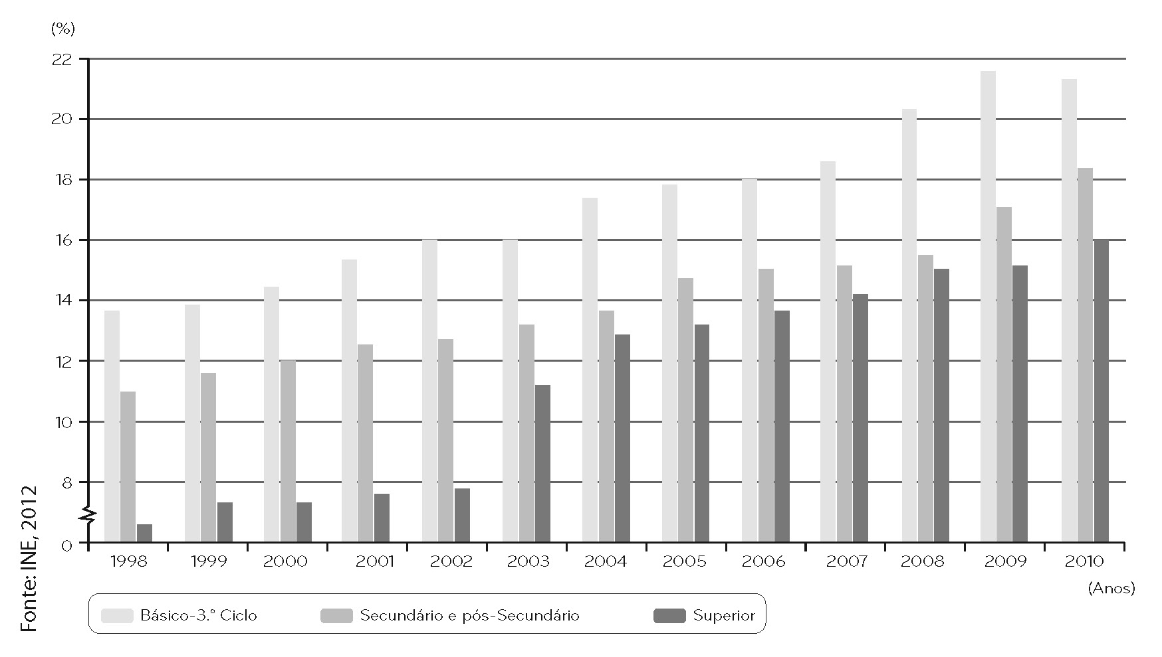
Figura 4 – Níveis de escolaridade completa da população ativa portuguesa.

1.1. Descreve a evolução dos níveis de escolaridade da população ativa portuguesa.

1.2. Calcula a variação verificada nos níveis de escolaridade para o Ensino Básico e para o Ensino Superior, respetivamente, no período considerado.

1.3. Apresenta uma consequência que decorra dos dados evidenciados pelo gráfico.

1.4. Explica a importância da aprendizagem ao longo da vida, considerando:
a) a empregabilidade da população ativa;
b) a competitividade das atividades económicas.

PROVA DE AVALIAÇÃO 2
A população: evolução e diferenças regionais
A distribuição da população

I

Em cada conjunto de afirmações seleciona a alínea que permite obter a única opção correta.

1. Lê o texto com atenção.

Sobre a “baixíssima taxa de natalidade portuguesa”, o Presidente da República lembrou que “Portugal, à semelhança de muitos países europeus, enfrenta um problema de sustentabilidade demográfica e, em torno dele, outros problemas emergem: o despovoamento humano de vastas zonas do território, o declínio do nosso potencial produtivo, a continuidade do chamado Estado Social, a degradação do princípio da solidariedade entre gerações, enfim, o enfraquecimento dos laços fundamentais que conferem coesão à sociedade portuguesa”, argumentou.
O Presidente afirmou ainda que o “declínio tendencial da fecundidade não é um fenómeno exclusivamente português”, sendo, “antes de mais, um problema europeu”.
Fonte: Jornal de Negócios, 17 de fevereiro de 2012

1.1. A taxa de natalidade define-se como…
a) o número de nascimentos ocorridos num dado período de tempo.
b) o número de nados-vivos num grupo de mil mulheres, num ano.
c) o número de nados-vivos num grupo de mil habitantes, num ano.
d) o total de nascimentos registados num país, num dado período de tempo, geralmente 10 anos.

1.2. A “baixíssima taxa de natalidade” reflete-se num problema de sustentabilidade demográfica que Portugal enfrenta, uma vez que…
a) está na origem do aumento da emigração.
b) conduz ao envelhecimento demográfico.
c) leva ao encerramento de maternidades.
d) promove a sustentabilidade da Segurança Social.

1.3. Entre as causas da diminuição da natalidade conta-se a crescente entrada da mulher no mercado de trabalho, que…
a) provocou o adiamento do nascimento do primeiro filho.
b) aumentou os encargos com a educação dos filhos.
c) decorreu da vulgarização do uso de contracetivos.
d) levou à diminuição da idade fértil.

1.4. O impacte da diminuição da natalidade no crescimento efetivo da população, registado nos Censos 2011, foi atenuado pelo…
a) aumento da emigração.
b) saldo migratório negativo.
c) saldo migratório positivo.
d) crescimento efetivo da população.

1.5. O declínio da fecundidade é um problema europeu, uma vez que a generalidade dos países não assegura a renovação de gerações. Esta afirmação é…
a) verdadeira , já que na maioria dos países europeus o índice sintético de fecundidade é inferior a 2,1 filhos.
b) verdadeira , já que na maioria dos países europeus o índice sintético de fecundidade é inferior a 1,2 filhos.
c) falsa, porque a taxa de fecundidade é superior a 21‰.
d) falsa, porque a taxa de fecundidade é superior a 12‰.

II

Em cada conjunto de afirmações seleciona a alínea que permite obter a única opção correta.

1. Lê o texto com atenção e observa o gráfico da figura 1.

Em apenas duas décadas (anos 80 e 90 do século XX), a mortalidade infantil desceu 70%, a mais rápida evolução que se conhece até hoje no mundo. Teremos poucos recordes de que nos orgulhar. Este é seguramente um dos mais relevantes. Em pouco tempo passamos do terceiro mundo para o melhor do primeiro. Num indicador que diz imenso sobre as prioridades de um país.
Fonte: Jornal de Negócios, 17 de fevereiro de 2012

1.1. A taxa de mortalidade infantil…
a) representa o número de óbitos
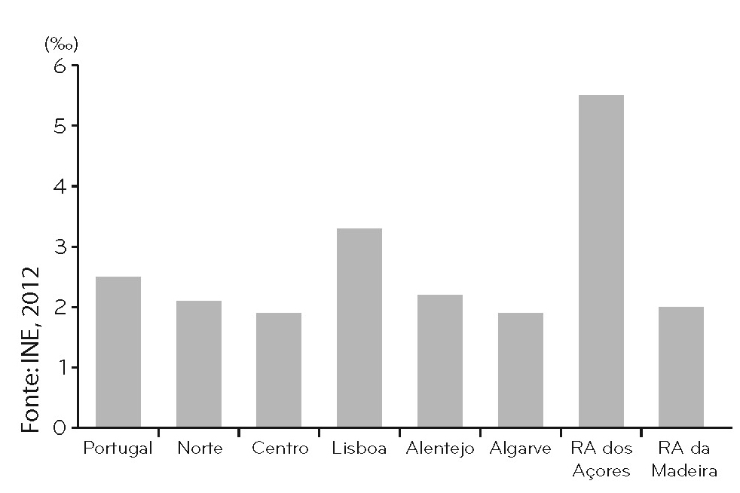
ocorridos em indivíduos com idades
até 5 anos.
b) resulta da diferença entre o número
de nados-vivos e o número de óbitos
ocorridos num ano.
c) é a proporção entre o número de óbitos
ocorridos em indivíduos até um ano de
vida e a população absoluta.
d) relaciona o número de óbitos em
indivíduos até um ano de vida e o total
de nados-vivos e expressa-se em ‰.

Figura 1 – Taxa de mortalidade infantil por NUTS II, em 2010.

1.2. Em 2010, o valor médio da taxa de mortalidade infantil, em Portugal, era de…
a) 2‰.
b) 2,5‰.
c) 3‰.
d) 5‰.

1.3. A evolução da taxa de mortalidade infantil registada em Portugal resultou…
a) do fluxo emigratório para países desenvolvidos.
b) da diminuição do índice sintético de fecundidade.
c) da melhoria dos cuidados de saúde prestados na gravidez e no parto.
d) do aumento do número de partos realizados no domicílio.

1.4. A taxa de mortalidade infantil apresenta…
a) no Norte e no Alentejo os valores mais próximos da média nacional.
b) na Região Autónoma dos Açores e em Lisboa os valores mais baixos a nível nacional.
c) no Centro e no Algarve valores negativos.
d) na Região Autónoma da Madeira um valor superior à média nacional.

1.5. O valor da taxa de mortalidade infantil “diz imenso sobre as prioridades do país”, pois…
a) reflete a melhoria dos hábitos alimentares da população.
b) traduz a melhoria da qualidade dos serviços de saúde.
c) resulta da diminuição da taxa de natalidade.
d) decorre do aumento da imigração.

III

1. Observa o gráfico da figura 2.

1.1. Refere dois motivos justificativos da
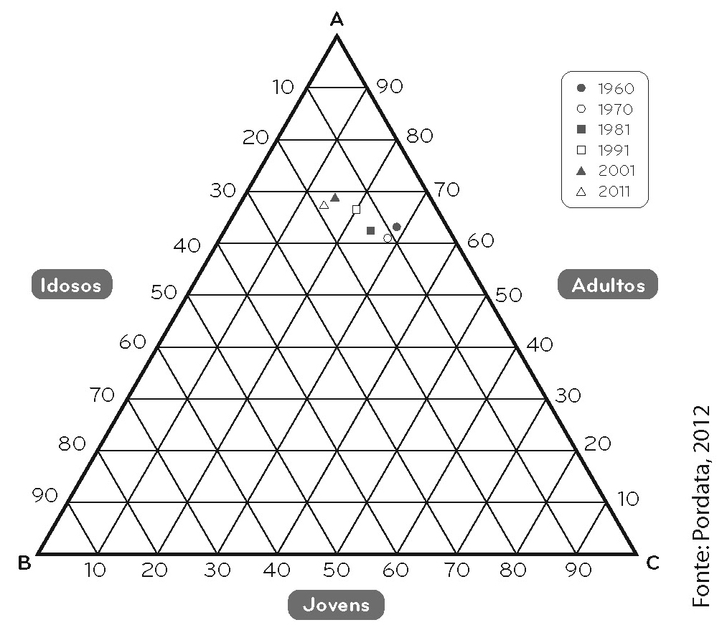
importância do conhecimento da
estrutura etária de uma população.

1.2. Descreve as alterações registadas na
estrutura etária da população
portuguesa, no período considerado.

1.3. Apresenta duas causas explicativas das
alterações registadas no grupo etário
dos jovens.

1.4. Explica os efeitos socioeconómicos que
poderão decorrer da implementação de
medidas de incentivo à natalidade.

Figura 2 – Variação da estrutura etária da população
portuguesa entre 1960 e 2011.

IV

1. Observa o mapa da figura 3 com atenção.

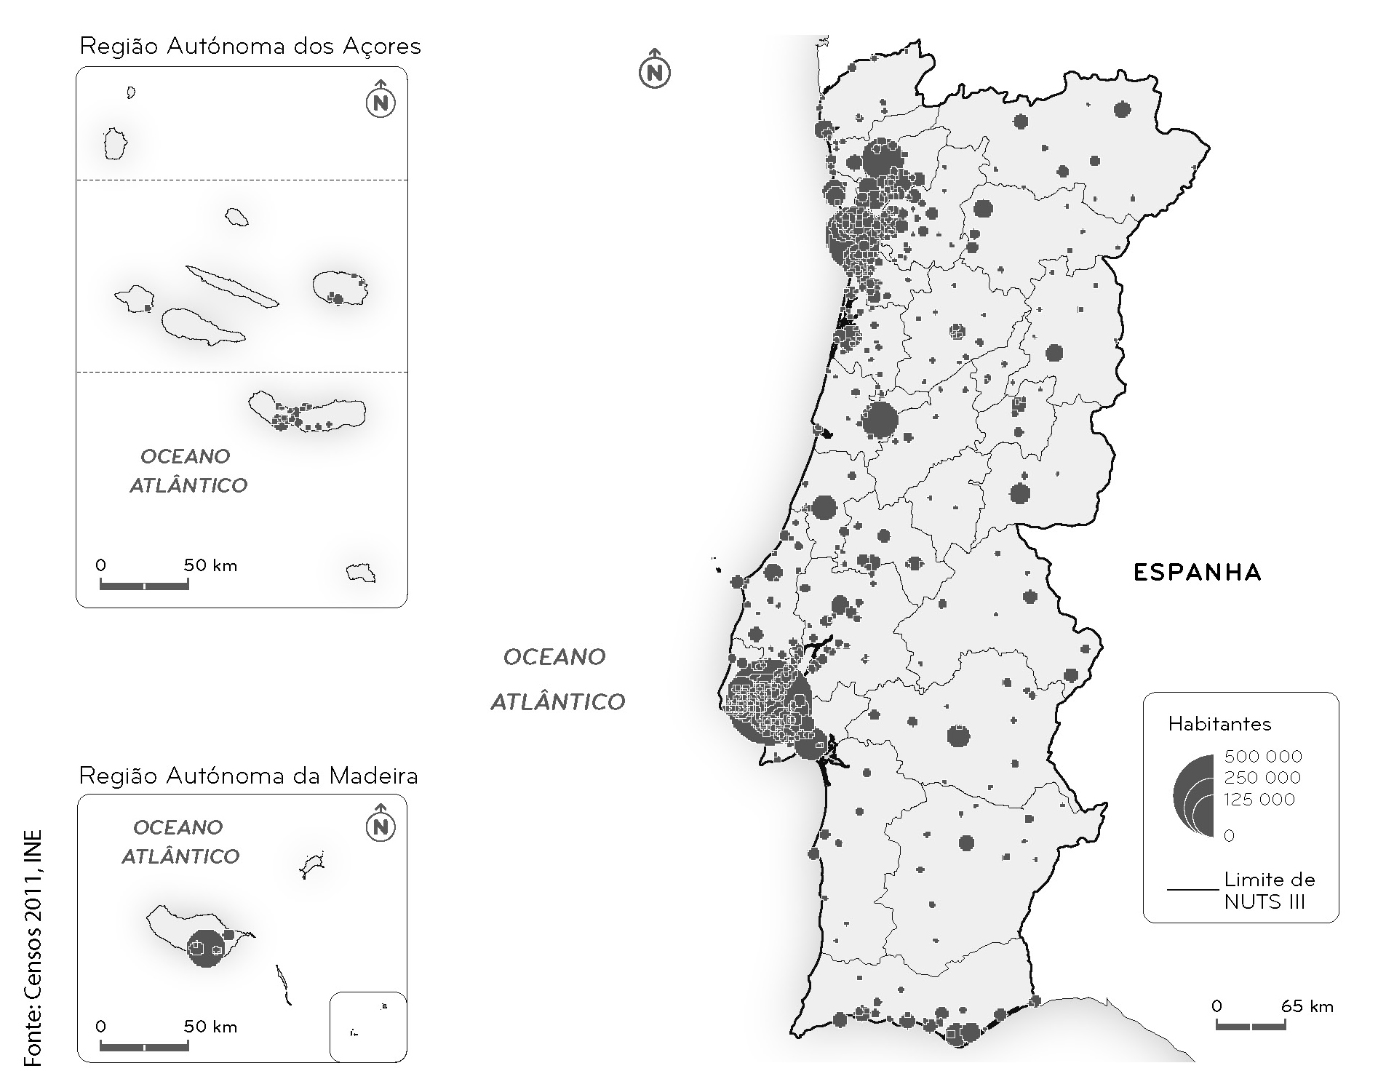
Figura 3 – População em lugares com 2000 ou mais habitantes.

1.1. Descreve, apresentando dois aspetos, a distribuição da população em Portugal continental.

1.2. Apresenta dois fatores explicativos da tendência de bipolarização que marca a distribuição da população portuguesa.

1.3. Relaciona o processo de litoralização que caracteriza a distribuição da população em Portugal com os movimentos migratórios internos e externos.

1.4. Explica a necessidade de inverter o processo de despovoamento das regiões do interior, apresentando três medidas que possam ser implementadas para esse fim.

PROVA DE AVALIAÇÃO 3
Os recursos do subsolo

I

Em cada conjunto de afirmações seleciona a alínea que permite obter a única opção correta.

1. Observa o mapa da figura 1 e lê o texto que se segue.
Em Portugal continental podem individualizar--se três unidades geomorfológicas, às quais correspondem características muito específicas que vão determinar a maior ou menor riqueza na ocorrência dos diferentes recursos minerais.
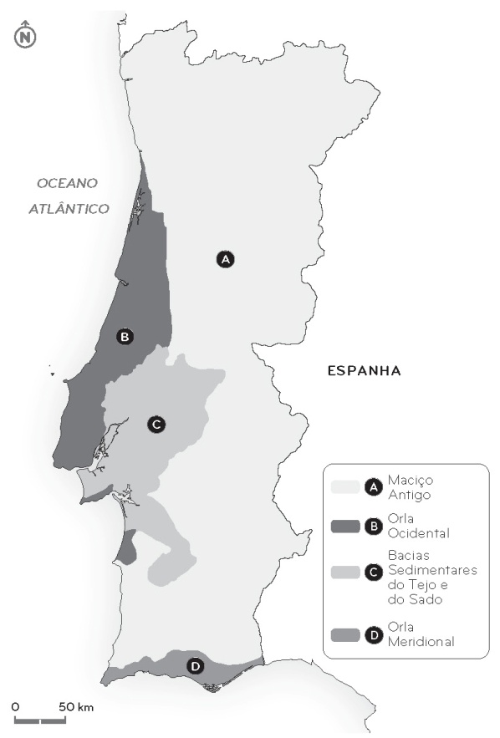

  - As principais jazidas de recursos minerais
metálicos localizam-se…
a) no Maciço Antigo.
b) na Orla Ocidental.
c) na Orla Meridional
d) nas Bacias Sedimentares do Tejo e do Sado.

  - O sal-gema, recurso mineral não metálico,
explora-se…
a) no Maciço Antigo e nas Bacias Sedimentares
do Tejo e do Sado.
b) nas Orlas Sedimentares.
c) na Orla Sedimentar Meridional.
Figura 1 – Unidades geomorfológicas de
Portugal continental.
d) em todas as unidades geomorfológicas.

1.3. Nas bacias do Tejo e do Sado exploram-se, fundamentalmente, rochas industriais como…
a) granito. b) calcário.
c) areias comuns. d) mármore.

1.4. Atualmente, o recurso energético explorado no subsolo português é…
a) o petróleo. b) a geotermia.
c) o gás natural. d) o urânio.

1.5. A faixa Estremoz-Borba-Vila Viçosa, no Alentejo, destaca-se pela ocorrência de uma importante jazida de…
a) caulino. b) xisto.
c) granito. d) mármore.

II

Em cada conjunto de afirmações seleciona a alínea que permite obter a única opção correta.

1. Observa o gráfico da figura 2.

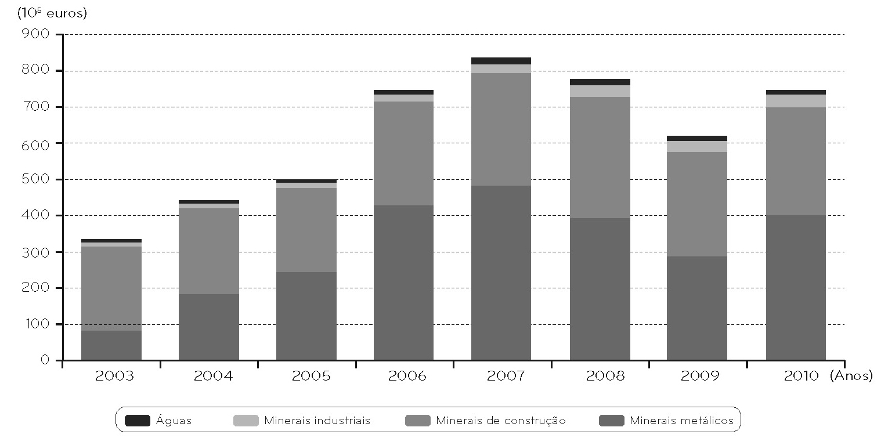
Figura 2 – Evolução do valor das exportações.

1.1. O ano de 2010 foi um bom ano para o setor dos minerais metálicos, especialmente para o…
a) o cobre. b) o urânio.
c) o ferro. d) o ouro.

1.2. O aumento das exportações no ano de 2010 ficou a dever-se…
a) à crise económica do país, que obrigou à reabertura de minas.
b) à manutenção em alta da cotação dos metais nos mercados internacionais.
c) ao esgotamento de muitas jazidas noutros países concorrentes.
d) ao aumento da produção devido à modernização tecnológica do setor extrativo.

1.3. Entre os minerais de construção, que correspondem a cerca de 40% das exportações do setor extrativo, contam-se as rochas ornamentais como…
a) o granito. b) o caulino.
c) o basalto. d) a argila.

1.4. Os minerais (rochas) industriais mais explorados em Portugal são…
a) ferro e lítio. b) areia e saibro.
c) argila e margas. d) ardósia e xisto.

1.5. Alguns problemas de competitividade da indústria extrativa portuguesa decorrem…
a) do número excessivo de empresas a trabalhar neste setor.
b) do custo elevado de produção devido à utilização de mão de obra muito qualificada.
c) do custo associado às obras de requalificação ambiental.
d) da pequena dimensão média das empresas.

III

1. Observa o gráfico da figura 3 com atenção.
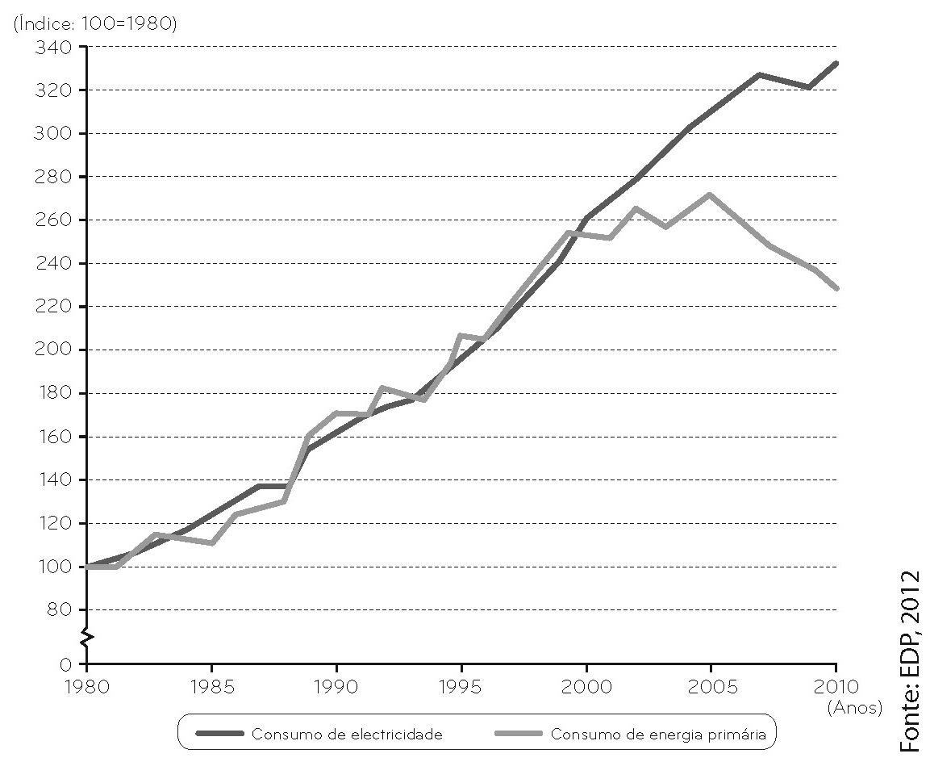
1.1. Distingue energia primária de
energia secundária.

1.2. Indica duas fontes de energia
primária que o nosso país importa.

  - Apresenta uma causa explicativa da
discrepância verificada nos consumos
de eletricidade e de energia primária
a partir do início do século XXI.

  - Explica a vulnerabilidade política e
económica do nosso país
decorrente da dependência face às
energias fósseis consumidas,
referindo a importância de investir…
Figura 3 – Evolução do consumo de eletricidade e de energia primária em Portugal.
a) em energias renováveis;
b) na eficiência energética.

IV

1. Lê o texto com atenção.

Populações pedem ajuda ao Presidente da República face a transtornos causados por pedreira
Em causa está o facto de as populações continuarem a conviver com uma pedreira que há mais de vinte anos “espalha pó pelos nossos campos, espalha pó pelas nossas casas, pó que inalamos continuamente”.
Fonte: www.noticiasdocentro.wordpress.com, 12 de janeiro de 2011

1.1. Indica dois problemas que decorrem da exploração dos recursos do subsolo a que o texto faz referência.

1.2. Apresenta duas causas explicativas da falta de viabilidade económica de muitas explorações.

1.3. Relaciona a necessidade de desenvolver a indústria transformadora a jusante da exploração, para a valorização do setor da indústria extrativa.

1.4. Explica a importância da indústria extrativa para:
a) o desenvolvimento económico do país;
b) a diminuição das assimetrias regionais.

PROVA DE AVALIAÇÃO 4
A radiação solar

I

Em cada conjunto de afirmações seleciona a alínea que permite obter a única opção correta.

1. Observa o mapa da figura 1 e lê a frase que se segue.

Do total de radiação solar que chega ao limite superior da atmosfera, só cerca de metade atinge a superfície da Terra.

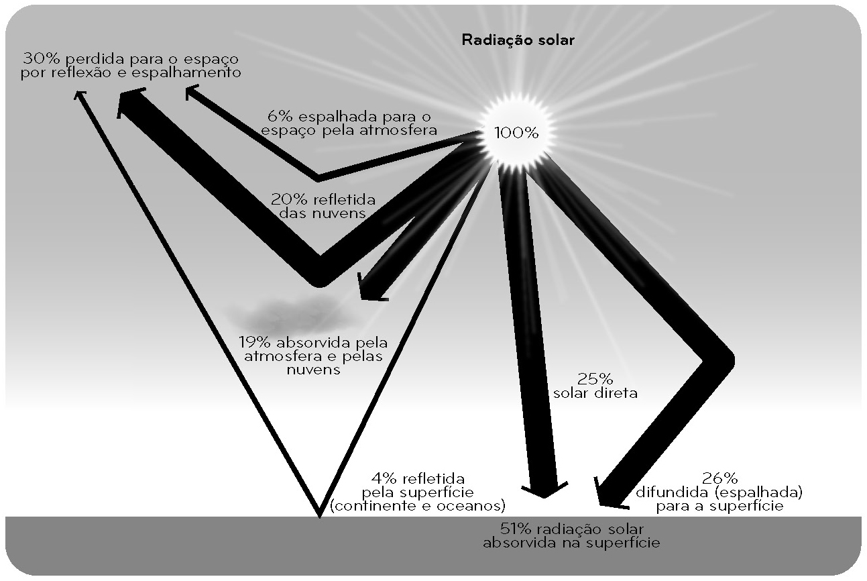
Figura 1 – Processos de perda da radiação solar entre o limite superior da
atmosfera e a superfície terrestre.

1.1. A quantidade de radiação solar que chega ao limite superior da atmosfera designa-se…
a) radiação contínua. b) radiação global.
c) radiação solar global. d) constante solar.

1.2. A radiação solar total que atinge a superfície designa-se por radiação global e compreende a…
a) radiação solar indireta e a radiação refletida.
b) radiação solar total e a radiação solar irradiante.
c) radiação solar direta e a radiação solar difusa.
d) radiação solar parcial e a irradiação.

1.3. Os principais processos que intervêm na quantidade de energia solar que chega à Terra são…
a) absorção, reflexão e difusão. b) reflexão, contacto e expansão.
c) difusão, osmose e compressão. d) absorção, albedo e dispersão.

1.4. Os gases atmosféricos que mais condicionam o processo de absorção são…
a) hélio, vapor de água e oxigénio.
b) ozono, azoto e xénon.
c) dióxido de carbono, vapor de água e metano.
d) hidrogénio, monóxido de carbono e gases raros.

1.5. A reflexão da energia solar na superfície terrestre atinge os valores máximos em superfícies…
a) asfaltadas. b) cobertas com neve.
c) florestadas. d) muito urbanizadas.

II

Em cada conjunto de afirmações seleciona a alínea que permite obter a única opção correta.

1. A radiação solar que atinge a superfície da Terra varia ao longo do ano.
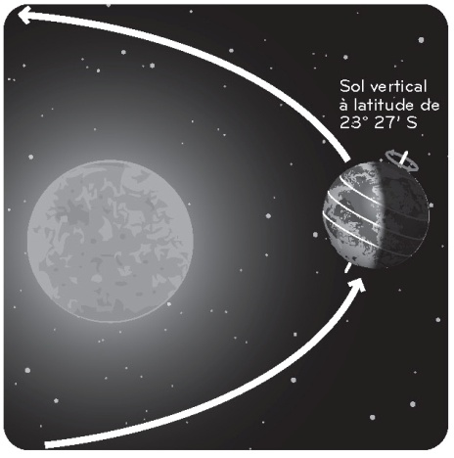
1.1. A figura 2 representa a posição da Terra no…
a) solstício de junho.
b) solstício de dezembro.
c) equinócio de dezembro.
d) equinócio de junho.

1.2. Em Portugal, na data que a figura 2 pretende representar,…
a) o dia é maior do que a noite.
b) o dia é igual à noite.
c) o dia dura 24 horas.
Figura 2 – Variação da duração do dia
natural com a latitude.
d) o dia é menor do que a noite.

1.3. Na data representada na figura 2, os lugares situados no Hemisfério Norte recebem os maiores valores anuais de radiação solar. Esta afirmação é…
a) falsa, porque nessa data os raios solares atingem a Terra segundo a vertical do lugar.
b) falsa, porque nessa data regista-se a menor duração do dia natural.
c) verdadeira, porque nessa data o sol incide segundo o plano do Equador.
d) verdadeira, porque nessa data a nebulosidade é muito baixa.

1.4. Em Portugal, os valores médios da radiação solar global recebida…
a) aumentam do litoral para o interior.
b) diminuem de este para oeste.
c) aumentam de sudoeste para nordeste.
d) diminuem de norte para sul.

1.5. O relevo constitui um importante fator de variação da radiação solar recebida em Portugal, devido à…
a) variação da temperatura. b) variação da amplitude térmica.
c) variação do albedo. d) variação da nebulosidade.
III

1. Observa os mapas das figuras 3 e 4, relativos à distribuição das temperaturas médias em Portugal continental, nos meses de janeiro e de julho.

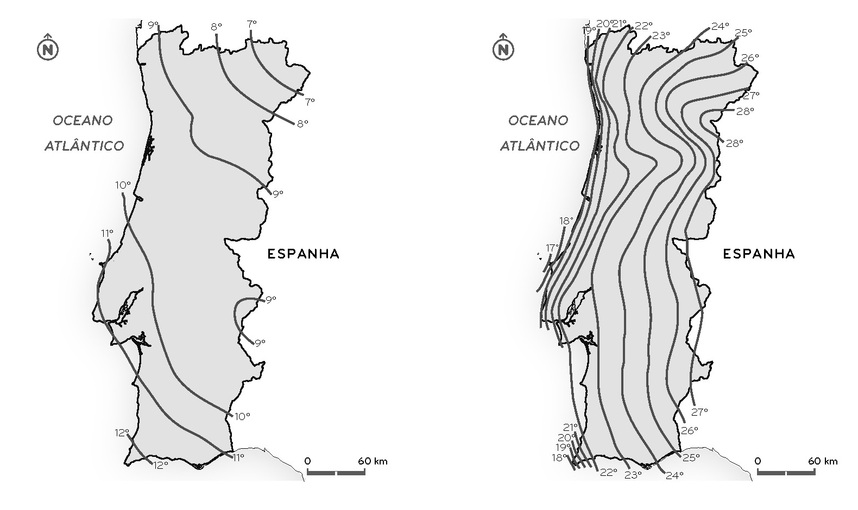
Figura 3 – Isotérmicas de janeiro. Figura 4 – Isotérmicas de julho.

1.1. Define linha isotérmica.

1.2. Compara a distribuição das temperaturas médias em janeiro e em julho.

1.3. Indica as regiões onde se registam os maiores e os menores valores de amplitude da variação térmica anual em Portugal continental, respetivamente. Apresenta os cálculos efetuados.

1.4. Explica a inflexão das isotérmicas ao longo do vale superior do rio Douro e ao longo do vale do rio Mondego.

IV

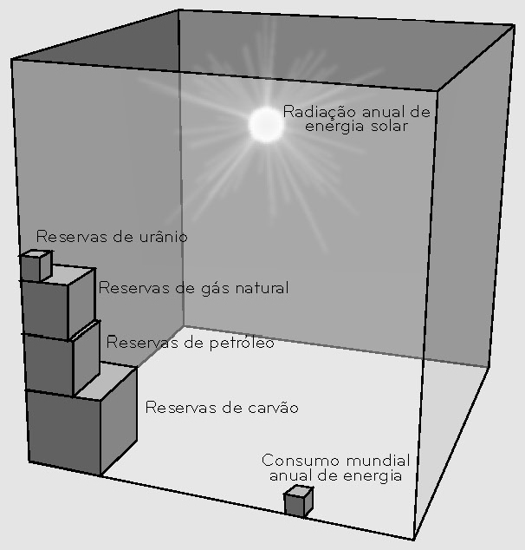
Doc. 1
A energia solar tem um enorme potencial de utilização e é mais do que suficiente para cobrir o consumo anual de energia a nível mundial. No entanto, só uma parte irrisória é utilizada.
Se a ciência continuar a evoluir, e tendo em conta a limitada capacidade das reservas de combustíveis fósseis, é expectável que, futuramente, a energia solar venha a desempenhar um importante papel no contexto do consumo energético.
Fonte: http://repositorio.iscte.pt

Figura 5 – Potencial de energia solar

Doc. 2
O aproveitamento da energia solar em Portugal
A energia solar é o recurso energético mais abundante de que dispomos em Portugal, uma abundância ao mais alto nível de toda a União Europeia. Corresponde a um enorme potencial basicamente ainda por realizar.
As questões da energia, num país que ainda importa a maior parte da energia que utiliza, são cada vez mais gravosas, porque as soluções convencionais, importadas, são, e serão, cada vez mais caras e, ainda por cima, o país está em crise, logo, mais vulnerável aos desequilíbrios provocados pela sua balança de pagamentos.
As escolhas a fazer, para o presente e para o futuro, deveriam ter em conta critérios como o impacte sobre a economia nacional, que precisa de se desenvolver e gerar valor, interno e para exportação.
A energia solar revela-se particularmente apta para a geração de atividade económica sob variadíssimas formas, em particular potenciando a exportação de equipamentos, tecnologia, engenharia e serviços de vária índole.
A situação pode mesmo resumir-se dizendo que a energia solar tanto pode ser defendida porque é “uma solução para a energia em Portugal” como porque é “parte de uma solução para a economia em Portugal”.
Fonte: www.catedra.uevora.pt

1.1. Refere dois aspetos que põem em destaque o potencial do aproveitamento da energia solar, no contexto das restantes fontes de energia, face ao consumo mundial atual.

1.2. Distingue o aproveitamento passivo da energia solar do aproveitamento ativo. Apresenta cada um dos casos com um exemplo que consideres adequado.

1.3. Relaciona as características climáticas do sul de Portugal, especialmente do interior, com as potencialidades do aproveitamento da energia solar.

1.4. Explica a importância do aproveitamento da energia solar em Portugal, atendendo:
a) aos condicionalismos económicos do país;
b) ao desenvolvimento da atividade turística.

PROVA DE AVALIAÇÃO 5
Os recursos hídricos

I

Em cada conjunto de afirmações seleciona a alínea que permite obter a única opção correta.

1. Lê o texto com atenção.

Os recursos hídricos, em Portugal, apesar de se poderem considerar abundantes, apresentam uma distribuição muito irregular e podem ser afetados por vários fatores que se refletem na sua quantidade e qualidade.

1.1. Os aquíferos são…
a) nascentes de águas termais.
b) reservas de agua potável armazenada em albufeiras.
c) formações geológicas com capacidade de armazenamento de água.
d) linhas de escorrência superficial.

1.2. A produtividade dos aquíferos é especialmente significativa nas regiões onde dominam…
a) xisto e granito. b) basalto e mármore.
c) argila e caulino. d) calcário e areias.

1.3. De entre os recursos hídricos superficiais destacam-se, pela quantidade de água disponibilizada,…
a) os rios e os lagos. b) os rios e as águas termais.
c) as nascentes de água mineral. d) as lagoas e as ribeiras.

1.4. A eutrofização é um dos problemas que mais afeta os recursos hídricos e que é provocada pelo(a)…
a) intrusão de água marinha em aquíferos sobre-explorados.
b) descarga de efluentes não tratados, provenientes de indústrias têxteis.
c) crescimento excessivo de algas e redução do oxigénio da água.
d) aumento da oxigenação da água e diminuição da salinização.

1.5. Os incêndios têm como consequência o aumento…
a) da capacidade de recarga dos aquíferos.
b) da eutrofização das águas superficiais.
c) da infiltração das águas das chuvas.
d) da possibilidade de ocorrência de cheias.

II

Em cada conjunto de afirmações seleciona a alínea que permite obter a única opção correta.

1. Observa os gráficos termopluviométricos que se seguem, referentes aos dados de temperatura e de precipitação recolhidos em três estações climatológicas de Portugal continental.

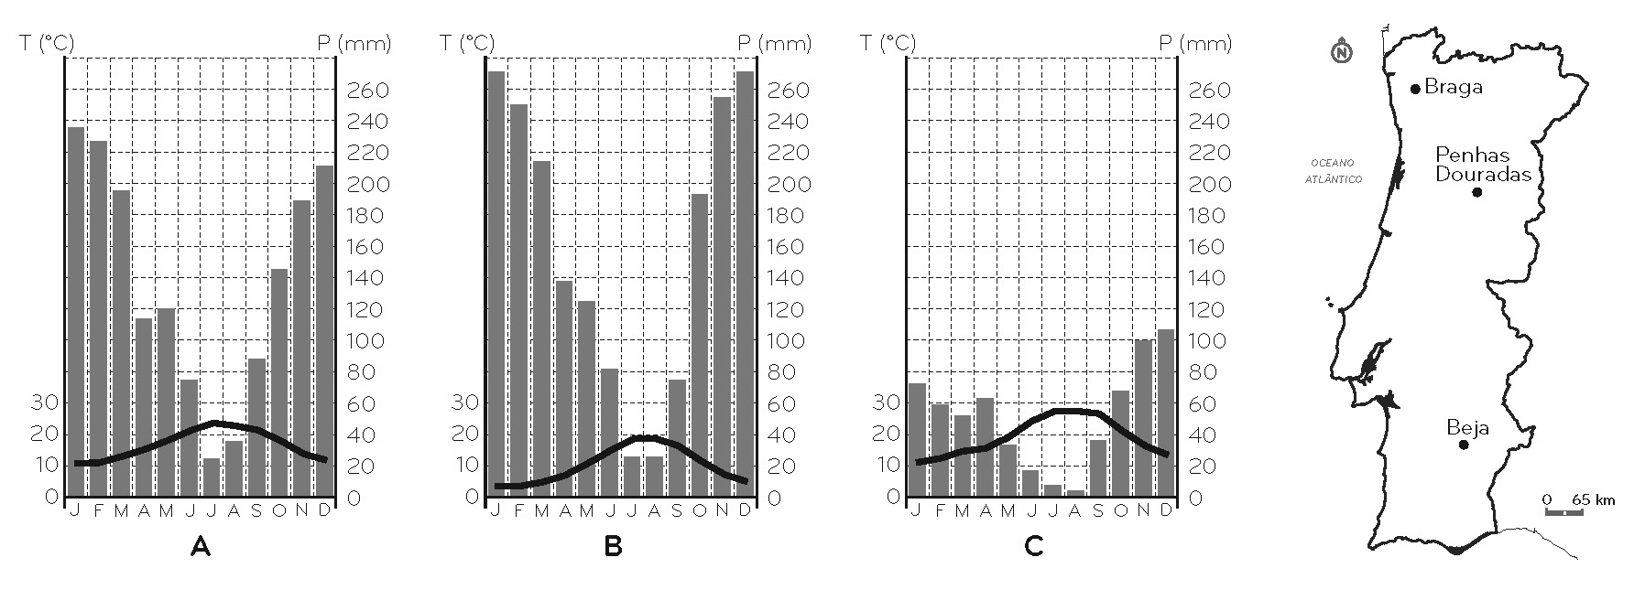
1.1. Os regimes térmicos e pluviométricos representados nos gráficos são característicos de um clima…
a) continental. b) marítimo.
c) mediterrânico. d) tropical.

1.2. As características dos regimes térmicos e pluviométricos representados permitem associar os gráficos A, B e C, respetivamente, às estações climatológicas de…
a) Penhas Douradas, Beja e Braga.
b) Beja, Braga e Penhas Douradas.
c) Braga, Penhas Douradas e Beja.
d) Penhas Douradas, Braga e Beja.

1.3. O clima de Portugal, apesar da variabilidade regional, caracteriza-se pelos…
a) verões quentes e húmidos e invernos frios e chuvosos.
b) verões quentes e secos e invernos suaves e chuvosos.
c) verões suaves e chuvosos e invernos frios e secos.
d) verões frescos e secos e invernos rigorosos e chuvosos.

1.4. Os fatores geográficos que mais influenciam o clima em Portugal continental são…
a) a latitude e o relevo.
b) a insolação e a proximidade do norte de África.
c) a corrente fria das Canárias e a nebulosidade.
d) a proximidade/afastamento do mar e a orientação das cordilheiras montanhosas.

1.5. Face às características do clima, os rios portugueses apresentam um regime…
a) regular, sem alteração anual do caudal.
b) irregular, com oscilação do caudal nas estações mais marcadas do ano (verão e inverno).
c) permanente, chegando o caudal a desaparecer na estação mais seca.
d) temporário, com carácter torrencial.

III

1. Observa a carta sinóptica representada na figura 1.
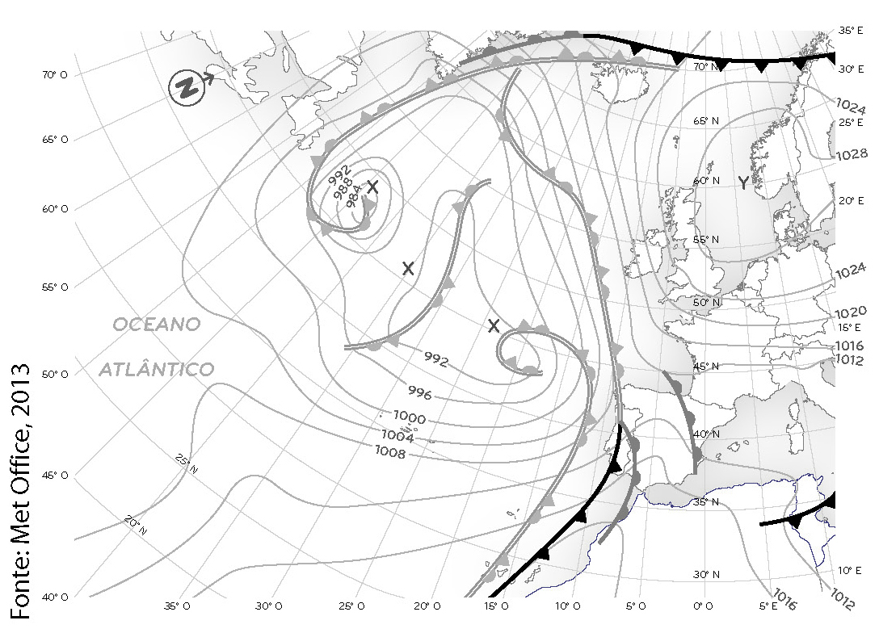
1.1. Identifica os centros barométricos que se
encontram assinalados com as letras X e Y.

1.2. Apresenta dois aspetos que caracterizam o
estado do tempo em Portugal continental.

1.3. Compara o tipo de precipitação associado à
passagem de uma frente fria com o que se
regista à passagem de uma frente quente.

1.4. Explica a ocorrência, no inverno, de
situações meteorológicas caracterizadas
por dias soalheiros e muito frios,
Figura 1 – Situação meteorológica característica de inverno.
considerando…
a) a formação de anticiclones no centro da
Península Ibérica;
b) a deslocação do ar nesses centros barométricos.

IV

1. Lê o texto que acompanha a imagem da barragem de Odelouca, recentemente construída no Algarve, num afluente do rio Arade.

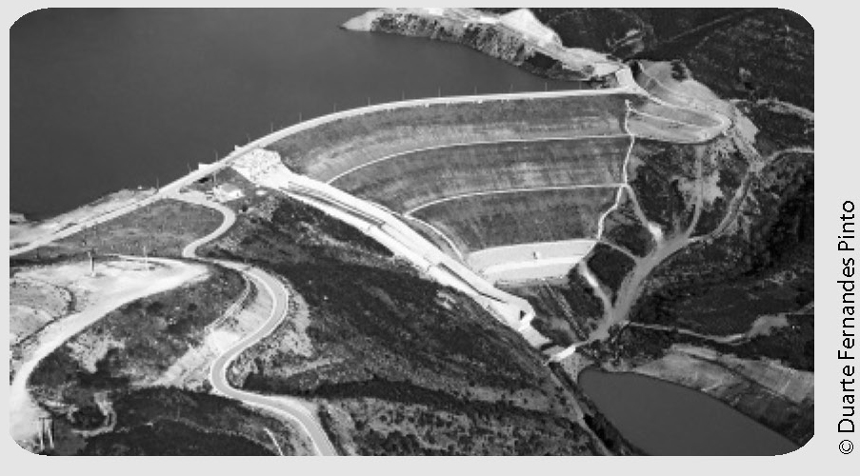
O fornecimento de água a partir da barragem de Odelouca irá permitir aliviar o esforço sobre os recursos hídricos subterrâneos e libertar a barragem do Funcho para o fim com que foi concebida, a agricultura.
Fonte: http://aguasdoalgarve.pt
Figura 2 – Barragem de Odelouca.

1.1. Refere a principal utilização da água da barragem de Odelouca.

1.2. Refere duas outras funções que podem estar associadas à construção de barragens no sul do território.

1.3. Apresenta dois fatores, um físico e outro humano, justificativos da escassez de água no Algarve, particularmente no verão.

1.4. Explica a controvérsia gerada com frequência em torno da construção de barragens, considerando…
a) a política energética nacional; b) o impacte ambiental dessas obras.
PROVA DE AVALIAÇÃO 6
Os recursos marítimos

I

Em cada conjunto de afirmações seleciona a alínea que permite obter a única opção correta.
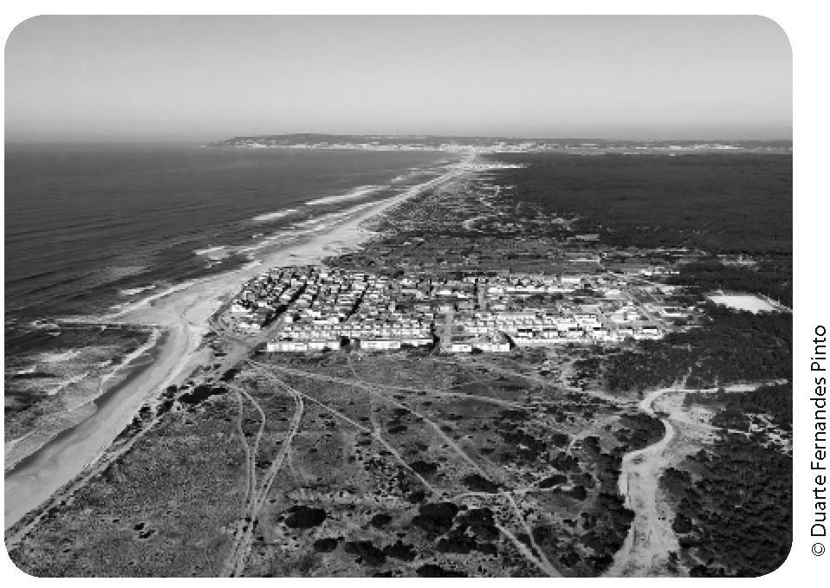
1. Observa a imagem da figura 1.

1.1. A obra de engenharia costeira que a figura 1
evidencia designa-se…
a) barra.
b) barrinha.
c) esporão.
d) muro.

1.2. A obra de engenharia costeira que a imagem
ilustra tem como consequência…
Figura 1 – Praia de Leirosa (a sul da Figueira da Foz).
a) o aumento da erosão a sul da construção.
b) a diminuição da extensão do cordão
arenoso a norte da construção.
c) o aumento da extensão da plataforma continental.
d) a diminuição dos stocks piscícolas até 200 milhas da linha de costa.

1.3. À vulnerabilidade natural da orla costeira portuguesa acresce a degradação antropogénica das estruturas naturais, devido, por exemplo,…
a) à existência de correntes marítimas no sentido este-oeste.
b) à pequena dimensão da frota pesqueira.
c) ao abandono da atividade piscatória.
d) ao pisoteio das dunas.

1.4. A construção de barragens condiciona a evolução da orla litoral, uma vez que elas…
a) provocam a elevação do nível médio das águas do mar.
b) aumentam a probabilidade de ocorrência de cheias.
c) são responsáveis pela retenção de um grande volume de sedimentos.
d) incentivam a construção imobiliária junto às praias.

1.5. Os portos da costa ocidental localizam-se, preferencialmente, a sul das reentrâncias costeiras.
Esta afirmação é…
a) verdadeira, pois essa localização protege dos ventos dominantes de norte.
b) verdadeira, pois essa localização protege das correntes marítimas de sentido sul-norte.
c) falsa, uma vez que os portos se localizam, na sua generalidade, na foz dos grandes rios.
d) falsa, uma vez que os portos são artificiais, não dependendo a sua localização de fatores naturais.
II

Em cada conjunto de afirmações seleciona a alínea que permite obter a única opção correta.

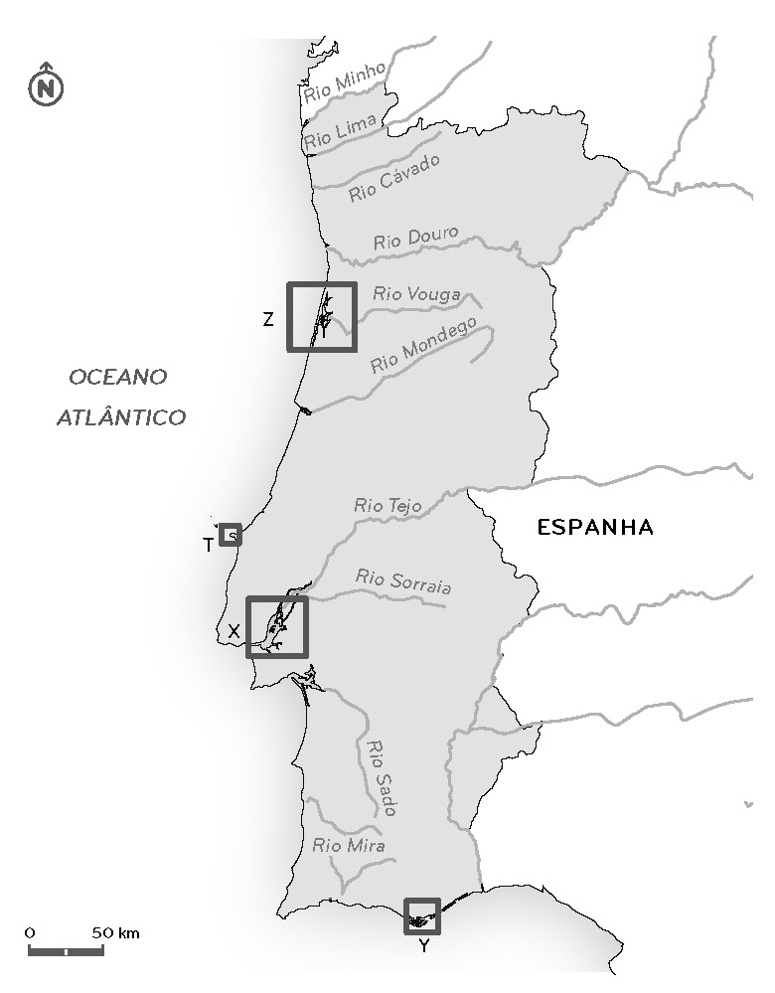
1. Observa o mapa da figura 2, onde se assinalam alguns dos principais acidentes do litoral português.

1.1. A ria Formosa, a “ria” de Aveiro, o tômbolo de Peniche
e o estuário do Tejo encontram-se assinalados,
respetivamente, com as letras…
a) T, X,Y, Z. b) X, Z, T, Y. c) Y, Z, T, X. d) Z, T, X, Y.

1.2. A “ria” de Aveiro é constituída…
a) pela deposição de sedimentos marinhos na base de
uma arriba fóssil.
b) pelo assoreamento de sedimentos transportados
por correntes verticais upwelling.
c) por uma extensa área lagunar que resultou da
acumulação de sedimentos marinhos e sedimentos
fluviais transportados pelo rio Vouga.
d) por um golfo marinho resultante da intensa erosão
provocada por correntes marinhas que se deslocam
Figura 2 – Acidentes do litoral.
no sentido sul-norte.

1.3. O estuário do Tejo constitui…
a) o setor terminal do rio, percorrido por correntes de maré, com águas salobras, e destaca-se pela riqueza da biodiversidade que acolhe.
b) a foz do rio, sob a forma de uma extensa superfície de acumulação marinha que proporciona habitat a uma gama variada de grandes carnívoros.
c) uma extensa zona seca pouco propícia à avifauna, para a qual se encontra projetada a construção de um aeroporto.
d) uma forma do litoral marcada pela forte erosão na base das arribas.

1.4. O tômbolo de Peniche…
a) é uma ilha de origem vulcânica, ao largo de Peniche.
b) é constituído pela acumulação de sedimentos marinhos transportados por correntes marinhas que se deslocam de oeste para leste.
c) foi classificado como área protegida, tendo em vista a preservação do meio, que constitui um importante habitat de aves migratórias.
d) resulta da acumulação de sedimentos marinhos de que resultou um istmo que liga uma antiga ilha ao continente.

1.5. A linha de costa portuguesa…
a) é marcada por inúmeras reentrâncias, que constituem excelentes abrigos portuários.
b) apresenta-se com traçado retilíneo, onde se alternam troços de costa alta e de costa baixa.
c) caracteriza-se pela predominância de costa alta, onde dominam arribas fósseis.
d) é constituída por um extenso cordão de areia branca, interrompido, em alguns pontos, por importantes promontórios.
III

1. Observa com atenção a figura 3, que representa um aspeto do litoral algarvio, vocacionado para o turismo balnear.
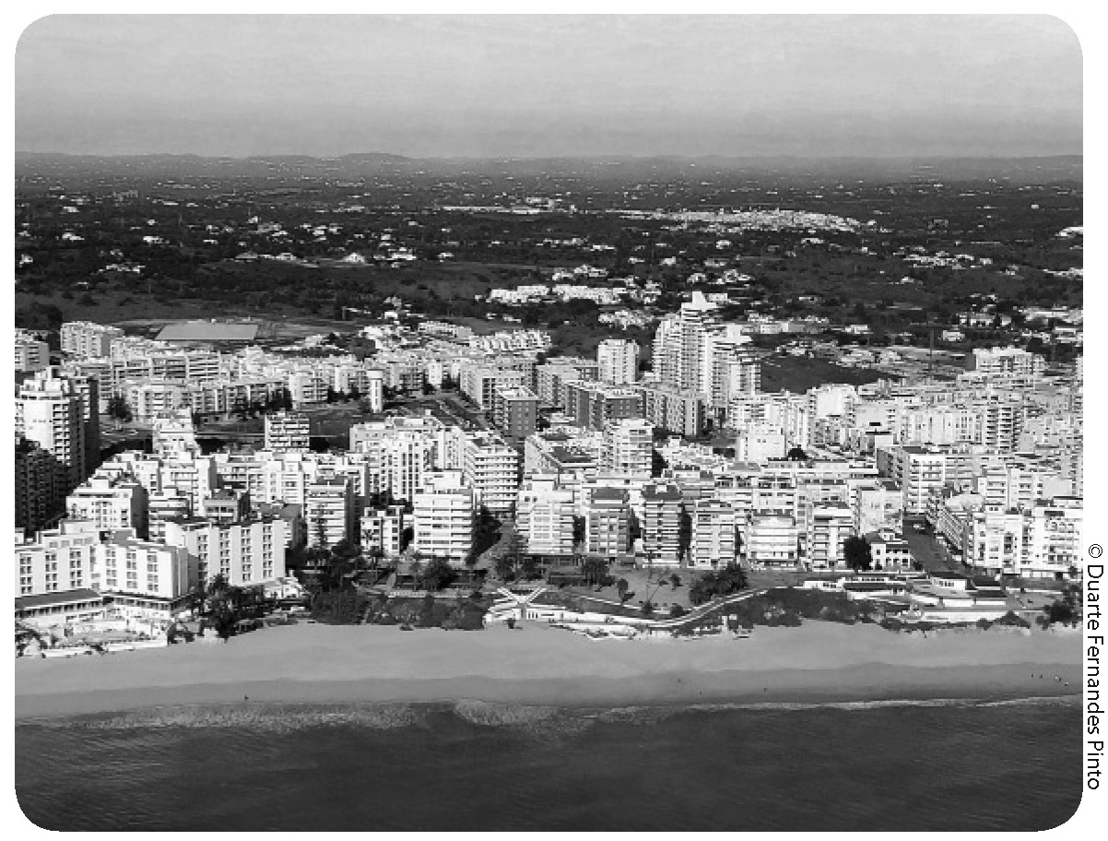
1.1. Caracteriza o tipo de costa que a
figura 3 evidencia.

1.2. Apresenta duas consequências
de ordem humana e natural
resultantes da atividade turística
balnear na faixa litoral.

1.3. Refere dois aspetos
socioeconómicos associados ao
turismo balnear.

1.4. Explica a importância da
implementação dos Planos de
Ordenamento da Orla Costeira
Figura 3 – Praia de Armação de Pera (Algarve).
(POOC), tendo em vista o
desenvolvimento sustentável do território.

IV

1. Lê o texto com atenção.

Pescadores defendem formação para combater acidentes no mar
Várias associações do setor das pescas defenderam, ontem, a necessidade de melhorar as competências das tripulações para inverter a sinistralidade no mar, que nos últimos dois anos levou à morte de 20 pessoas. “O número de mortes de 2010 e 2011 corresponde a 48% de todas as mortes decorrentes de naufrágios desde 2000”, revelou a diretora da Ação Social Cooperativa e Formação Mútua dos Pescadores.
Fonte: Diário do Minho, 15 de janeiro de 2012

1.1. Refere dois aspetos elucidativos da importância da pesca para a economia nacional.

1.2. Apresenta dois motivos que justificam a necessidade de formação da mão de obra que trabalha no setor das pescas.

1.3. Relaciona o volume de capturas realizado em pesqueiros internacionais pela frota portuguesa com duas medidas impostas pela Política Comum das Pescas.

1.4. Explica a importância da ZEE portuguesa, tendo em vista:
a) as potencialidades ao nível do aproveitamento das energias renováveis;
b) a gestão e a preservação dos recursos.

PROVA DE AVALIAÇÃO ESPECIAL SIMPLIFICADA 1
A posição de Portugal na Europa e no mundo
A população: evolução e diferenças regionais

I

Em cada conjunto de afirmações seleciona a alínea que permite obter a única opção correta.

1. Observa o mapa da figura 1 e lê o texto que se segue.

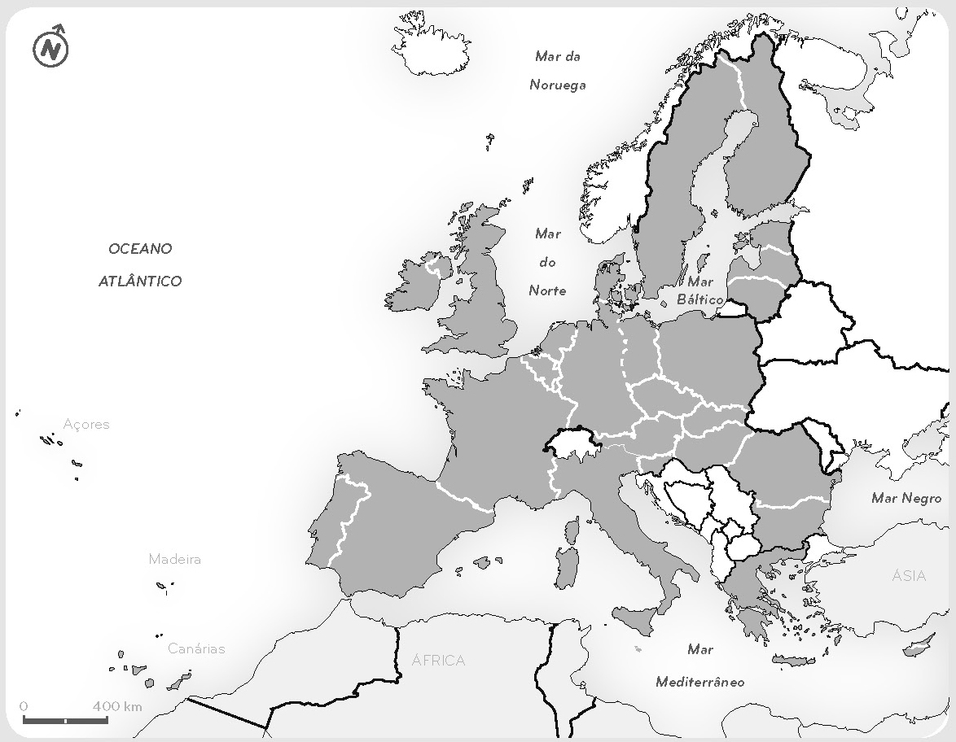
Figura 1 – Países que integram a União Europeia.
No último alargamento, doze países da Europa central e oriental e do Mediterrâneo aderiram à UE em duas vagas – dez em 2004 e dois em 2007. Tratou-se do maior alargamento de sempre da UE, que constituiu um marco histórico na unificação da Europa, após décadas de divisão ditadas pela lógica da “guerra fria”.
O alargamento permitiu melhorar significativamente o nível de vida, modernizar as economias e estabilizar as instituições e a legislação dos novos países membros. Criou também novas oportunidades de investimento e de exportação para as empresas dos antigos estados-membros.

Fonte: http://ec.europa.eu/news/economy/090220_1_pt.htm

1.1. A CEE foi criada pela assinatura do…
a) Tratado de Paris, em 1951.
b) Tratado de Roma, em 1957.
c) Tratado de Bruxelas, em 1967.

1.2. Portugal aderiu à União Europeia (antiga CEE) em…
a) 1980. b) 1986. c) 1992.

1.3. O Tratado de Maastricht…
a) instituiu a União Europeia.
b) suprimiu a Comunidade Europeia de Energia Atómica (Euratom).
c) deu início à circulação do euro como moeda oficial.

1.4. Os alargamentos da União Europeia…
a) devem ser travados, no futuro, para os países menos desenvolvidos da Europa.
b) têm reforçado a paz e a segurança no espaço europeu.
c) refletem-se na uniformização cultural dos estados-membros.

1.5. A instituição de uma cidadania europeia…
a) torna obrigatória a participação dos cidadãos nos atos eleitorais.
b) tem em vista a adoção do euro por todos os estados-membros.
c) permite a livre circulação dos cidadãos e a possibilidade de votarem e serem eleitos nos
estados-membros onde residem.

II

Em cada conjunto de afirmações seleciona a alínea que permite obter a única opção correta.

1. Observa a figura 2 e assinala a alínea que permite obter uma afirmação correta.

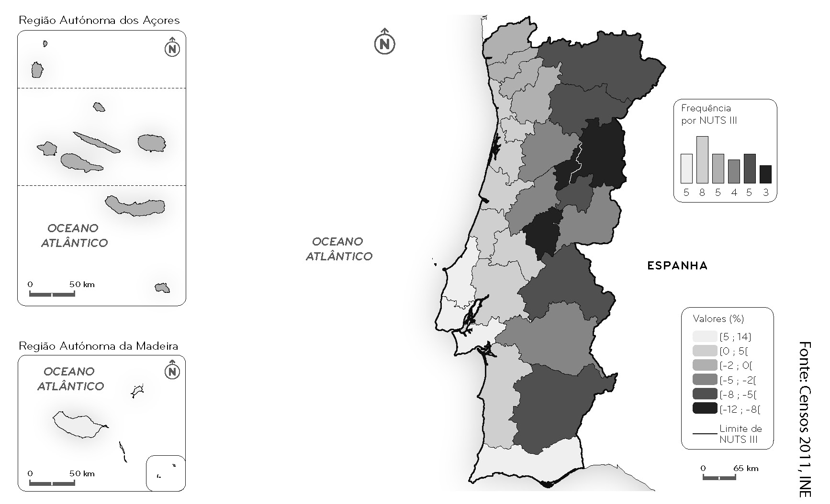
Figura 2 – Taxa de variação da população, por NUTS III, entre 2001 e 2011.

1.1. A taxa de variação da população verificou-se no intervalo…
a) – 12% e 14%. b) 0% e 14%. c) 5% e 8%.

1.2. As NUTS III que registaram os menores valores de crescimento populacional localizam-se na NUTS II...
a) Norte. b) Centro. c) Alentejo.

1.3. A taxa de variação positiva registada no Algarve deve-se ao…
a) intenso fluxo turístico sazonal.
b) saldo migratório positivo.
c) decréscimo da taxa de mortalidade infantil.
1.4. A taxa de variação negativa registada na generalidade das NUTS III do interior do país resulta…
a) dos fluxos imigratórios.
b) do envelhecimento da população.
c) do afluxo de população vinda das grandes cidades.
1.5. O crescimento de 2% da população residente portuguesa, verificado no último período intercensitário, deve-se, fundamentalmente,…
a) ao aumento do crescimento natural.
b) ao crescimento da taxa de desemprego da população feminina.
c) ao saldo migratório positivo.

III

1. A CPLP, criada em 17 de julho de 1996, é uma organização que integra os países lusófonos.

1.1. Diz o que entendes por CPLP.

1.2. Refere três países que integram a CPLP.

1.3. Menciona um dos objetivos que orientam a ação da CPLP.

1.4. Refere um motivo que justifique a importância do papel
a desempenhar por Portugal na ligação entre os países da
Figura 3 – Bandeira da CPLP
CPLP e a União Europeia.

IV

1. Observa o gráfico da figura 4.

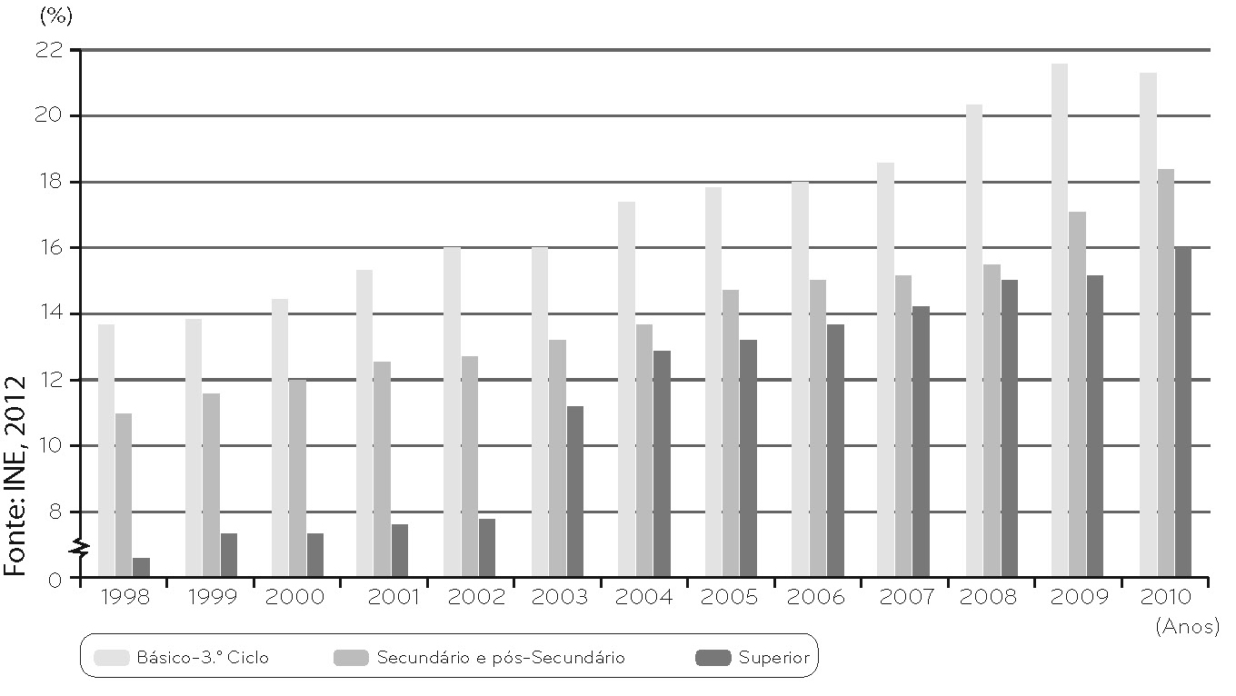
1.1. Descreve a evolução dos
níveis de escolaridade da
população ativa
portuguesa, no período
considerado.

1.2. Calcula a variação
verificada no nível de
escolaridade do Ensino
Básico, no período
considerado.

1.3. Refere o ano em que se
registou o maior aumento
de população ativa com o
Figura 4 – Níveis de escolaridade completa da população ativa portuguesa.
Ensino Superior.

1.4. Explica a importância da aprendizagem ao longo da vida, considerando a empregabilidade da população ativa.

PROVA DE AVALIAÇÃO ESPECIAL SIMPLIFICADA 2
A população: evolução e diferenças regionais
A distribuição da população

I

Em cada conjunto de afirmações seleciona a alínea que permite a única opção correta.

1. Lê o texto com atenção.

Sobre a “baixíssima taxa de natalidade portuguesa”, o Presidente da República lembrou que “Portugal, à semelhança de muitos países europeus, enfrenta um problema de sustentabilidade demográfica e, em torno dele, outros problemas emergem: o despovoamento humano de vastas zonas do território, o declínio do nosso potencial produtivo, a continuidade do chamado Estado Social, a degradação do princípio da solidariedade entre gerações, enfim, o enfraquecimento dos laços fundamentais que conferem coesão à sociedade portuguesa”, argumentou.
O Presidente afirmou ainda que o “declínio tendencial da fecundidade não é um fenómeno exclusivamente português”, sendo, “antes de mais, um problema europeu”.
Fonte: Jornal de Negócios, 17 de fevereiro de 2012

1.1. A taxa de natalidade define-se como…
a) o número de nascimentos ocorridos num dado período de tempo.
b) o número de nados-vivos num grupo de mil mulheres, num ano.
c) o número de nados-vivos num grupo de mil habitantes, num ano.

1.2. A “baixíssima taxa de natalidade” reflete-se num problema de sustentabilidade demográfica que Portugal enfrenta, uma vez que…
a) conduz ao envelhecimento demográfico.
b) leva ao encerramento de maternidades.
c) promove a sustentabilidade da Segurança Social.

1.3. Entre as causas da diminuição da natalidade conta-se a crescente entrada da mulher no mercado de trabalho, que…
a) provocou o adiamento do nascimento do primeiro filho.
b) aumentou os encargos com a educação dos filhos.
c) decorreu da vulgarização do uso de contracetivos.

  - O impacte da diminuição da natalidade no crescimento efetivo da população, registado nos Censos 2011, foi atenuado pelo…
a) aumento da emigração.
b) saldo migratório positivo.
c) crescimento efetivo da população.

1.5. O declínio da fecundidade é um problema europeu, uma vez que a generalidade dos países não assegura a renovação de gerações, isto é, o número médio de filhos por mulher em idade fértil é…
a) superior ou igual a 2,1. b) inferior a 2,1. c) igual a 1,2.

II

Em cada conjunto de afirmações seleciona a alínea que permite obter a única opção correta.

1. Lê o texto com atenção e observa o gráfico da figura 1.

Em apenas duas décadas (anos 80 e 90 do século XX), a mortalidade infantil desceu 70%, a mais rápida evolução que se conhece até hoje no mundo. Teremos poucos recordes de que nos orgulhar. Este é seguramente um dos mais relevantes. Em pouco tempo passamos do terceiro mundo para o melhor do primeiro. Num indicador que diz imenso sobre as prioridades de um país.
Fonte: Expresso, 11 de abril de 2012

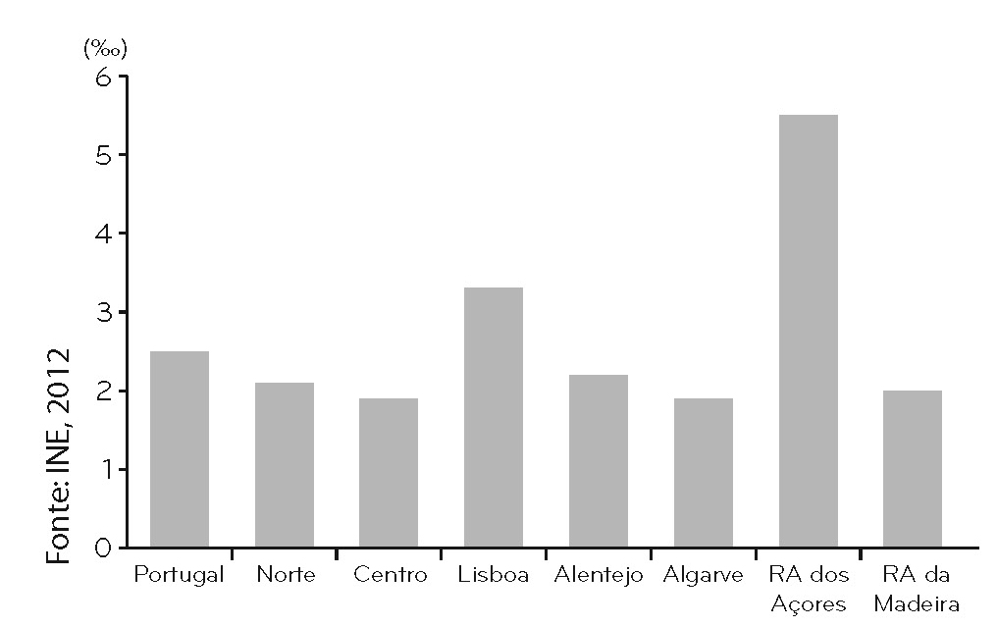
1.1. A taxa de mortalidade infantil…
a) resulta da diferença entre o número de
nados-vivos e o número e óbitos
ocorridos num ano.
b) é a proporção entre o número de óbitos
ocorridos em indivíduos até um ano de
vida e a população absoluta.
c) relaciona o número de óbitos em
indivíduos até um ano de vida e o total
de nados-vivos e expressa-se em ‰.
Figura 1 – Taxa de mortalidade infantil por NUTS II, em
2010.
1.2. Em 2010, o valor médio da taxa de
mortalidade infantil, em Portugal, era
de…
a) 2‰. b) 2,5‰. c) 3‰.

1.3. A evolução da taxa de mortalidade infantil registada em Portugal resultou…
a) da diminuição do índice sintético de fecundidade.
b) da melhoria dos cuidados de saúde prestados na gravidez e no parto.
c) do aumento do número de partos realizados no domicílio.

1.4. A taxa de mortalidade infantil apresenta…
a) no Norte e no Alentejo os valores mais próximos da média nacional.
b) no Centro e no Algarve valores negativos.
c) na Região Autónoma da Madeira um valor superior à média nacional.

1.5. O valor da taxa de mortalidade infantil “diz imenso sobre as prioridades do país”, pois…
a) traduz a melhoria da qualidade dos serviços de saúde.
b) resulta da diminuição da taxa de natalidade.
c) decorre do aumento da imigração.

III

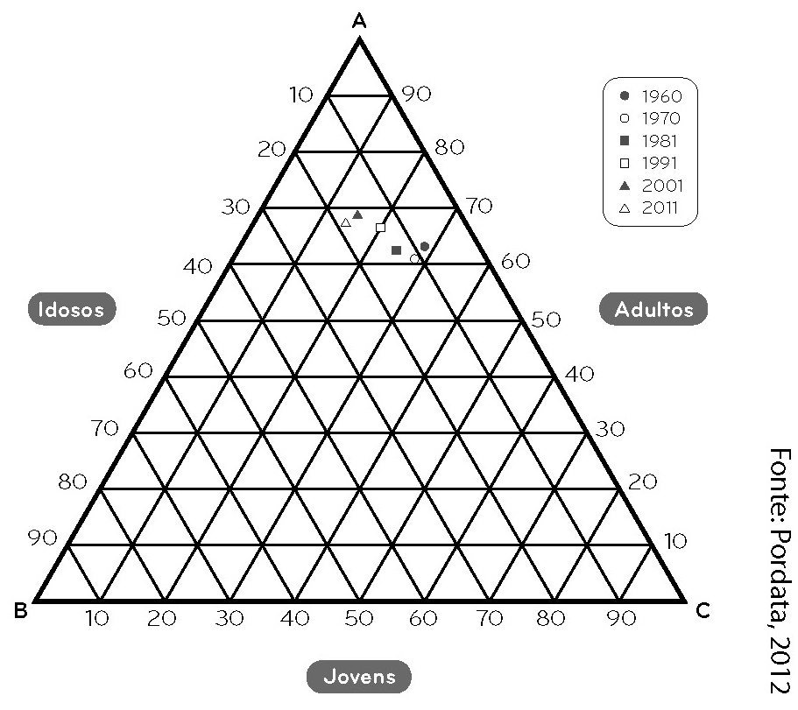
1. Observa o gráfico da figura 2.

1.1. Refere a importância do conhecimento da
estrutura etária de uma população.

1.2. Menciona os dois períodos censitários que
registaram os maiores valores de população
jovem.

1.3. Indica a percentagem de população idosa
em 2011.

1.4. Apresenta duas medidas que podem ser
aplicadas no âmbito da implementação de
Figura 2 – Variação da estrutura etária da população
portuguesa entre 1960 e 2011.
incentivos à natalidade.

IV

1. Observa o mapa da figura 3 com atenção.

1.1. Compara a distribuição da
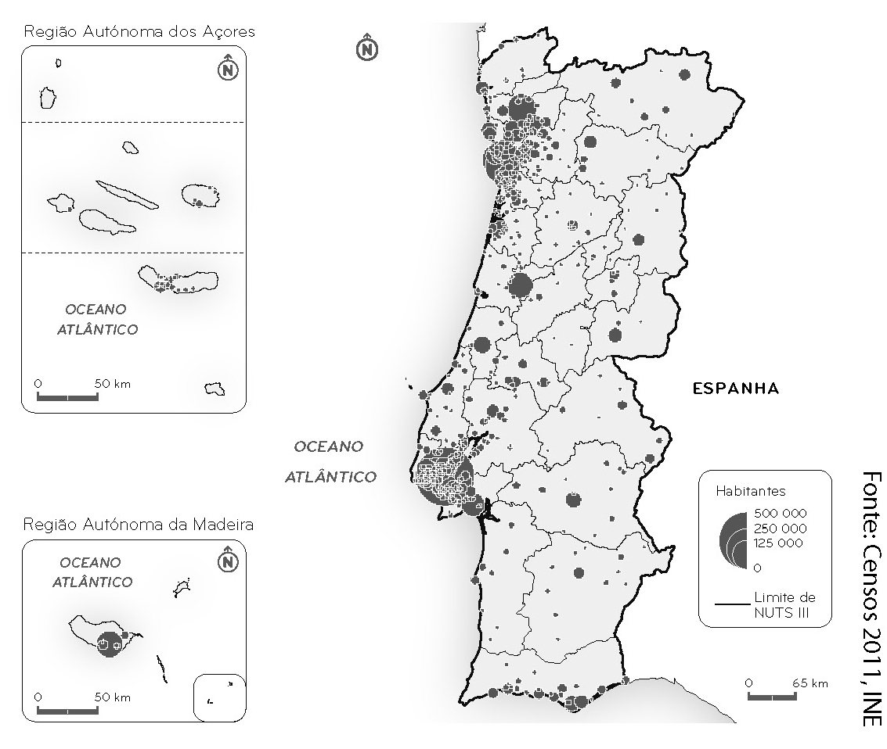
população entre as regiões do
litoral e as do interior.

1.2. Identifica as duas cidades
responsáveis pela bipolarização
que marca a distribuição da
população portuguesa.

1.3. Apresenta um fator natural e
outro humano que expliquem a
concentração da população no
litoral.

1.4. Refere duas medidas que podem
ser implementadas para travar o
despovoamento do interior.

Figura 3 – População em lugares com 2000 ou mais habitantes.

PROVA DE AVALIAÇÃO ESPECIAL SIMPLIFICADA 3
Os recursos do subsolo

I

Em cada conjunto de afirmações seleciona a alínea que permite obter a única opção correta.

1. Observa o mapa da figura 1 e lê o texto que se segue.
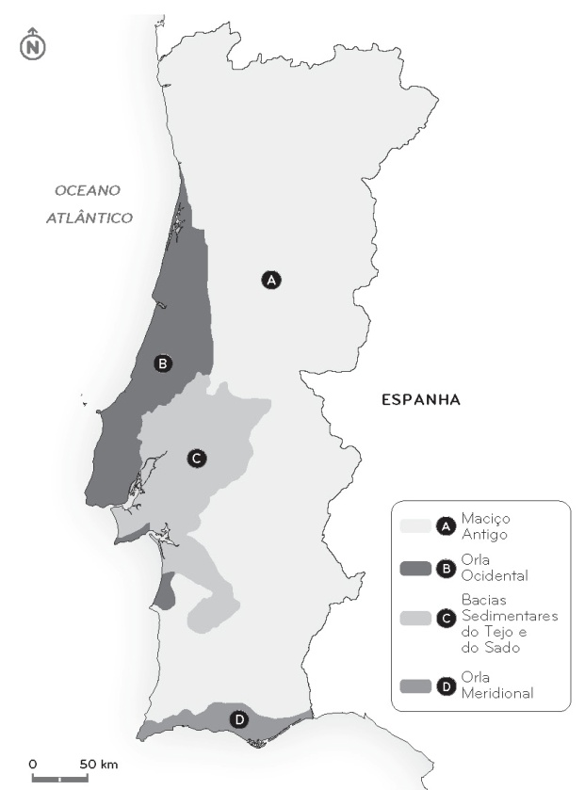
Em Portugal continental podem individualizar-
-se três unidades geomorfológicas, às quais correspondem características muito específicas que vão determinar a maior ou menor riqueza na ocorrência dos diferentes recursos minerais.

1.1. As principais jazidas de recursos minerais metálicos
localizam-se…
a) no Maciço Antigo.
b) nas Orlas Sedimentares.
c) nas Bacias Sedimentares do Tejo e do Sado.

1.2. O sal-gema, recurso mineral não metálico,
explora-se…
a) no Maciço Antigo e nas Bacias Sedimentares do
Tejo e do Sado.
b) nas Orlas Sedimentares.
c) em todas as unidades geomorfológicas.
Figura 1 – Unidades geomorfológicas de
Portugal continental.

1.3. Nas Bacias Sedimentres do Tejo e do Sado
exploram-se, fundamentalmente, rochas
industriais como…
a) granito.
b) areias comuns.
c) mármore.

1.4. Atualmente, o recurso energético explorado no subsolo português é…
a) o petróleo.
b) a geotermia.
c) o gás natural.

1.5. A faixa Estremoz-Borba-Vila Viçosa, no Alentejo, destaca-se pela ocorrência de uma importante jazida de…
a) xisto. b) granito. c) mármore.

II

Em cada conjunto de afirmações seleciona a alínea que permite obter a única opção correta.

1. Observa o gráfico da figura 2.

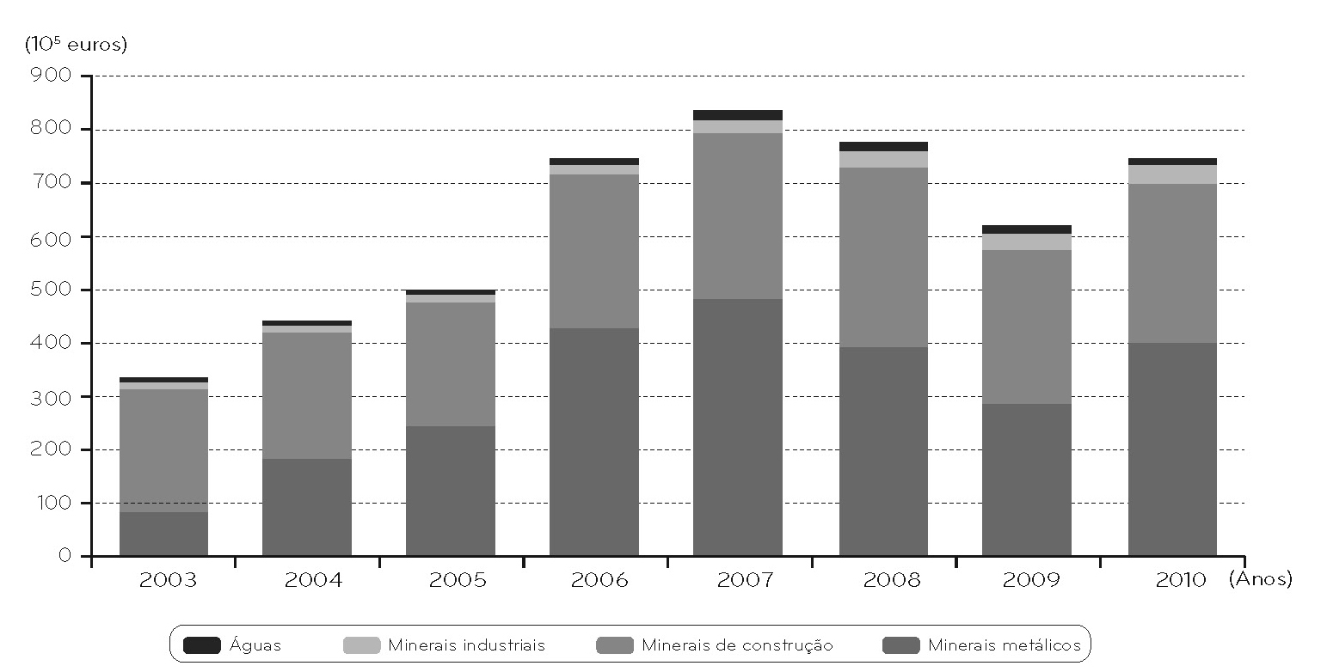
Figura 2 – Evolução do valor das exportações.

1.1. O ano 2010 foi um bom ano para a exportação de…
a) minerais metálicos.
b) minerais industriais.
c) águas.

1.2. O aumento das exportações no ano de 2010 ficou a dever-se…
a) à manutenção em alta da cotação dos metais nos mercados internacionais.
b) ao esgotamento de muitas jazidas noutros países concorrentes.
c) ao aumento da produção devido à modernização tecnológica do setor extrativo.

1.3. Entre os minerais de construção, que correspondem a cerca de 40% das exportações do setor extrativo, contam-se as rochas ornamentais como…
a) o granito.
b) o basalto.
c) a argila.

1.4. Os minerais (rochas) industriais mais explorados em Portugal são…
a) ferro e lítio.
b) areia e saibro.
c) argila e margas.

1.5. Alguns problemas de competitividade da indústria extrativa portuguesa decorrem…
a) do número excessivo de empresas a trabalhar neste setor.
b) do custo elevado de produção devido à utilização de mão de obra muito qualificada.
c) da pequena dimensão média das empresas.

III

1. Observa o gráfico da figura 3 com atenção.

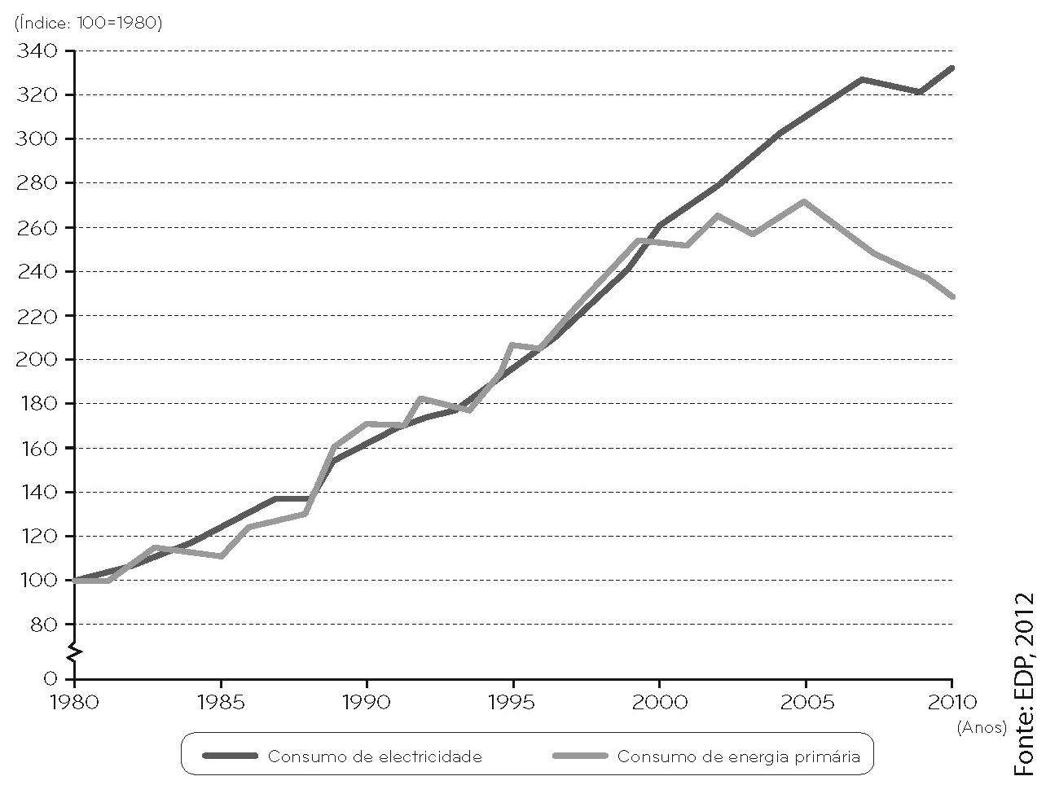
1.1. Dá um exemplo de uma fonte
de energia primária e outro de
uma fonte de energia
secundária.

1.2. Indica duas fontes de energia
primária que o nosso país
importa.

1.3. Apresenta uma causa
explicativa da diminuição
verificada no consumo de
energia primária a partir do
início do século XXI.

1.4. Explica a importância de que
Figura 3 – Evolução do consumo de eletricidade e de energia primária
em Portugal.
se reveste, no nosso país, o
aproveitamento da energia
geotérmica.

IV

1. Lê o texto com atenção.

Populações pedem ajuda ao Presidente da República face a transtornos causados por pedreira
Em causa está o facto de as populações continuarem a conviver com uma pedreira que há mais de vinte anos “espalha pó pelos nossos campos, espalha pó pelas nossas casas, pó que inalamos continuamente”.
Fonte: www.noticiasdocentro.wordpress.com, 12 de janeiro de 2011

1.1. Indica um problema associado à exploração dos recursos do subsolo a que o texto faz referência.

1.2. Apresenta uma causa explicativa da falta de viabilidade económica de muitas explorações.

1.3. Apresenta um motivo que justifique a importância do desenvolvimento da indústria transformadora associada à exploração dos recursos do subsolo.

1.4. Explica a importância económica da indústria extrativa para o desenvolvimento económico do país.

PROVA DE AVALIAÇÃO ESPECIAL SIMPLIFICADA 4
A radiação solar

I

Em cada conjunto de afirmações seleciona a alínea que permite obter a única opção correta.

1. Observa o mapa da figura 1 e lê o texto que se segue.
Do total de radiação solar que chega ao limite superior da atmosfera, só cerca de metade atinge a superfície da Terra.

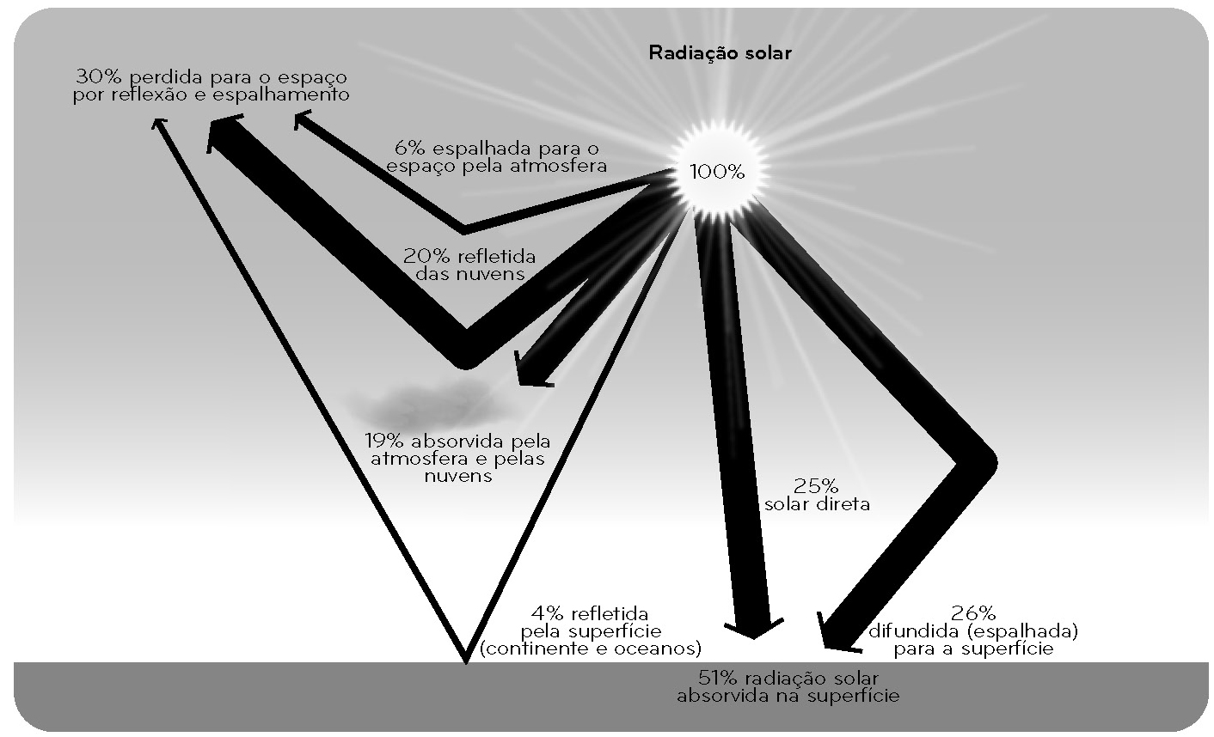
Figura 1 – Processos de perda da radiação solar entre o limite superior da
atmosfera e a superfície terrestre.

1.1. A quantidade de radiação solar que chega ao limite superior da atmosfera designa-se…
a) radiação contínua.
b) radiação solar global
c) constante solar.

1.2. A radiação solar total que atinge a superfície designa-se por radiação global e compreende a…
a) radiação solar indireta e a radiação refletida.
b) radiação solar total e a radiação solar irradiante.
c) radiação solar direta e a radiação solar difusa.

1.3. Os principais processos que intervêm na quantidade de energia solar que chega à Terra são…
a) absorção, reflexão e difusão.
b) reflexão, contacto e expansão.
c) absorção, albedo e dispersão.

1.4. Os gases atmosféricos que mais condicionam o processo de absorção são…
a) hélio, vapor de água e oxigénio.
b) ozono, azoto e xénon.
c) dióxido de carbono, vapor de água e metano.

1.5. A reflexão da energia solar na superfície terrestre atinge os valores máximos em superfícies…
a) asfaltadas.
b) cobertas com neve.
c) florestadas.

II

Em cada conjunto de afirmações seleciona a alínea que permite obter a única opção correta.

1. A radiação solar que atinge a superfície da Terra varia ao longo
do ano.
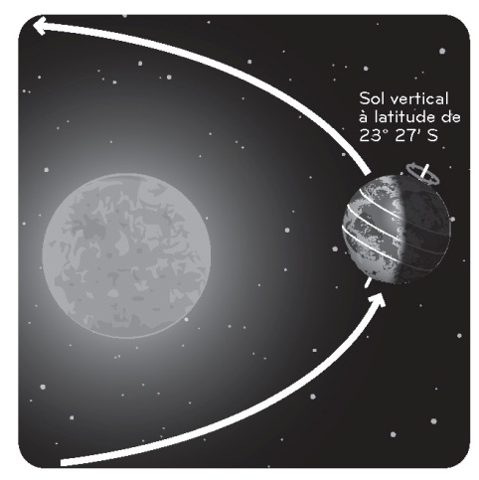
1.1. A figura 2 representa a posição da Terra no…
a) solstício de verão.
b) solstício de inverno.
c) solstício da primavera.

1.2. Em Portugal, na data que a figura 2 pretende representar,…
a) o dia é maior do que a noite.
b) o dia é igual à noite.
c) o dia é menor do que a noite.
Figura 2 – Variação da duração do dia
natural com a latitude.
1.3. Na data representada na figura 2, os lugares situados
no Hemisfério Norte recebem os menores valores
anuais de radiação solar, porque nesta data…
a) os raios solares atingem a Terra segundo a vertical do lugar.
b) regista-se a menor duração do dia natural.
c) o sol incide segundo o plano do Equador.

1.4. Em Portugal, os valores médios de radiação solar global recebida ao longo do ano…
a) aumentam do litoral para o interior.
b) são iguais em todos os lugares do território.
c) diminuem de norte para sul.

  - O relevo constitui um importante fator de variação da radiação solar recebida em Portugal, devido à…
a) variação da temperatura.
b) variação do albedo.
c) variação da nebulosidade.

III

1. Observa os mapas das figuras 3 e 4, relativos à distribuição das temperaturas médias em Portugal continental, nos meses de janeiro e de julho.

Figura 3 – Isotérmicas de janeiro. Figura 4 – Isotérmicas de julho.

1.1. Define linha isotérmica.

1.2. Descreve a distribuição das temperaturas médias em janeiro e em julho.

1.3. Indica as regiões onde se registam os maiores valores de amplitude da variação térmica anual em Portugal continental. Apresenta os cálculos efetuados.

1.4. Explica a importância da proximidade do mar na amenização das temperaturas.

IV

Doc. 1
A energia solar tem um enorme potencial de utilização e é mais do que suficiente para cobrir o consumo anual de energia a nível mundial. No entanto, só uma parte irrisória é utilizada.
Se a ciência continuar a evoluir, e tendo em conta a limitada capacidade das reservas de combustíveis fósseis, é expectável que, futuramente, a energia solar venha a desempenhar um importante papel no contexto do consumo energético.
Fonte: http://repositorio.iscte.pt

Figura 5 – Potencial de energia solar

Doc. 2
O aproveitamento da energia solar em Portugal
A energia solar é o recurso energético mais abundante de que dispomos em Portugal, uma abundância ao mais alto nível de toda a União Europeia. Corresponde a um enorme potencial basicamente ainda por realizar.
As questões da energia, num país que ainda importa a maior parte da energia que utiliza, são cada vez mais gravosas, porque as soluções convencionais, importadas, são, e serão, cada vez mais caras e, ainda por cima, o país está em crise, logo, mais vulnerável aos desequilíbrios provocados pela sua balança de pagamentos.
As escolhas a fazer, para o presente e para o futuro, deveriam ter em conta critérios como o impacte sobre a economia nacional, que precisa de se desenvolver e gerar valor, interno e para exportação.
A energia solar revela-se particularmente apta para a geração de atividade económica sob variadíssimas formas, em particular potenciando a exportação de equipamentos, tecnologia, engenharia e serviços de vária índole.
A situação pode mesmo resumir-se dizendo que a energia solar tanto pode ser defendida porque é “uma solução para a energia em Portugal” como porque é “parte de uma solução para a economia em Portugal”.
Fonte: www.catedra.uevora.pt

1.1. Compara o potencial de utilização da energia solar com o das restantes formas de energia ilustradas na figura 5.

1.2. Refere uma vantagem que decorre do aproveitamento da energia solar.

1.3. Dá um exemplo de uma forma de aproveitamento da energia solar.

1.4. Explica a frase do texto do documento 2 que se encontra sublinhada.

PROVA DE AVALIAÇÃO ESPECIAL SIMPLIFICADA 5
Os recursos hídricos

I

Em cada conjunto de afirmações seleciona a alínea que permite obter a única opção correta.

1. Lê o texto com atenção.

Os recursos hídricos, em Portugal, apesar de se poderem considerar abundantes, apresentam uma distribuição muito irregular e podem ser afetados por vários fatores que se refletem na sua quantidade e qualidade.

1.1. Os aquíferos são…
a) nascentes de águas termais.
b) formações geológicas com capacidade de armazenamento de água.
c) linhas de escorrência superficial.

1.2. A produtividade dos aquíferos é especialmente significativa nas regiões onde dominam…
a) xisto e granito.
b) basalto e mármore.
c) calcário e areias.

1.3. De entre os recursos hídricos superficiais destacam-se, pela quantidade de água disponibilizada,…
a) os rios e os lagos.
b) as nascentes de água mineral.
c) as lagoas e as ribeiras.

1.4. A eutrofização é um dos problemas que mais afeta os recursos hídricos e que é provocada pelo(a)…
a) intrusão de água marinha em aquíferos sobre-explorados.
b) descarga de efluentes não tratados, provenientes de indústrias têxteis.
c) crescimento excessivo de algas e redução do oxigénio da água.

1.5. Os incêndios tem como consequência o aumento…
a) da eutrofização das águas superficiais.
b) da infiltração das águas das chuvas.
c) da possibilidade de ocorrência de cheias.

II

Em cada conjunto de afirmações seleciona a alínea que permite obter a única opção correta.

1. Observa os gráficos termopluviométricos que se seguem, referentes aos dados de temperatura e precipitação recolhidos em três estações climatológicas de Portugal continental.

Figura 1 – Gráficos termopluviométricos de três estações climatológicas de Portugal continental.

1.1. A estação climatológica com a estação seca mais longa é…
a) Braga.
b) Penhas Douradas.
c) Beja.

1.2. Os valores mais baixos da temperatura média registadas no inverno ocorrem…
a) em Beja.
b) em Braga.
c) nas Penhas Douradas.

1.3. O clima de Portugal, apesar da variabilidade regional, caracteriza-se pelos…
a) verões quentes e húmidos e invernos frios e chuvosos.
b) verões quentes e secos e invernos suaves e chuvosos.
c) verões suaves e chuvosos e invernos frios e secos.

1.4. Os fatores geográficos que mais influenciam o clima em Portugal continental são…
a) a latitude e o relevo.
b) a insolação e a proximidade do norte de África.
c) a corrente fria das Canárias e a nebulosidade.

1.5. Face às características do clima, os rios portugueses apresentam um regime…
a) regular, sem alteração anual do caudal.
b) irregular, com oscilação do caudal nas estações mais marcadas do ano.
c) permanente, chegando o caudal a desaparecer na estação mais seca.

III

1. Observa a carta sinóptica representada na figura 2.
Assinala com V (verdadeiro) ou F (falso) as seguintes afirmações:
1.1. Os centros barométricos assinalados
com X são centros de baixas pressões.

1.2. Nos centros anticiclónicos, o ar tem um
movimento descendente.

1.3. Portugal continental está sob a influência
de uma perturbação da frente polar.

1.4. O estado de tempo no território português
está a ser condicionado por massas de ar
equatorial.
Figura 2 – Situação meteorológica característica de inverno.
1.5. O estado de tempo em Portugal
continental caracteriza-se pela ocorrência de chuvas frontais.

1.6. Em todo o território nacional há fraca nebulosidade e a temperatura média é elevada.

1.7. Os sistemas frontais deslocam-se de este para oeste.

1.8. A frente oclusa forma-se quando o ar polar entra em contacto com o ar tropical.

IV

1. Lê o texto que acompanha a imagem da barragem de Odelouca, recentemente construída no
Algarve, num afluente do rio Arade.

O fornecimento de água a partir da barragem de Odelouca irá permitir aliviar o esforço sobre os recursos hídricos subterrâneos e libertar a barragem do Funcho para o fim com que foi concebida, a agricultura.
Fonte: http://aguasdoalgarve.pt
Figura 3 – Barragem de Odelouca.

1.1. Indica o fim para que a barragem de Odelouca foi construída.

1.2. Relaciona a escassez de água que se regista no Algarve, durante o verão, com as características do clima dessa região.

1.3. Refere um aspeto que ilustra o impacte ambiental das barragens.

1.4. Explica a importância das barragens para diminuir a dependência do país face aos combustíveis fósseis.
PROVA DE AVALIAÇÃO ESPECIAL SIMPLIFICADA 6
Os recursos marítimos

I

Em cada conjunto de afirmações seleciona a alínea que permite obter a única opção correta.

1. Observa a imagem da figura 1.
1.1. A obra de engenharia costeira que
a figura 1 evidencia designa-se…
a) barra.
b) barrinha.
c) esporão.

1.2. A obra de engenharia costeira que
a imagem ilustra tem como
consequência…
a) o aumento da erosão a sul da
construção.
Figura 1 – Praia de Leirosa (a sul da Figueira da Foz).
b) o aumento da extensão da
plataforma continental.
c) a diminuição dos stocks
piscícolas até
200 milhas da linha de costa.

1.3. À vulnerabilidade natural da orla costeira portuguesa acresce a degradação antropogénica das estruturas naturais, devido, por exemplo,…
a) à existência de correntes marítimas no sentido este-oeste.
b) à pequena dimensão da frota pesqueira.
c) ao pisoteio das dunas.

1.4. A construção de barragens condiciona a evolução da orla litoral, uma vez que elas…
a) provocam a elevação do nível médio das águas do mar.
b) são responsáveis pela retenção de um grande volume de sedimentos.
c) incentivam a construção imobiliária junto às praias.

1.5. Os portos da costa ocidental localizam-se, preferencialmente, a sul das reentrâncias costeiras, pois…
a) essa localização protege dos ventos dominantes de norte.
b) essa localização protege das correntes marítimas de sentido sul-norte.
c) os portos localizam-se, na sua generalidade na foz dos grandes rios.

II

Em cada conjunto de afirmações seleciona a alínea que permite obter a única opção correta.

1. Observa o mapa da figura 2, onde se assinalam alguns dos principais acidentes do litoral português.

1.1. A ria Formosa, a “ria” de Aveiro, o tômbolo
de Peniche e o estuário do Tejo
encontram-se assinalados, respetivamente
com as letras…
a) X, Z, T, Y.
b) Y, Z, T, X.
c) Z, T, X, Y.

1.2. A “ria” de Aveiro é constituída…
a) pela deposição de sedimentos marinhos
na base de uma arriba fóssil.
b) pelo assoreamento de sedimentos
transportados por correntes verticais
upwelling.
c) por uma extensa área lagunar que
resultou da acumulação de sedimentos
marinhos e sedimentos fluviais
transportados pelo rio Vouga.

1.3. O estuário do Tejo constitui…
a) o setor terminal do rio, percorrido por
Figura 2 – Acidentes do litoral.
correntes de maré, com águas salobras, e
destaca-se pela riqueza da biodiversidade que acolhe.
b) a foz do rio, sob a forma de uma extensa superfície de acumulação marinha que proporciona habitat a uma gama variada de grandes carnívoros.
c) uma forma do litoral marcada pela forte erosão na base das arribas.

1.4. O tômbolo de Peniche…
a) é uma ilha de origem vulcânica, ao largo de Peniche.
b) é constituído pela acumulação de sedimentos marinhos transportados por correntes marinhas que se deslocam de oeste para leste.
c) resulta da acumulação de sedimentos marinhos de que resultou um istmo que liga uma
antiga ilha ao continente.

1.5. A linha de costa portuguesa…
a) é marcada por inúmeras reentrâncias, que constituem excelentes abrigos portuários.
b) apresenta-se com traçado retilíneo, onde se alternam troços de costa alta e de costa baixa.
c) é constituída por um extenso cordão de areia branca, interrompido, nalguns pontos, por
importantes promontórios.
III

1. Observa com atenção a figura 3, que representa um aspeto do litoral algarvio, vocacionado para o turismo balnear.
1.1. Apresenta duas características do
tipo de costa que a figura 3
evidencia.

1.2. Apresenta uma consequências de
ordem de ordem humana e outra
de ordem natural resultantes do
impacte da atividade turística na
faixa litoral.

1.3. Refere um aspeto
socioeconómico associado ao
turismo balnear.

1.4. A implementação dos POOC tem
Figura 3 – Praia de Armação de Pera (Algarve).
como objetivo o desenvolvimento
sustentável do território.
a) Diz o que entendes por POOC.
b) Dá exemplo de um objetivo dos POOC.

IV

1. Lê o texto com atenção.

Pescadores defendem formação para combater acidentes no mar
Várias associações do setor das pescas defenderam, ontem, a necessidade de melhorar as competências das tripulações para inverter a sinistralidade no mar, que nos últimos dois anos levou à morte de 20 pessoas. “O número de mortes de 2010 e 2011 corresponde a 48% de todas as mortes decorrentes de naufrágios desde 2000”, revelou a diretora da Ação Social Cooperativa e Formação Mútua dos Pescadores.
Fonte: Diário do Minho, 15 de janeiro de 2012

1.1. Refere um aspeto que mostre a importância da pesca em Portugal.

1.2. Apresenta um motivo que justifica a necessidade de formação e qualificação da mão de obra que trabalha no setor das pescas.

1.3. Indica duas medidas impostas pela Política Comum das Pescas para evitar a sobre-exploração dos pesqueiros.

1.4. Relaciona a dimensão da ZEE portuguesa com os problemas que se colocam à sua gestão.

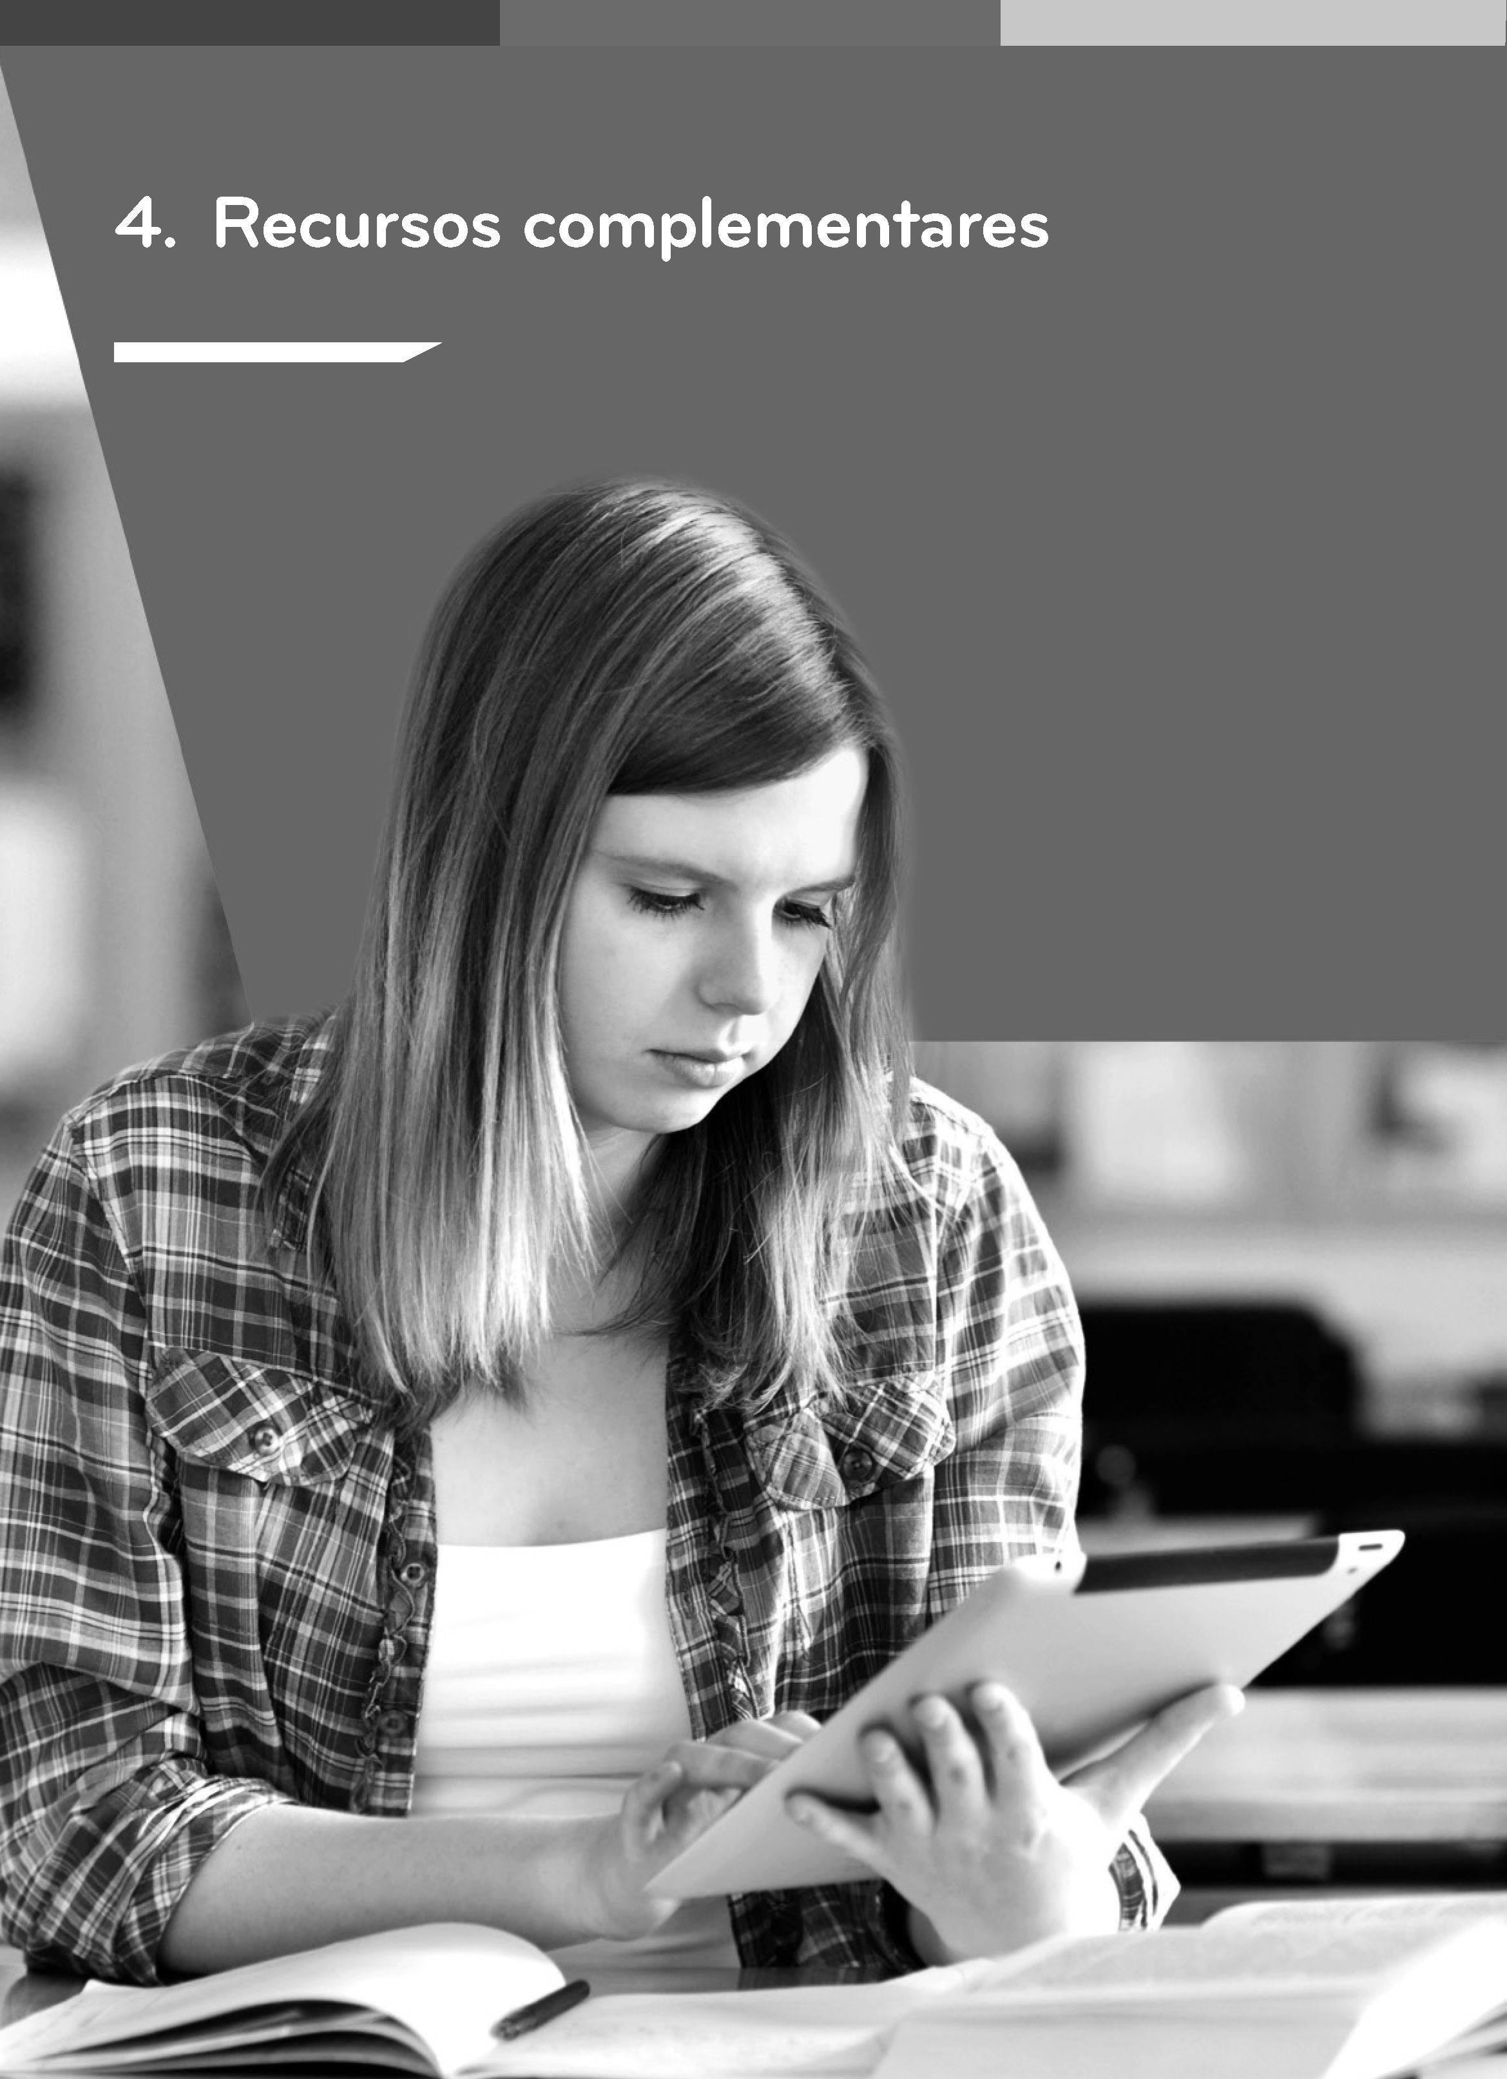

Escola/Agrupamento de Escolas
Grelha de correção de testes (tipo Exame Nacional)
10.º GEOGRAFIA A 2013/2014 Período/ .º Teste Data: - -

N.º | Nome |  |  |  |  | I | II | III | IV | V |  |  |  | VI |  |  |  | TOTAL
N.º |  |  |  |  |  | 25 | 25 | 25 | 25 | 10 | 10 | 10 | 20 | 10 | 10 | 10 | 20 | 200
1
2
3
4
5
6
7
8
9
10
11
12
13
14
15
16
17
18
19
20
21
22
23
24
25
26
27
28
29
30
Grelha de heteroavaliação (trabalho de grupo)
ESCOLA/AGRUPAMENTO DE ESCOLA – Heteroavaliação – “Portugal em notícia”
DISCIPLINA: GEOGRAFIA A 10.º ANO Grupo Turma
GRUPO AVALIADOR: N.º Nome
N.º Nome

Tema da notícia

Grupo  1 | N.º | Nomes |  | Parâmetros de avaliação |  |  |  |  |  |  | Nota  final
Grupo  1 | N.º |  |  | Pertinência | Enquadramento | Articulação  das ideias | Apresentação  oral | Fonte  e data | Problematização  da notícia | Organização  global | Nota  final
Grupo  1 | N.º |  |  | 2 | 3 | 3 | 4 | 2 | 4 | 2 | Nota  final

Tema da notícia

Grupo  2 | N.º | Nomes |  | Parâmetros de avaliação |  |  |  |  |  |  | Nota  final
Grupo  2 | N.º |  |  | Pertinência | Enquadramento | Articulação  das ideias | Apresentação  oral | Fonte  e data | Problematização  da notícia | Organização  global | Nota  final
Grupo  2 | N.º |  |  | 2 | 3 | 3 | 4 | 2 | 4 | 2 | Nota  final

Tema da notícia

Grupo  3 | N.º | Nomes |  | Parâmetros de avaliação |  |  |  |  |  |  | Nota  final
Grupo  3 | N.º |  |  | Pertinência | Enquadramento | Articulação  das ideias | Apresentação  oral | Fonte  e data | Problematização  da notícia | Organização  global | Nota  final
Grupo  3 | N.º |  |  | 2 | 3 | 3 | 4 | 2 | 4 | 2 | Nota  final

Tema da notícia

Grupo  4 | N.º | Nomes |  | Parâmetros de avaliação |  |  |  |  |  |  | Nota  final
Grupo  4 | N.º |  |  | Pertinência | Enquadramento | Articulação  das ideias | Apresentação  oral | Fonte  e data | Problematização  da notícia | Organização  global | Nota  final
Grupo  4 | N.º |  |  | 2 | 3 | 3 | 4 | 2 | 4 | 2 | Nota  final

Tema da notícia

Grupo  5 | N.º | Nomes |  | Parâmetros de avaliação |  |  |  |  |  |  | Nota  final
Grupo  5 | N.º |  |  | Pertinência | Enquadramento | Articulação  das ideias | Apresentação  oral | Fonte  e data | Problematização  da notícia | Organização  global | Nota  final
Grupo  5 | N.º |  |  | 2 | 3 | 3 | 4 | 2 | 4 | 2 | Nota  final

Tema da notícia

Grupo  6 | N.º | Nomes |  | Parâmetros de avaliação |  |  |  |  |  |  | Nota  final
Grupo  6 | N.º |  |  | Pertinência | Enquadramento | Articulação  das ideias | Apresentação  oral | Fonte  e data | Problematização  da notícia | Organização  global | Nota  final
Grupo  6 | N.º |  |  | 2 | 3 | 3 | 4 | 2 | 4 | 2 | Nota  final

 |  | Avaliação dos trabalhos
 |  | Não  observado | Mau | Med.  ( - ) | Med. | Med.  ( + ) | Suf.  ( - ) | Suf. | Suf.  ( + ) | Bom  ( - ) | Bom | Bom  ( + ) | MB
5 valores |  | 0 | 1,0 -1.2 | 1,3-1,5 | 1,6-1,8 | 1,9-2,1 | 2,2-2,3 | 2,4-2,6 | 2,7-2,9 | 3,0-3,2 | 3,3-3,5 | 4,0 | 5,0
4 valores |  | 0 | 0,5-0,7 | 0,8-0,9 | 1,0-1,2 | 1,3-1,5 | 1,6-1,8 | 1,9-2,1 | 2,2-2,4 | 2,5-2,7 | 2,8-3,0 | 3,5 | 4,0
3 valores |  | 0 | 0,5-0,6 | 0,6-0,8 | 0,9-1,0 | 1,1-1,2 | 1,3-1,4 | 1,5 | 1,6-1,7 | 1,8-1,9 | 2,0-2,2 | 2,3-2,5 | 3,0
2 valores |  | 0 | 0,3 | 0,4 | 0,5 | 0,6 | 0,7-0,8 | 0,9-1,0 | 1,1-1,2 | 1,3-1,4 | 1,5-1,6 | 1,7-1,9 | 2,0

Geografia A – Ano letivo 2013-2014 – 10.º Ano turma

Med.: medíocre
Suf.: suficiente
MB: muito bom

10.º ano – Verificação dos cadernos diários
Data: - -

 |  |  |  |  |  |  | Registo de sumários |  |  |  |  |  | Registos de aula |  |  |  |  |  | Expressão escrita |  |  |  |  |  | Apresentação geral |  |  |  |  |  | TOTAL
 |  |  |  |  |  |  | MF | Fraco | Suficiente | Bom | MB | Excelente | MF | Fraco | Suficiente | Bom | MB | Excelente | MF | Fraco | Suficiente | Bom | MB | Excelente | MF | Fraco | Suficiente | Bom | MB | Excelente | TOTAL
 |  |  |  |  |  |  | 0 a 5 | 6 a 9 | 10 a 13 | 14 a 16 | 17 a 18 | 19 a 20 | 0 a 7 | 8 a 14 | 15 a 20 | 21 a 24 | 25 a 27 | 28 a 30 | 0 a 5 | 6 a 9 | 10 a 13 | 14 a 16 | 17 a 18 | 19 a 20 | 0 a 7 | 8 a 14 | 15 a 20 | 21 a 24 | 25 a 27 | 28 a 30 | TOTAL
N.º |  | Nomes |  |  |  |  | 20 |  |  |  |  |  | 30 |  |  |  |  |  | 20 |  |  |  |  |  | 30
1
2
3
4
5
6
7
8
9
10
11
12
13
14
15
16
17
18
19
20
21
22
23
24
25
26
27
28
29
30

Escola/Agrupamento de Escolas
Realização de um portefólio
.º Ano; Turma Data: - - Aluno(a)

O que é?
É uma técnica de avaliação contínua do processo de aprendizagem dos alunos. O portefólio não deve ser um mero arquivo de trabalhos. É antes um suporte que permite observar e respeitar o ritmo de aprendizagem do aluno, que o vai construindo em constante diálogo e sob a supervisão do Professor. É uma estratégia conjunta de reflexão, ação e avaliação.
Constitui um documento que integra vários materiais (fotografias, trabalhos de pesquisa, textos escritos, desenhos…), reunidos num dossiê, acompanhados de uma reflexão crítica do aluno e organizados tendo em conta os objetivos que se pretende atingir.

Que objetivos?
Pretende-se que o aluno:
• Eleve a sua autoestima;
• Promova uma maior autonomia na realização do trabalho;
• Assuma um papel mais ativo/construtivo no seu processo de ensino-aprendizagem;
• Desenvolva a capacidade reflexiva;
• Desenvolva a capacidade de organização;
• Valorize o seu ritmo de aprendizagem.

Como organizar?
Propõe-se que, na organização do portefólio, o aluno tenha em atenção os seguintes aspetos:
• Autoapresentação;
• Utilização de vocabulário geográfico específico;
• Listagem de assuntos interessantes a tratar;
• Recolha documental de informação em fontes diversas (revistas, jornais, livros, Internet, etc.
• Realização de trabalhos em contexto de sala ou em casa;
• Inclusão de experiências realizadas (contactos estabelecidos com organismos locais, pedidos de informações, etc.);
• Realização de autoavaliação do desempenho;
• Inclusão de outros elementos considerados importantes.

Qual o material necessário?
• Dossiê de argolas;
• Separadores.

O que consta do dossiê?
• Índice;
• Identificação (escola, nome do aluno, número, turma, ano de escolaridade, título, ano letivo);
• Documentos devidamente identificados através de data e fonte;
• Justificação da inclusão dos documentos;
• Documentos já avaliados.

Que avaliar no portefólio?
• Apresentação;
• Organização;
• Datação e indicação das fontes dos documentos;
• Correção linguística;
• Adequada justificação dos documentos;
• Autonomia;
• Responsabilidade;
• Criatividade;
• Perseverança.

Fonte: www.educacion.udc.es

Referencial de avaliação
%  do total | Valores  em pontos  (0 a 200) | Critérios e descritores
5 | 10 | Apresentação:  • Aspeto gráfico (legível, margens, etc.)  • Trabalhos limpos e denunciadores da identidade  • Utilização das TIC
10 | 20 | Organização:  • Índice  • Separadores  • Sequencialidade  • Facilidade de consulta
10 | 20 | Reflexividade:  • Originalidade no tratamento dos assuntos  • Ilustrações diversas  • Reflexões pessoais articuladas
15 | 30 | Correção linguística:  • Organização correta do discurso  • Utilização de vocabulário adequado  • Escrita sem erros
15 | 30 | Justificação:  • Justificação adequada dos documentos selecionados  • Indicação das fontes e das datas
10 | 20 | Responsabilidade:  • Cumprimento de prazos  • Aceitação e cumprimento de regras
15 | 30 | Perseverança:  • Revela empenho  • Supera dificuldades  • Leva as tarefas até ao fim
20 | 20 | Autonomia:  • Proposta de tarefas por sua iniciativa  • Problematização de questões
100% | 200 pontos

Sítios na Internet por tema/subtema
Generalidades geográficas

Associação de Professores de Geografia
www.aprofgeo.org/joomla17
Inclui ligação para o Centro de Formação do Professor Orlando Ribeiro e para a revista digital Apogeo.

GEO-RED Recursos Educativos Digitais para o Ensino da Geografia
http://geored.dgidc.min-edu.pt
Disponibiliza ferramentas que permitem diferentes tipos de manipulação de dados e diferentes opções de visualização.

Associação Portuguesa de Geógrafos
www.apgeo.pt
Inclui ligação para a versão digital da revista INFORGEO.

Revista Portuguesa de Geografia – Finisterra
http://revistas.rcaap.pt/finisterra
Disponibiliza a versão digital desta revista, publicada pelo Centro de Estudos Geográficos da Universidade da Lisboa.

Orlando Ribeiro
www.orlando-ribeiro.info
Disponibiliza informação biobibliográfica sobre o famoso geógrafo português.

Revista da Faculdade de Letras – Geografia
http://ler.letras.up.pt/site/default.aspx?qry=id04id17&sum=sim
Disponibiliza a versão digital desta revista, publicada pela Faculdade de Letras da Universidade do Porto.

Revista GOT
http://cegot.org/ojs/index.php/GOT
Disponibiliza a versão digital desta revista, publicada pelo Centro de Estudos de Geografia e Ordenamento do Território, criado pelos departamentos de Geografia das Universidades de Coimbra, do Porto e do Minho.

Atlas de Portugal
www.igeo.pt/atlas
Disponibiliza a totalidade do atlas publicado pelo Instituto Geográfico Português.

Pordata
www.pordata.pt
Base de dados acerca de temas variados, desde 1960 até à atualidade, disponibilizada pela Fundação Francisco Manuel dos Santos.
Inclui ferramentas de tratamento gráfico e cartográfico.

Módulo inicial – A posição de Portugal na Europa e no mundo

Instituto Geográfico do Exército
www.igeoe.pt
Disponibiliza mapas topográficos e ortofotomapas de todo o país e inclui um Visualizador de Informação Geográfica.

Instituto Geográfico Português
www.igeo.pt
Disponibiliza mapas diversos.

SNIG Sistema Nacional de Informação Geográfica
http://snig.igeo.pt
Permite pesquisar, visualizar e explorar a informação geográfica sobre o território nacional, produzida pelas entidades oficiais e também por privados.

Território Portugal – Portal do Ordenamento do Território e do Urbanismo
www.dgotdu.pt
Agrega a Direção-Geral do Ordenamento do Território e Desenvolvimento Urbano e o Sistema Nacional de Informação Territorial.
Disponibiliza os PDM em vigor.

ANMP – Associação Nacional de Municípios Portugueses
www.anmp.pt
Disponibiliza informações sobre a administração local. Inclui mapa interativo da constituição de cada município e comunidades intermunicipais.

Anafre – Associação Nacional de Freguesias
www.anafre.pt
Disponibiliza informações sobre a administração local. Inclui mapa interativo sobre as freguesias de todo o país.

Região Autónoma dos Açores
www.azores.gov.pt
Disponibiliza informação genérica sobre o Governo Regional dos Açores.

Região Autónoma da Madeira
www.gov-madeira.pt
Disponibiliza informação genérica sobre o Governo Regional da Madeira.

CCDRLVT – Comissão de Coordenação e Desenvolvimento Regional de Lisboa e Vale do Tejo
www.ccdr-lvt.pt
Disponibiliza mapas e informação estatística através do sistema de informação ORLVT e do relatório anual Observatorium.

CCDR Algarve – Comissão de Coordenação e Desenvolvimento Regional do Algarve
www.ccdr-alg.pt
Disponibiliza mapas temáticos e o sistema de informação SIDS Algarve.

CCDRC – Comissão de Coordenação e Desenvolvimento Regional do Centro
www.ccdrc.pt
Disponibiliza mapas e informação estatística. Inclui um sistema de informação designado DataCentro.

CCDR Alentejo – Comissão de Coordenação e Desenvolvimento Regional do Alentejo
http://webb.ccdr-a.gov.pt
Disponibiliza mapa da região e o sistema de informação designado Observatório das Dinâmicas Regionais.

CCDRN – Comissão de Coordenação e Desenvolvimento Regional do Norte
www.ccdr-n.pt
Disponibiliza mapa da região e indicadores estatísticos regionais. Permite o acesso ao boletim Norte Conjuntura.

Governo da República Portuguesa
www.portugal.gov.pt
Disponibiliza informação genérica sobre o Governo de Portugal, nomeadamente as embaixadas e postos consulares e as organizações internacionais de que Portugal é membro.

Camões – Instituto da Cooperação e da Língua
www.instituto-camoes.pt
Disponibiliza mapa da rede Camões e informações sobre as atividades de cooperação e promoção da língua portuguesa.

CPLP – Comunidade dos Países de Língua Portuguesa
www.cplp.org
Disponibiliza informação variada sobre esta organização e sobre os seus estados-membros.

União Europeia
http://europa.eu/index_pt.htm
Disponibiliza informação variada, nomeadamente sobre os estados-membros e as instituições. Inclui materiais didáticos.

Portal das Comunidades Portuguesas
www.secomunidades.pt
Inclui mapa interativo com informações dos postos consulares portugueses no mundo.

Tema 1 – A população, utilizadora de recursos e organizadora de espaços [para os dois subtemas]

Instituto Nacional de Estatística
www.ine.pt
Disponibiliza dados estatísticos, sob a forma de tabelas, gráficos e mapas, dos mais variados temas, nomeadamente sobre a população.
Permite o acesso à versão digital de inúmeras publicações e ao visualizador interativo relativo aos Censos 2011.

Observatório da Emigração
www.observatorioemigracao.secomunidades.pt
Disponibiliza informação sobre a evolução e as características da emigração e das comunidades portuguesas, através de dados estatísticos em tabelas e gráficos.

Observatório da Imigração
www.oi.acidi.gov.pt
Disponibiliza informação sobre a problemática geral da imigração em Portugal. Permite o acesso a relatórios internacionais sobre esta temática.

Instituto do Envelhecimento
www.ienvelhecimento.ul.pt
Disponibiliza informação sobre o envelhecimento em Portugal.

Instituto do Emprego e Formação Profissional
www.iefp-pt
Disponibiliza informação sobre o mercado de trabalho e dados estatísticos mensais e anuais sobre o desemprego em Portugal.

Observatório das Famílias e das Políticas de Família
www.observatoriofamilias.ics.ul.pt
Disponibiliza relatórios e indicadores sobre a evolução das formas e dinâmicas da vida familiar, assim como o seu impacte nos padrões demográficos.

Observatório das Desigualdades
http://observatorio-das-desigualdades.cies.iscte.pt
Disponibiliza diferentes registos de informação (sistema de indicadores, estudos e projetos, base de dados estatísticos…) sobre a problemática das desigualdades sociais.

APF – Associação para o Planeamento Familiar
www.apf.pt
Disponibiliza informação variada sobre saúde sexual e reprodutiva, nomeadamente um conjunto de vídeos sobre as mudanças ocorridas na sociedade portuguesa, nos últimos 40 anos.

Tema 2 – Os recursos de que a população dispõe: usos, limites e potencialidades
Subtema 1 – Os recursos do subsolo

DGEG – Direção-Geral de Energia e Geologia
www.dgeg.pt
Disponibiliza informações sobre combustíveis fósseis e energias renováveis. Permite o acesso a dados estatísticos anuais e mensais relativos à produção em minas e pedreiras e ao consumo de energia.

LNEG – Laboratório Nacional de Energia e Geologia
www.lneg.pt
Disponibiliza informações sobre energia e recursos geológicos. Permite o acesso ao Geoportal, que contém várias bases de dados (Catálogo de Recursos Geotérmicos em Portugal Continental; Catálogo de Rochas Ornamentais Portuguesas; Inventário de Sítios com Interesse Geológico; Léxico de Termos Geológicos; Ocorrências e Recursos Minerais Portugueses), que podem ser consultadas num Visualizador de Mapas.

ERSE – Entidade Reguladora dos Serviços Energéticos
www.erse.pt
Disponibiliza informações sobre a distribuição de eletricidade e gás natural e permite o acesso a simuladores, como o de Rotulagem de Eletricidade.

ADENE – Agência para a Energia
www.adene.pt
Permite o acesso a diversas bases de dados, nomeadamente ao Sistema Nacional de Certificação Energética e da Qualidade do Ar Interior nos Edifícios e ao Sistema de Gestão dos Consumos Intensivos de Energia, e ao simulador da Eficiência Energética em Edifícios.

Roteiro das Minas e Pontos de Interesse Mineiro e Geológico de Portugal
www.roteirodeminas.pt
Disponibiliza informações sobre minas, museus, exposições e outros lugares de interesse geológico, com vista à organização de visitas.

EGEC – Conselho Europeu da Energia Geotérmica
www.egec.org
Permite o acesso a relatórios anuais referentes à energia geotérmica nos países europeus.

Portal Europeu da Energia
www.energy.eu
Disponibiliza informações sobre a Política Energética Europeia. Permite o acesso a dados estatísticos e a um glossário sobre a produção e consumo de energia nos estados-membros da União Europeia.

APREN – Associação Portuguesa de Energias Renováveis
www.apren.pt
Disponibiliza informações e dados estatísticos sobre as energias renováveis em Portugal. Permite o acesso à base de dados de Fontes Renováveis de Energia.

Naturlink
http://naturlink.sapo.pt
Disponibiliza artigos, vídeos e animações sobre atualidade ambiental, nomeadamente energias renováveis.

Subtema 2 – A radiação solar

Instituto Português do Mar e da Atmosfera
www.ipma.pt
Disponibiliza dados sobre a temperatura, radiação solar e insolação, através de mapas e gráficos.

SPES – Sociedade Portuguesa de Energia Solar
www.spes.pt
Disponibiliza informações sobre a utilização de energia solar em Portugal.

DGEG – Direção-Geral de Energia e Geologia
www.dgeg.pt
Disponibiliza dados estatísticos sobre a produção de energia solar térmica e fotovoltaica.

ESTIF – Federação da Indústria Solar Térmica Europeia
www.estif.org
Permite o acesso a relatórios anuais referentes à energia solar térmica nos países europeus.

EPIA – Associação Europeia da Indústria Fotovoltaica
www.epia.org
Permite o acesso a relatórios anuais referentes à energia solar fotovoltaica nos países europeus.

ESTELA – Associação Europeia da Indústria Fotovoltaica
www.estelasolar.eu
Permite o acesso a relatórios anuais referentes à energia solar fotovoltaica nos países europeus.

Naturlink
http://naturlink.sapo.pt
Disponibiliza artigos e animações sobre atualidade ambiental, nomeadamente energia fotovoltaica.

Turismo de Portugal
www.turismodeportugal.pt
Disponibiliza informações sobre destinos turísticos diversos, nomeadamente de sol e mar e de vinhos.

Subtema 3 – Os recursos hídricos

Agência Portuguesa do Ambiente
www.apambiente.pt
Contém informações sobre todas as políticas ambientais e disponibiliza os Relatórios do Estado do Ambiente (REA), publicados anualmente, para consulta ou impressão.

Naturlink
http://naturlink.sapo.pt
Disponibiliza artigos sobre atualidade ambiental, nomeadamente sistemas aquáticos.

InterSIG
http://intersig-web.inag.pt/intersig
Congrega todos os dados geográficos da responsabilidade dos organismos que compõem o INAG.

SNIAmb
http://sniamb.apambiente.pt
Disponibiliza indicadores de desenvolvimento sustentável e um geovisualizador da informação.

SNIRH – Sistema Nacional de Informação sobre Recursos Hídricos
http://snirh.pt
Permite o acesso a uma base de dados meteorológicos e de qualidade da água, recolhida na rede de monitorização de recursos hídricos do Ministério do Ambiente. Disponibiliza sínteses mensais temáticas, relatórios técnicos, cartografia e fotografias sobre recursos hídricos.

Barragens de Portugal
http://cnpgb.inag.pt/gr_barragens/gbportugal/index.htm
Disponibiliza informações detalhadas sobre as barragens e as albufeiras do território português.

APRH – Associação Portuguesa dos Recursos Hídricos
www.aprh.pt
Disponibiliza informações sobre as regiões e bacias hidrográficas nacionais.

ERSAR – Entidade Reguladora dos Serviços de Águas e Resíduos
www.ersar.pt
Disponibiliza informação estatística sobre o abastecimento público de água.

INAG – Instituto da Água
www.inag.pt
Permite o acesso à Diretiva-Quadro da Água (DQA) e ao Plano Nacional da Água (PNA). Disponibiliza informações sobre o Programa Nacional para o Uso Eficiente da Água (PNUEA).

Instituto Hidrográfico
www.hidrografico.pt
Disponibiliza informações sobre as marés e a agitação marítima. Permite o acesso às versões digitais das revistas Hidromar e Anais.

Instituto Português do Mar e da Atmosfera
www.ipma.pt
Disponibiliza dados meteorológicos, através de mapas, gráficos e imagens de satélite. Permite o acesso às normais climatológicas das capitais de distrito de Portugal.

LNEG – Laboratório Nacional de Energia e Geologia
www.lneg.pt
Permite o acesso ao Geoportal, que contém várias bases de dados (Ocorrências Termais Portuguesas; Léxico de Termos Hidrogeológicos; Base de Dados de Recursos Hidrogeológicos), que podem ser consultadas num Visualizador de Mapas.

ESHA – Associação Europeia da Energia Mini-Hídrica
www.esha.be
Permite o acesso a bases de dados e a relatórios anuais sobre a energia hidroelétrica produzida por mini-hídricas nos países europeus.

Carta Piscícola Nacional
www.cartapiscicola.org
Permite o acesso a uma base de dados sobre os recursos piscícolas dos ecossistemas fluviais (rios e albufeiras).

Administração da Região Hidrográfica do Norte
www.arhnorte.pt
Disponibiliza documentos oficiais do ordenamento das bacias hidrográficas e dos recursos do litoral integrados nesta região hidrográfica.

Administração da Região Hidrográfica do Centro
www.arhcentro.pt
Disponibiliza documentos oficiais do ordenamento das bacias hidrográficas e dos recursos do litoral integrados nesta região hidrográfica.

Administração da Região Hidrográfica do Tejo
www.arhtejo.pt
Disponibiliza documentos oficiais do ordenamento das bacias hidrográficas e dos recursos do litoral integrados nesta região hidrográfica.

Administração da Região Hidrográfica do Alentejo
www.arhalentejo.pt
Disponibiliza documentos oficiais de ordenamento das bacias hidrográficas e dos recursos do litoral integrados nesta região hidrográfica.

Administração da Região Hidrográfica do Algarve
www.arhalgarve.pt
Disponibiliza documentos oficiais de ordenamento das bacias hidrográficas e dos recursos do litoral integrados nesta região hidrográfica.

Subtema 4 –Os recursos marítimos

SNIRLit – Sistema Nacional de Informação dos Recursos do Litoral
http://geo.snirh.pt/snirlit/site
Permite a consulta das séries de dados das redes de monitorização e disponibiliza informações sobre as unidades do litoral, as estruturas do litoral e as praias.

DRAPN – Direção Regional de Agricultura e Pescas do Norte
www.drapn.min-agricultura.pt
Permite o acesso ao portal geográfico Geodrapn, que disponibiliza informação de base e temática.

DRAPC – Direção Regional de Agricultura e Pescas do Centro
www.drapc.min-agricultura.pt
Permite o acesso a um sistema de informação geográfica com dados relativos à região Centro.

DRAPLVT – Direção Regional de Agricultura e Pescas de Lisboa e Vale do Tejo
www.draplvt.min-agricultura.pt
Permite o acesso às publicações da responsabilidade deste organismo.

DRAPAlentejo – Direção Regional de Agricultura e Pescas do Alentejo
www.drapal.min-agricultura.pt
Disponibiliza artigos sobre a atividade piscatória na região do Alentejo.

DRAPAlgarve – Direção Regional de Agricultura e Pescas do Algarve
www.draalg.min-agricultura.pt
Disponibiliza informações sobre as atividades piscatória e aquícola desenvolvidas na região do Algarve.

APEDA – Associação de Produtores de Espécies Demersais dos Açores
www.pescazores.com
Disponibiliza informações acerca das artes de pesca e espécies capturadas nos Açores.

Turismo de Portugal
www.turismodeportugal.pt
Disponibiliza informações sobre destinos portugueses de turismo náutico.

Portal do Mar
www.portaldomar.pt
Disponibiliza um mapa com a localização das marinas e portos de recreio em Portugal.

Direção-Geral de Recursos Naturais, Segurança e Serviços Marítimos
www.dgrm.min-agricultura.pt
Disponibiliza informações sobre aquicultura, salicultura e pesca, ao nível da frota e dos recursos piscícolas. Permite o acesso a estatísticas anuais e mensais. Contém informações sobre o Promar.

Instituto Português do Mar e da Atmosfera
www.ipma.pt
Disponibiliza informações sobre o estado do mar e os recursos pesqueiros.

IPIMAR – Instituto de Investigação das Pescas e do Mar
www.inrb.pt/ipimar
Permite o acesso a publicações sobre as atividades piscatória e aquícola desenvolvidas em Portugal.

DOCAPESCA – Portos e Lotas
www.docapesca.pt
Disponibiliza informações sobre a Política Comum das Pescas. Permite o acesso a dados estatísticos sobre a rede de lotas em Portugal.

EMEPC – Estrutura de Missão para a Extensão da Plataforma Continental
www.emepc.pt
Disponibiliza informações sobre os objetivos da proposta de extensão da plataforma continental portuguesa.

Associação Europeia da Energia dos Oceanos
www.eu-oea.com
Disponibiliza informações sobre a produção de energia a partir dos oceanos.

ICNF – Instituto da Conservação da Natureza e das Florestas
www.icnf.pt
Disponibiliza informações relativas às áreas protegidas de Portugal continental, nomeadamente às reservas naturais da ria Formosa, das dunas de São Jacinto e dos estuários do Douro, do Tejo e do Sado.

INAG – Instituto da Água
www.inag.pt
Permite o acesso aos Planos de Ordenamento da Orla Costeira (POOC) e a relatórios sobre a qualidade das zonas balneares.

